TRƯỜNG CÔNG NGHỆ THÔNG TIN VÀ TRUYỀN THÔNG



-------------------



**BÁO CÁO BÀI TẬP LỚN**

HỌC PHẦN: NHẬP MÔN CÔNG NGHỆ PHẦN MỀM

**ĐỀ TÀI: Xây dựng Website Quản lí Khóa học Online**

Nhóm: **7**

Mã lớp học:  **162271**

Giáo viên hướng dẫn: **TS. Trịnh Thành Trung**

Danh sách sinh viên thực hiện:

|  |  |  |
| --- | --- | --- |
| **STT** | **Họ tên** | **Mã** **sinh** **viên** |
| 1 | Phạm Minh Hoàng | 20235090 |
| 2 | Nguyễn Khánh Hưng | 20235100 |
| 3 | Mai Chí Kiên | 20235127 |
| 4 | Lê Mạnh Hùng | 20235096 |
| 5 | Hồ Phúc Giáp | 20235068 |
| 6 | Trần Phúc Long | 20235145 |

**Hà Nội – 2025**

**Mục lục**

**Lời Nói Đầu** 5

**Chương 1: Khảo sát bài toán** 6

**1.1. Mô tả yêu cầu bài toán** 6

**1.2. Khảo sát bài toán** 6

**1.3. Xác định thông tin cơ bản cho nghiệp vụ bài toán** 7

**1.4. Xây dựng biểu đồ mô tả nghiệp vụ phân cấp chức năng** 17

**Chương 2: Đặc tả yêu cầu bài toán** 19

**2.1. Giới thiệu chung** 19

**2.1.1 Xác định các tác nhân của hệ thống** 19

**2.1.2 Xác định ca sử dụng** 19

**2.2. Biểu đồ use case** 22

**2.2.1. Biểu đồ use case tổng quan** 22

**2.2.2. Biểu đồ use case phân rã mức 2** 23

**2.3. Đặc tả use case** 27

**2.4. Các yêu cầu phi chức năng** 59

**2.5. Biểu đồ hoạt động (Activity Diagram)** 60

**Chương 3: Thiết kế chương trình** 92

**3.1. Thiết kế kiến trúc** 92

**3.1.1. Lựa chọn kiến trúc phần mềm** 92

**3.1.2. Mô tả kiến trúc cụ thể cho hệ thống** 92

**3.1.3. Biểu đồ gói UML** 93

**3.2. Thiết kế cơ sở dữ liệu** 95

**3.2.1. Phân tích dữ liệu cho hệ thống** 95

**3.2.2 Xây dựng mô hình ERD và thiết kế các bảng dữ liệu** 97

**3.2.3 Đặc tả thiết kế cho từng bảng** 99

**3.2.4 Xây dựng các lớp trong package model** 100

**3.3 Thiết kế chi tiết các gói** 105

**3.3.1 Tổng quát các package lớn** 105

**3.3.2 Chi tiết** 105

**3.4 Thiết kế chi tiết lớp** 108

**3.5 Sơ đồ lớp chi tiết** 130

**3.6 Thiết kế giao diện** 130

**3.6.1 Biểu đồ chuyển giữa các giao diện** 130

**3.6.2 Thiết kế giao diện mockup cho từng màn hình** 136

**3.6.3 Đặc tả chi tiết từng màn hình** 149

**Chương 4: Xây dựng chương trình minh họa** 204

**4.1. Thư viện và công cụ sử dụng** 204

**4.2 . Kết quả chương trình minh họa** 206

**4.3. Giao diện minh hoạ các chức năng của chương trình** 209

# **Lời Nói Đầu**

# **Chương 1: Khảo sát bài toán**

## **1.1. Mô tả yêu cầu bài toán**

Hệ thống cần xây dựng là một nền tảng quản lý khóa học online cho một trung tâm dạy và luyện thi các môn học từ lớp 1 đến đại học, cho phép hai nhóm người dùng chính gồm **giáo viên** và **học viên** tham gia vào quá trình tạo và học các khóa học.

Giáo viên có thể tạo khóa học mới, thêm mô tả, chia nội dung thành các bài học và đính kèm các tài liệu như video bài giảng, PDF nội dung bài giảng hoặc đường dẫn tham khảo. Học viên có thể đăng ký và tham gia các khóa học này, xem nội dung bài học và truy cập toàn bộ tài liệu mà giáo viên cung cấp. Mục tiêu của hệ thống là tạo ra một môi trường học tập trực tuyến đơn giản, hiện đại, giúp giáo viên dễ dàng chia sẻ kiến thức và học viên tiếp cận nội dung học một cách tiện lợi và hiệu quả.

## **1.2. Khảo sát bài toán**

**1.2.1. Ví dụ về một lớp học và luyện thi ở trung tâm**

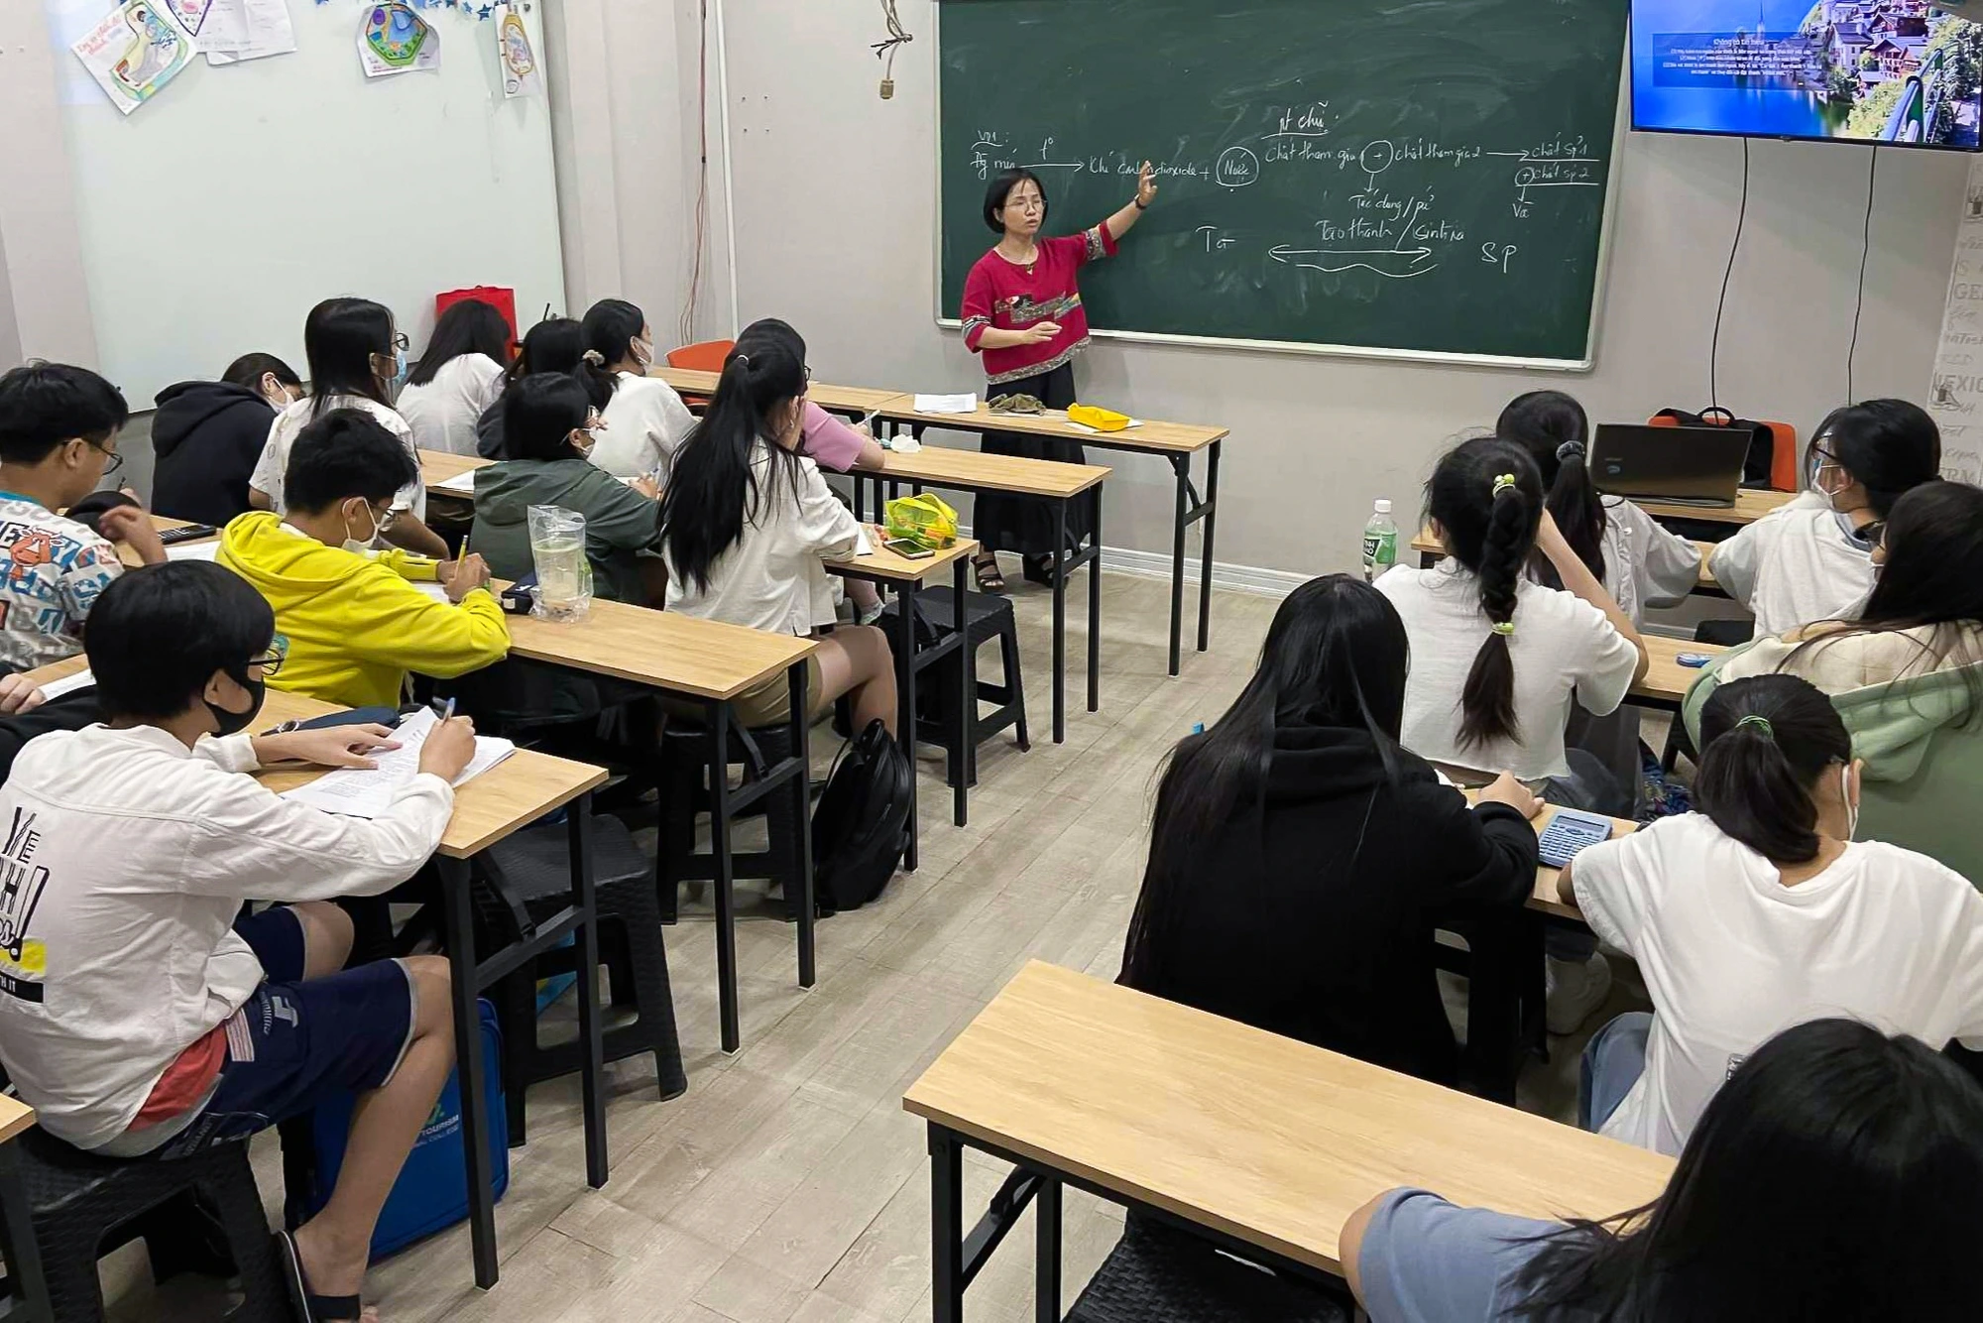

**1.2.2. Ví dụ về một hệ thống dạy học và luyện thi online**

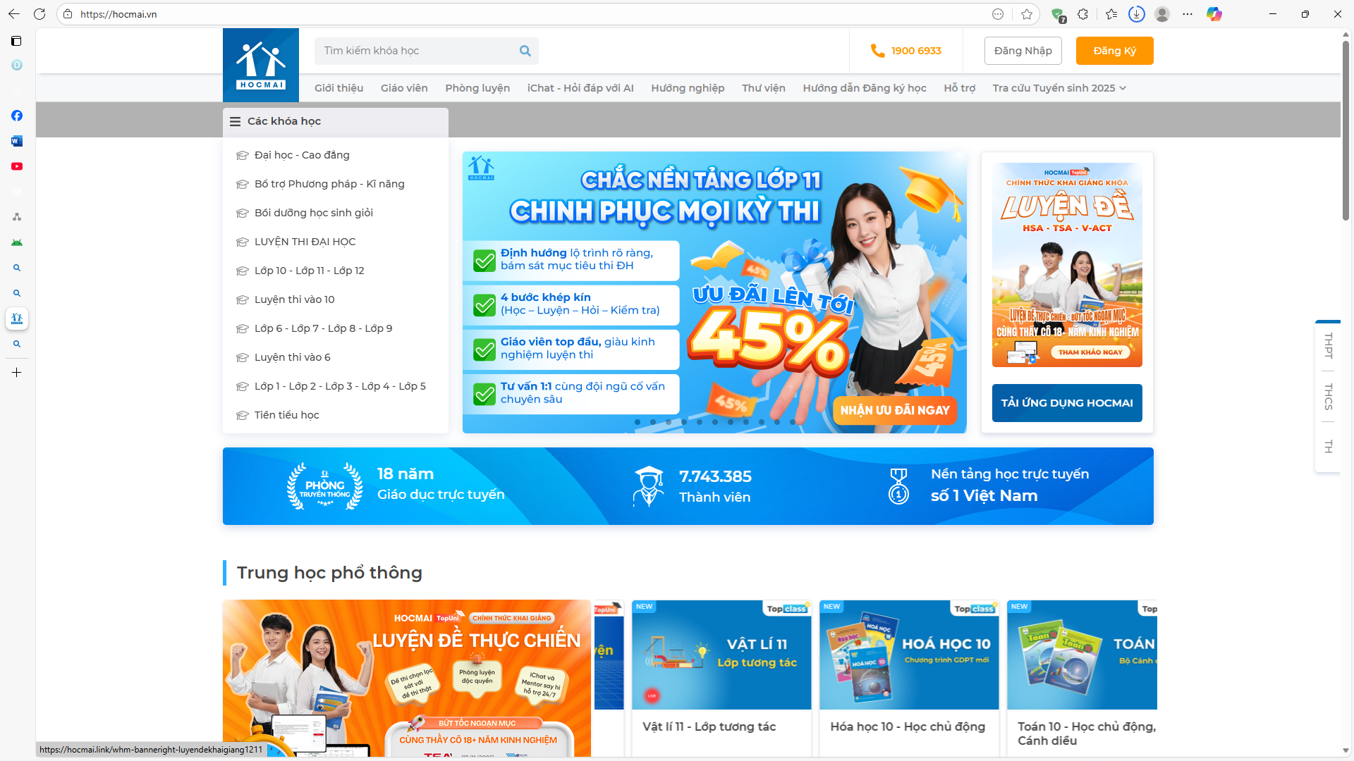

## **1.3. Xác định thông tin cơ bản cho nghiệp vụ bài toán**

**1.3.1. Nghiệp vụ đăng nhập**

|  |  |  |
| --- | --- | --- |
| Input | Process | Output |
| Email, Mật khẩu | Hệ thống sẽ ghi nhận input và kiểm tra lại đúng / sai trong cơ sở dữ liệu | -Nếu đúng thì hiển thị giao diện dashboard  -Nếu sai thì báo lỗi và yêu cầu nhập lại |

**1.3.2. Nghiệp vụ Quên mật khẩu**

|  |  |  |
| --- | --- | --- |
| Input | Process | Output |
| Email | Hệ thống sẽ ghi nhận input và kiểm tra email đã tồn tại chưa | -Nếu hợp lệ thì email tương ứng sẽ nhận được link reset  -Nếu không hợp lệ thì báo lỗi và yêu cầu nhập lại |
| Link reset mật khẩu | -Người dùng click vào link | -Đưa ra giao diện nhập mật khẩu mới |
| Mật khẩu mới | -Hệ thống sẽ ghi nhận mật khẩu mới và thêm nó vào tài khoản tương ứng trong cơ sở dữ liệu | -Thông báo đổi mật khẩu thành công nếu mật khẩu là hợp lệ |

**1.3.3 Nghiệp vụ Đăng ký**

|  |  |  |
| --- | --- | --- |
| Input | Process | Output |
| Email, Mật khẩu, Mật khẩu được nhập lại, Tên người dùng, | -Hê thống sẽ ghi nhận input và kiểm tra  -Kiểm tra Email đã tồn tại trong cở sở dữ liệu  -Kiểm tra mật khẩu có hợp lệ  -Kiểm tra mật khẩu được nhập lại có giống với mật khẩu bên trên | -thông báo đăng ký thành công  -Hệ thống ghi nhận và lưu thông tin tài khoản vào trong cơ sở dữ liệu |

**1.3.4. Nghiệp vụ tạo khóa học**

|  |  |  |
| --- | --- | --- |
| Input | Process | Output |
| Thông tin các khóa học | Kiểm tra các trường thông tin có đầy đủ | Lưu khóa học vào CSDL |

**1.3.5. Nghiệp vụ xem danh sách khóa học**

|  |  |  |
| --- | --- | --- |
| Input | Process | Output |
| Thông tin tài khoản người dùng | Kiểm tra các khóa học hợp lệ | Hiển thị danh sách các khóa học |

**1.3.6. Nghiệp vụ tìm kiếm khóa học**

|  |  |  |
| --- | --- | --- |
| Input | Process | Output |
| Tên khóa học cần tìm kiếm | Kiểm tra hệ thống có khóa học tương ứng | Hiển thị thông tin khóa học khớp |

**1.3.7. Nghiệp vụ chỉnh sửa khóa học**

|  |  |  |
| --- | --- | --- |
| Input | Process | Output |
| Thông tin các chương, bài học | Kiểm tra và thay đổi thông tin | Cập nhật thông tin vào trong CSDL |

**1.3.8. Nghiệp vụ chỉnh sửa khóa học**

|  |  |  |
| --- | --- | --- |
| Input | Process | Output |
| Thông tin các chương, bài học | Kiểm tra và thay đổi thông tin | Cập nhật thông tin vào trong CSDL |

**1.3.9. Nghiệp vụ thêm học viên vào khóa**

|  |  |  |
| --- | --- | --- |
| Input | Process | Output |
| ID của học viên muốn thêm vào khóa | Kiểm tra học viên có tồn tại, thêm học viên vào khóa | Cập nhật thông tin vào trong CSDL |

**1.3.10. Nghiệp xóa học viên khỏi khóa**

|  |  |  |
| --- | --- | --- |
| Input | Process | Output |
| ID của học viên muốn xóa khỏi khóa | Xóa học viên khỏi khóa | Cập nhật thông tin vào trong CSDL |

**1.3.11. Nghiệp vụ xóa khóa học**

|  |  |  |
| --- | --- | --- |
| Input | Process | Output |
| Khóa học cần xóa | Xóa khóa học khỏi CSDL | Khóa học được xóa |

**1.3.12. Nghiệp vụ Xem khóa học**

|  |  |  |
| --- | --- | --- |
| Input | Process | Output |
| Khóa học muốn học | Chuyển sang trang khóa học | Hiện thị trang khóa học tương ứng |

**1.3.13. Nghiệp vụ Thêm bài học mới**

|  |  |  |
| --- | --- | --- |
| **Input** | **Process** | **Output** |
| - Thông tin bài học mới(tiêu đề, mô tả, nội dung, tài nguyên, video, bài tập, …) | Kiểm tra tính hợp lệ của bài học và cập nhật bài học mới vào CSDL | - Bài học mới được thêm thành công vào danh sách bài học của khóa học.    - Thông tin bài học được lưu trong cơ sở dữ liệu và có thể được chỉnh sửa, sắp xếp hoặc ẩn/hiện |

**1.3.14. Nghiệp vụ Chỉnh sửa thông tin bài học**

|  |  |  |
| --- | --- | --- |
| **Input** | **Process** | **Output** |
| - Thông tin định danh của bài học cần xóa (ví dụ: mã bài học, ID bài học).  - Thông tin bài học cần chỉnh sửa (tiêu đề, mô tả, nội dung, tài nguyên, video, bài tập, …) - Dữ liệu mới do giáo viên nhập | - Hệ thống kiểm tra tính hợp lệ của dữ liệu chỉnh sửa. - Cập nhật thông tin bài học trong cơ sở dữ liệu. - Hiển thị thông báo kết quả cho giáo viên. | - Thông tin bài học được cập nhật thành công trong cơ sở dữ liệu. - Bài học hiển thị đúng thông tin mới trong danh sách bài học và giao diện người học. |

**1.3.15. Nghiệp vụ Xóa bài học**

|  |  |  |
| --- | --- | --- |
| **Input** | **Process** | **Output** |
| - Thông tin định danh của bài học cần xóa (ví dụ: mã bài học, ID bài học). - Xác nhận xóa từ giáo viên. | - Hệ thống hiển thị thông báo xác nhận “Bạn có chắc chắn muốn xóa bài học này không?”. - Nếu giáo viên đồng ý, hệ thống kiểm tra ràng buộc dữ liệu (ví dụ: bài học có đang được liên kết với bài kiểm tra hay không). - Xóa bài học khỏi cơ sở dữ liệu. - Cập nhật danh sách bài học. | - Bài học được xóa thành công khỏi cơ sở dữ liệu. - Hiển thị thông báo “Xóa bài học thành công”. |

**1.3.16. Nghiệp vụ Xem bình luận**

|  |  |  |
| --- | --- | --- |
| **Input** | **Process** | **Output** |
| -Thông tin bài học + người dùng (để truy xuất đúng dữ liệu và quyền xem). | -Hệ thống truy vấn CSDL và hiển thị bình luận. | -Danh sách bình luận hiển thị trên giao diện, có thể kèm thông báo hoặc lỗi. |

**1.3.17. Nghiệp vụ Thêm bình luận**

|  |  |  |
| --- | --- | --- |
| **Input** | **Process** | **Output** |
| -Nội dung bình luận, (tùy chọn) tệp đính kèm, ID người dùng và bài học. | - Kiểm tra hợp lệ → Ghi nhận thông tin → Lưu vào cơ sở dữ liệu. | -Thông báo thành công và hiển thị bình luận mới |

**1.3.18. Nghiệp vụ Chỉnh sửa bình luận**

|  |  |  |
| --- | --- | --- |
| **Input** | **Process** | **Output** |
| -Nội dung mới của bình luận, ID bình luận, ID người dùng | - Kiểm tra quyền chỉnh sửa → Xác thực dữ liệu → Cập nhật vào CSDL. | - Thông báo thành công, hiển thị bình luận đã chỉnh sửa |

**1.3.19. Nghiệp vụ Xóa bình luận**

|  |  |  |
| --- | --- | --- |
| **Input** | **Process** | **Output** |
| -ID bình luận, ID người dùng | - Kiểm tra quyền xóa → Xác nhận thao tác → Xóa khỏi CSDL. | - Thông báo thành công và danh sách bình luận cập nhật. |

**1.3.20. Nghiệp vụ Xem danh sách bài tập**

|  |  |  |
| --- | --- | --- |
| **Input** | **Process** | **Output** |
| Tìm kiếm bài tập theo mã hoặc xem tất cả bài tập | Kiểm tra bộ lọc | Danh sách bài tập chứa mã trùng bộ lọc |

**1.3.21. Nghiệp vụ Tạo bài tập**

|  |  |  |
| --- | --- | --- |
| **Input** | **Process** | **Output** |
| Mã bài tập, danh sách bài tập, thời hạn cho bài tập cần tạo | Đưa dữ liệu lên CSDL | Trạng thái của bài tập |

**1.3.22. Nghiệp vụ Chỉnh sửa bài tập**

|  |  |  |
| --- | --- | --- |
| **Input** | **Process** | **Output** |
| Mã bài tập, danh sách bài tập, thời hạn cho bài tập cần chỉnh sửa | Cập nhật dữ liệu lên CSDL | Trạng thái của bài tập (Thời hạn mới,...) |

**1.3.23. Nghiệp vụ Xóa bài tập**

|  |  |  |
| --- | --- | --- |
| **Input** | **Process** | **Output** |
| Xóa bài tập | Cập nhật dữ liệu ở CSDL | Bài tập không còn xuất hiện ở bộ lọc |

**1.3.24. Nghiệp vụ thống kê điểm của lớp**

|  |  |  |
| --- | --- | --- |
| **Input** | **Process** | **Output** |
| Xem thống kê của lớp giáo viên quản lí | Trích xuất dữ liệu ở CSDL | Danh sách thông tin học viên của lớp quản lí |

**1.3.25. Nghiệp vụ Làm bài tập**

|  |  |  |
| --- | --- | --- |
| **Input** | **Process** | **Output** |
| Xem và làm bài tập | Trích xuất bài tập từ CSDL  Nhận câu trả lời và kiểm tra đúng sai của các câu trả lời trên CSDL | Danh sách bài tập hoặc  Kết quả học viên đạt được (Số câu trả lời đúng, thời gian làm,...) |

**1.3.26. Nghiệp vụ Xem thống kê điểm cá nhân**

|  |  |  |
| --- | --- | --- |
| **Input** | **Process** | **Output** |
| Xem điểm và thống kê điểm của khóa học mà học viên tham gia | Trích xuất dữ liệu ở CSDL | Thống kê điểm của học viên |

**1.3.27. Nghiệp vụ Thêm mới học viên**

|  |  |  |
| --- | --- | --- |
| **Input** | **Process** | **Output** |
| - Dữ liệu học viên mới  - Yêu cầu "Thêm" từ Admin. | 1. Hệ thống nhận dữ liệu.  2. Xác thực: Kiểm tra email đã tồn tại chưa? Dữ liệu có đúng định dạng không?  3. Nếu hợp lệ: Tạo bản ghi người dùng mới trong CSDL (cơ sở dữ liệu) với vai trò (role) = "học viên".  4. Nếu không hợp lệ: Báo lỗi. | - Thành công: Thông báo "Thêm học viên thành công". Bản ghi học viên mới xuất hiện trong danh sách.  - Thất bại: Thông báo lỗi (ví dụ: "Email đã tồn tại"). |

**1.3.28. Nghiệp vụ Xem danh sách học viên**

|  |  |  |
| --- | --- | --- |
| **Input** | **Process** | **Output** |
| - Yêu cầu "Xem danh sách" từ Admin.  - (Tùy chọn) Từ khóa tìm kiếm, bộ lọc (filter), thông tin phân trang (pagination). | 1. Hệ thống nhận yêu cầu.  2. Truy vấn CSDL để lấy tất cả bản ghi có vai trò = "học viên" (và áp dụng tìm kiếm/lọc nếu có).  3. Sắp xếp và định dạng dữ liệu trả về. | - Một danh sách/bảng (array) các đối tượng học viên (chứa ID, Tên, Email, Trạng thái...).  - Thông tin phân trang (tổng số bản ghi, tổng số trang). |

**1.3.29. Nghiệp vụ Cập nhật học viên**

|  |  |  |
| --- | --- | --- |
| **Input** | **Process** | **Output** |
| - student_id (ID của học viên cần sửa).  - Dữ liệu mới cần cập nhật (ví dụ: họ tên, trạng thái "active/banned").  - Yêu cầu "Lưu thay đổi". | 1. Hệ thống nhận ID và dữ liệu mới.  2. Tìm bản ghi học viên theo ID.  3. Validate dữ liệu mới (nếu cần).  4. Cập nhật thông tin cho bản ghi đó trong CSDL. | - Thành công: Thông báo "Cập nhật thành công". Dữ liệu của học viên trên DS được làm mới.  - Thất bại: Thông báo lỗi (ví dụ: "Không tìm thấy học viên"). |

**1.3.30. Nghiệp vụ Xóa học viên**

|  |  |  |
| --- | --- | --- |
| **Input** | **Process** | **Output** |
| - student_id (ID của học viên cần xóa).  - Yêu cầu "Xóa" và xác nhận. | 1. Hệ thống nhận ID.  2. Tìm bản ghi học viên theo ID.  3. Thực hiện Soft-delete (đánh dấu bản ghi là "đã xóa" hoặc "inactive" thay vì xóa vật lý) để bảo toàn dữ liệu liên quan (như lịch sử học).  4. Lưu thay đổi. | -- Thành công: Thông báo "Xóa thành công". Bản ghi học viên biến mất khỏi danh sách (hoặc chuyển sang trạng thái "đã xóa").  - Thất bại: Thông báo lỗi. |

**1.3.31. Nghiệp vụ Thêm mới giáo viên**

|  |  |  |
| --- | --- | --- |
| **Input** | **Process** | **Output** |
| - Dữ liệu giáo viên mới (Họ tên, email, chuyên môn, SĐT, mật khẩu tạm thời...).  - Yêu cầu "Thêm" từ Admin. | 1. Hệ thống nhận dữ liệu.  2. Xác thực: Kiểm tra email đã tồn tại chưa?  3. Nếu hợp lệ: Tạo bản ghi người dùng mới trong CSDL với vai trò (role) = "giáo viên".  4. Ghi lại thông tin chuyên môn. | - Thành công: Thông báo "Thêm giáo viên thành công". Bản ghi giáo viên mới xuất hiện trong danh sách.  - Thất bại: Thông báo lỗi (ví dụ: "Email đã tồn tại"). |

**1.3.32. Nghiệp vụ Xem danh sách giáo viên**

|  |  |  |
| --- | --- | --- |
| **Input** | **Process** | **Output** |
| - Yêu cầu "Xem danh sách" từ Admin.  - (Tùy chọn) Từ khóa tìm kiếm, bộ lọc (theo chuyên môn). | 1. Hệ thống nhận yêu cầu.  2. Truy vấn CSDL để lấy tất cả bản ghi có vai trò = "giáo viên" (áp dụng tìm kiếm/lọc).  3. Sắp xếp và định dạng dữ liệu. | - Một danh sách/bảng (array) các đối tượng giáo viên (ID, Tên, Email, Chuyên môn...). |

**1.3.33. Nghiệp vụ Cập nhật giáo viên**

|  |  |  |
| --- | --- | --- |
| **Input** | **Process** | **Output** |
| - teacher_id (ID của giáo viên cần sửa).  - Dữ liệu mới cần cập nhật (họ tên, chuyên môn, trạng thái...).  - Yêu cầu "Lưu thay đổi". | 1. Hệ thống nhận ID và dữ liệu mới.  2. Tìm bản ghi giáo viên theo ID.  3. Cập nhật thông tin cho bản ghi đó trong CSDL. | - Thành công: Thông báo "Cập nhật thành công".  - Thất bại: Thông báo lỗi (ví dụ: "Không tìm thấy giáo viên"). |

**1.3.34. Nghiệp vụ Xóa giáo viên**

|  |  |  |
| --- | --- | --- |
| **Input** | **Process** | **Output** |
| - teacher_id (ID của giáo viên cần xóa).  - Yêu cầu "Xóa" và xác nhận. | 1. Hệ thống nhận ID.  2. Kiểm tra ràng buộc: Giáo viên này có đang phụ trách khóa học nào không? Nếu có, hệ thống cần xử lý (ví dụ: yêu cầu chuyển giao khóa học trước khi xóa, hoặc không cho phép xóa).  3. Thực hiện Soft-delete (đánh dấu "inactive"). | - Thành công: Thông báo "Xóa thành công".  - Thất bại: Thông báo lỗi (ví dụ: "Không thể xóa giáo viên đang phụ trách 3 khóa học. Vui lòng chuyển giao khóa học trước"). |

## **1.4. Xây dựng biểu đồ mô tả nghiệp vụ phân cấp chức năng**

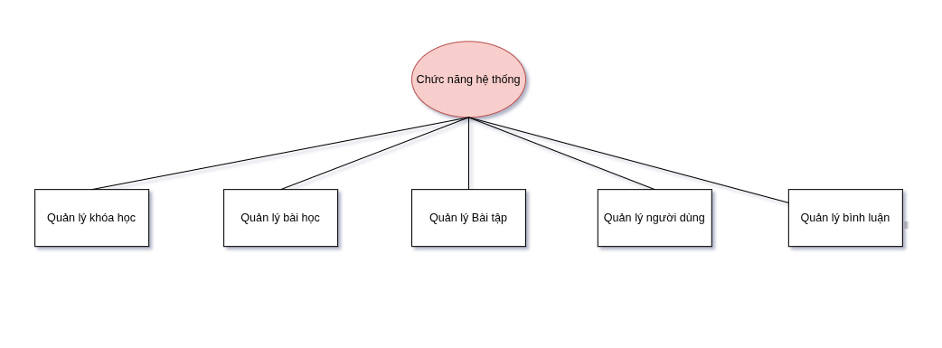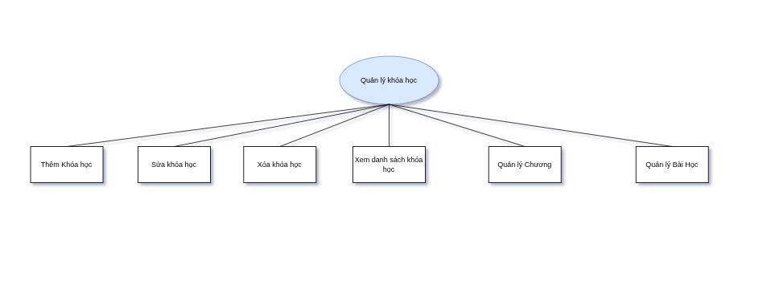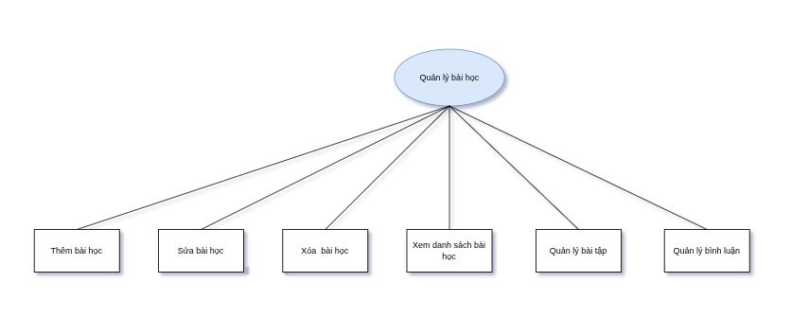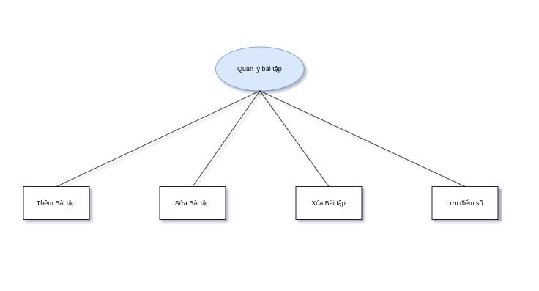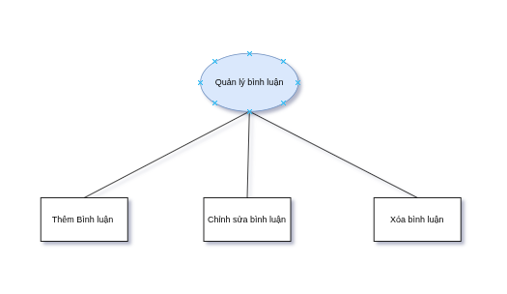

# **Chương 2: Đặc tả yêu cầu bài toán**

## **2.1. Giới thiệu chung**

### **2.1.1 Xác định các tác nhân của hệ thống**

|  |  |  |
| --- | --- | --- |
| **STT** | **Tên tác nhân** | **Mô tả tác nhân** |
| 1 | Học Viên | Có vai trò học viên sử dụng hệ thống với mục đích tham gia các khóa học và tiếp cận tài liệu |
| 2 | Giáo Viên | Quản lý các khoá học mà mình đã tạo ra, tạo bài học cũng như cung cấp tài liệu trong các bài học |
| 3 | Admin | Có quyền thao tác trên toàn bộ hệ thống, quản lý người dùng |

### **2.1.2 Xác định ca sử dụng**

|  |  |  |  |  |  |
| --- | --- | --- | --- | --- | --- |
| STT | Mã use case | Tên use case | Mô tả use case | Tác nhân tương tác | Độ phức tạp |
| 1 | UC01 | Đăng nhập | Đăng nhập vào hệ thống | Học viên, Giáo viên, Admin | Dễ |
| 2 | UC02 | Đăng ký | Đăng kí tài khoản mới cho học viên | Học viên | Dễ |
| 3 | UC03 | Quên mật khẩu | Đổi lại mật khẩu trong trường hợp quên mật khẩu | Học viên, giáo viên, Admin | Dễ |
| 4 | UC04 | Xem danh sách khóa học | User xem danh sách các khóa học | Học viên, Giáo viên, Admin | Dễ |
| 5 | UC05 | Tìm kiếm khóa học | User tìm kiếm khóa học | Học viên, Giáo viên, Admin | Dễ |
| 6 | UC06 | Tạo khóa học | Admin tạo mới khóa học | Admin | Dễ |
| 7 | UC07 | Chỉnh sửa khóa học | Admin, Giáo viên chỉnh sửa thông tin của một khóa học đã có | Admin, Giáo viên | Dễ |
| 8 | UC08 | Xem khóa học | User xem chi tiết thông tin của khóa học, chọn bài để học | Học viên, Giáo viên, Admin | Dễ |
| 9 | UC09 | Xóa học viên khỏi khóa | Admin có thể xóa một học viên bất kì khỏi khóa học | Admin | Dễ |
| 10 | UC10 | Thêm học viên vào khóa | Admin có thể thêm một học viên bất kì vào khóa học | Admin | Dễ |
| 11 | UC11 | Xóa khóa học | Admin xóa một khóa học đã có trong hệ thống | Admin | Dễ |
| 12 | UC12 | Thêm bài học mới | Cho phép giáo viên tạo và thêm một bài học mới vào trong khóa học mà họ quản lý. Bài học có thể bao gồm tiêu đề, mô tả, video, tài liệu đính kèm và bài tập | Giáo viên | Dễ |
| 13 | UC13 | Chỉnh sửa thông tin bài học | Cho phép giáo viên chỉnh sửa thông tin của một bài học đã có trong khóa học, bao gồm tiêu đề, mô tả, nội dung, tài nguyên (file, video, bài tập, …) | Giáo viên | Dễ |
| 14 | UC14 | Xóa bài học | Cho phép giáo viên xóa một bài học đã có | Giáo viên | Dễ |
| 15 | UC15 | Xem bình luận | Cho phép người dùng (giáo viên hoặc học viên) xem danh sách các bình luận trong một bài học, bao gồm nội dung bình luận, người đăng, thời gian đăng và các phản hồi liên quan. | Học viên, Giáo viên | Dễ |
| 16 | UC16 | Thêm bình luận | Cho phép người dùng (sinh viên hoặc giáo viên) thêm một bình luận mới vào phần bình luận của bài học | Học viên, Giáo viên | Dễ |
| 17 | UC17 | Chỉnh sửa bình luận | Cho phép người dùng (giáo viên hoặc học viên) chỉnh sửa nội dung bình luận mà họ đã đăng trước đó trong bài học. | Học viên, Giáo viên | Dễ |
| 18 | UC18 | Xóa bình luận | Cho phép người dùng (giáo viên hoặc học viên) xóa nội dung bình luận mà họ đã đăng trước đó trong bài học. | Học viên, Giáo viên | Dễ |
| 19 | UC19 | Xem danh sách bài tập | Giáo viên / Học viên có thể xem danh sách khóa học có sẵn trong hệ thống | Giáo viên, Học viên | Dễ |
| 20 | UC20 | Tạo bài tập | Giáo viên tạo bài tập mới cho khóa học | Giáo viên | Dễ |
| 21 | UC21 | Chỉnh sửa bài tập | Giáo viên chỉnh sửa bài tập có sẵn trong khóa học | Giáo viên | Dễ |
| 22 | UC22 | Xóa bài tập | Giáo viên xóa bài tập có sẵn trong khóa học | Giáo viên | Dễ |
| 23 | UC23 | Xem điểm thống kê của lớp | Giáo viên xem thống kê kết quả mà học viên đạt được trong khóa học mình quản lý | Giáo viên | Dễ |
| 24 | UC24 | Làm bài tập | Học viên làm bài tập và nhận điểm từ hệ thống | Học viên | Dễ |
| 25 | UC25 | Xem điểm thống kê của cá nhân | Học viên xem thống kê kết quả mà học viên đạt được trong khóa học | Học viên | Dễ |
| 26 | UC26 | Thêm mới học viên | Cho phép Admin tạo và thêm thủ công một tài khoản học viên mới vào hệ thống. Thông tin bao gồm họ tên, email, mật khẩu (tạm thời) và số điện thoại. | Admin | Dễ |
| 27 | UC27 | Xem danh sách học viên | Cho phép Admin xem toàn bộ danh sách các tài khoản học viên hiện có trong hệ thống. Hỗ trợ các chức năng tìm kiếm, lọc (filter) và phân trang để dễ dàng quản lý. | Admin | Dễ |
| 28 | UC28 | Cập nhật thông tin học viên | Cho phép Admin chỉnh sửa thông tin cá nhân (Họ tên, SĐT) hoặc thay đổi trạng thái hoạt động (Khóa/Mở khóa) của một tài khoản học viên đã tồn tại | Admin | Dễ |
| 29 | UC29 | Xóa học viên | Cho phép Admin xóa (hoặc vô hiệu hóa) một tài khoản học viên khỏi hệ thống. Thao tác này thường là "Xóa mềm" (Soft-delete) để bảo toàn dữ liệu | Admin | Dễ |
| 30 | UC30 | Thêm giáo viên | Cho phép Admin tạo và thêm một tài khoản giáo viên mới vào hệ thống. Thông tin bao gồm họ tên, email, mật khẩu (tạm thời) và các thông tin bổ sung như chuyên môn. | Admin | Dễ |
| 31 | UC31 | Xem danh sách giáo viên | Cho phép Admin xem toàn bộ danh sách các tài khoản giáo viên hiện có trong hệ thống. Hỗ trợ các chức năng tìm kiếm, lọc (ví dụ: theo chuyên môn) và phân trang | Admin | Dễ |
| 32 | UC32 | Cập nhật thông tin giáo viên | Cho phép Admin chỉnh sửa thông tin của một tài khoản giáo viên đã tồn tại, bao gồm thông tin cá nhân (Họ tên, SĐT), chuyên môn, hoặc trạng thái hoạt động (Khóa/Mở khóa) | Admin | Dễ |
| 33 | UC33 | Xóa giáo viên | Cho phép Admin xóa (vô hiệu hóa) một tài khoản giáo viên khỏi hệ thống. Hệ thống sẽ kiểm tra các ràng buộc dữ liệu (như giáo viên có đang phụ trách khóa học nào không) trước khi cho phép xóa | Admin | Dễ |

## **2.2. Biểu đồ use case**

### **2.2.1. Biểu đồ use case tổng quan**

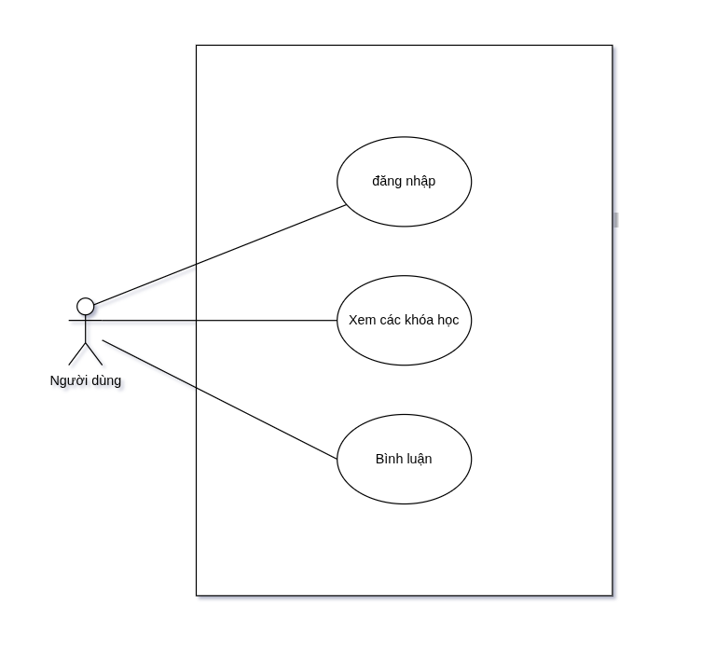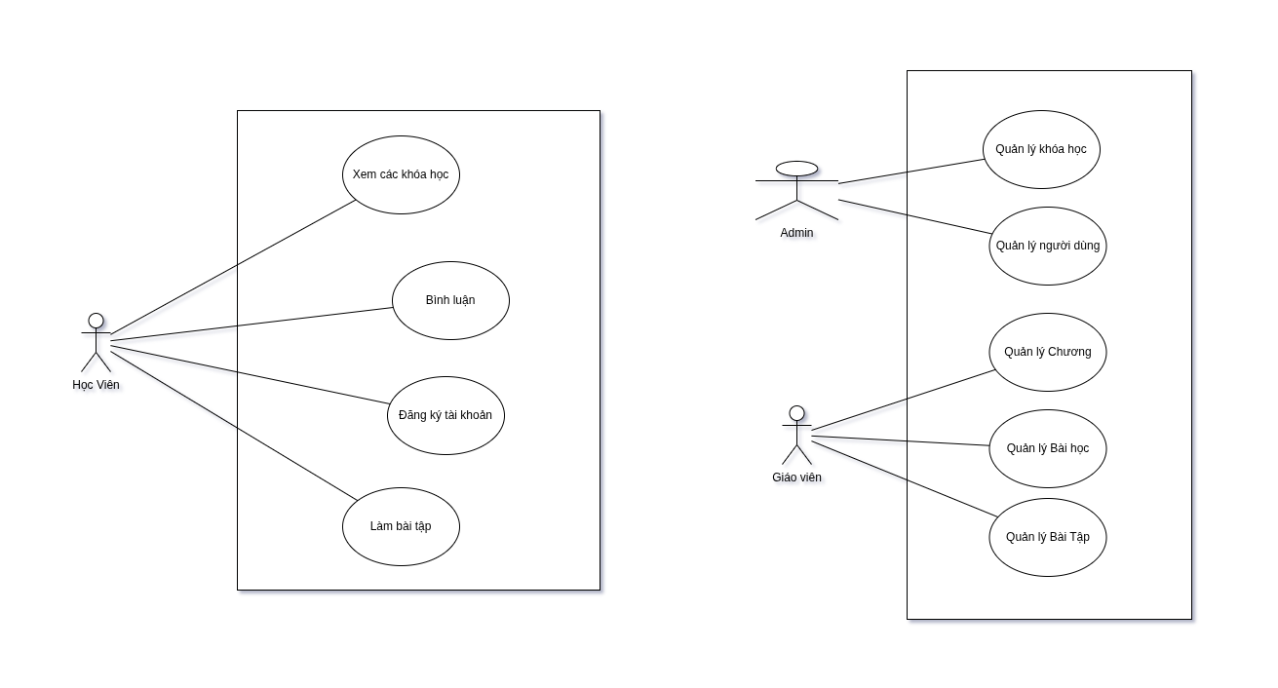

### **2.2.2. Biểu đồ use case phân rã mức 2**

**a. Phân rã use case “Quản lí đăng nhập, đăng ký”**

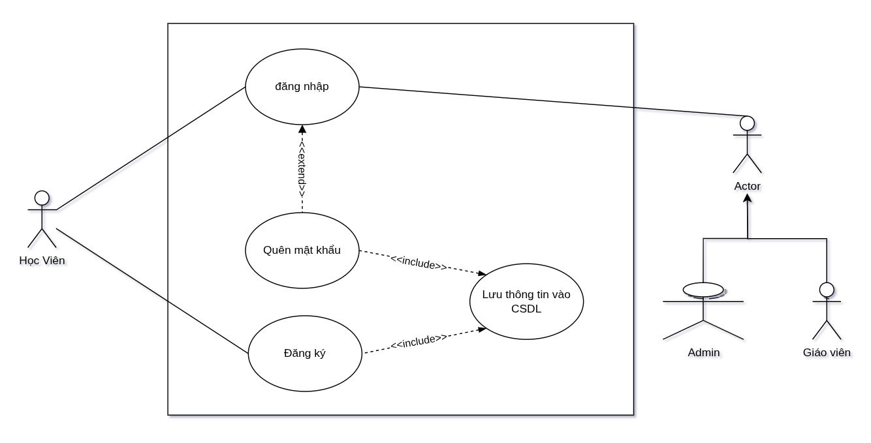

**b. Phân rã use case “Quản lý khóa học”**

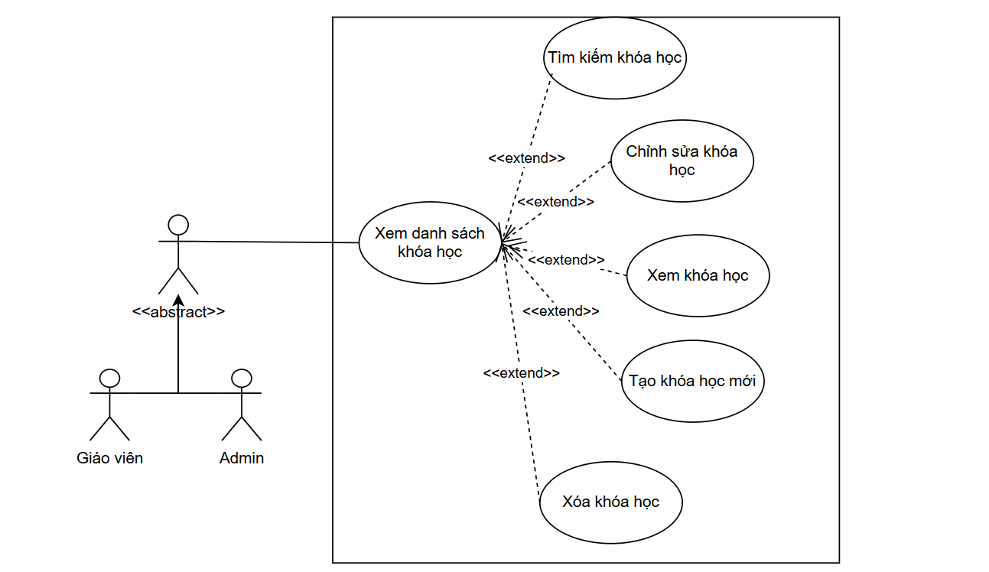

**c. Phân rã use case “Xem các khóa học”**

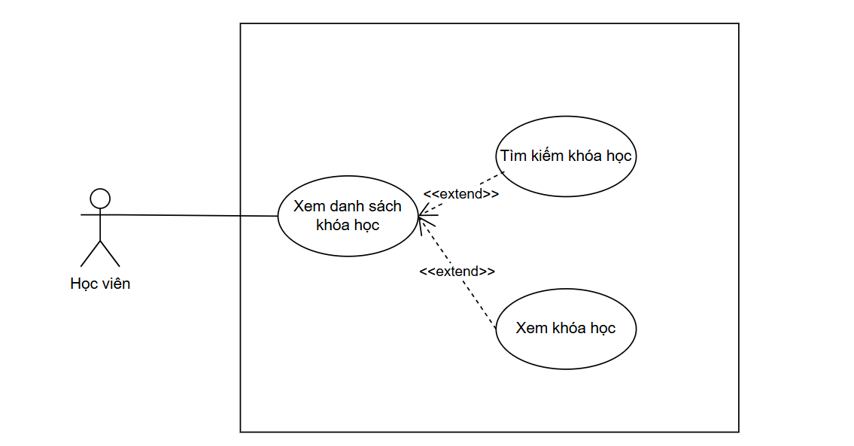

**d. Phân rã use case “Quản lí bài học”**

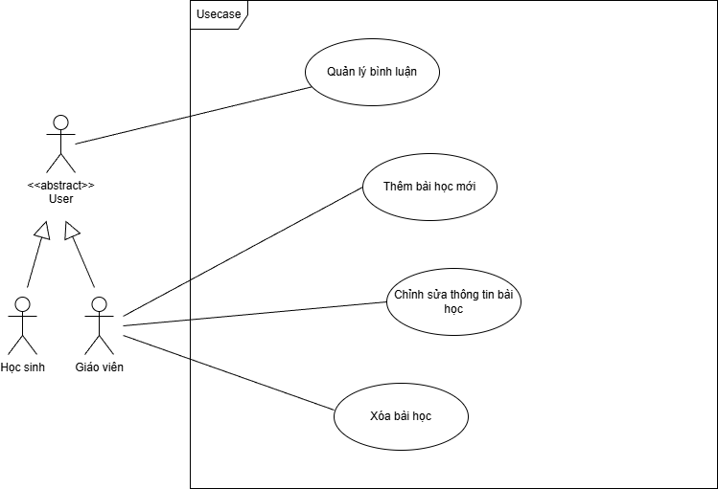

**e. Phân rã use case “Quản lí bình luận”**

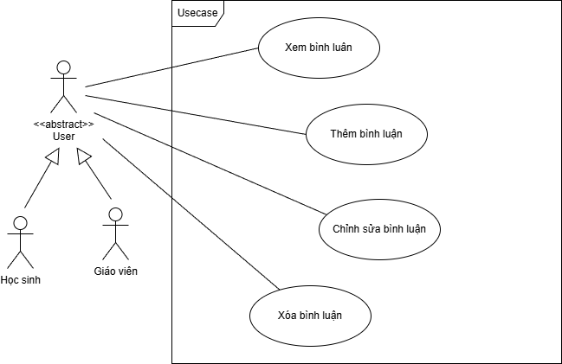

**f. Phân rã use case “Quản lí học viên”**

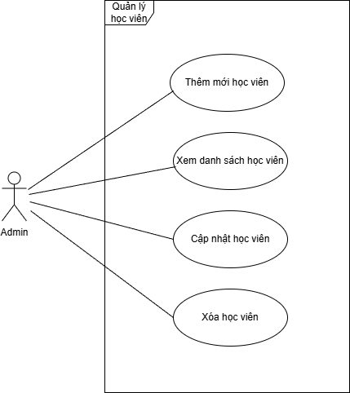

**g. Phân rã use case “Quản lí giáo viên”**

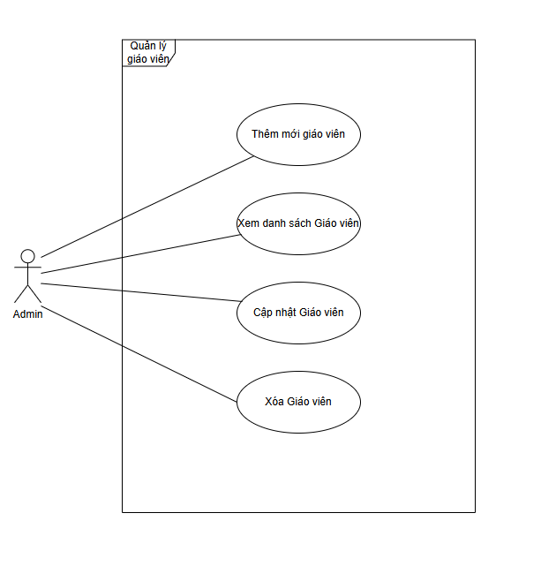

## **2.3. Đặc tả use case**

**2.3.1. Use case: Đăng nhập**

|  |  |  |  |  |
| --- | --- | --- | --- | --- |
| **Mã Use case** | UC01 | **Tên use case** | | Đăng nhập vào hệ thống |
| **Tác nhân chính** | Học viên, Giáo viên, Admin | | | |
| **Tác nhân phụ** | Gmail | | | |
| **Tiền điều kiện** | Tác nhân có tài khoản cụ thể trong csdl | | | |
| **Luồng sự kiện chính**  **(Thành công)** | **STT** | **Thực hiện bởi** | **Hành động** | |
| 1 | User | Nhập Tên Người Dùng và Mật khẩu, nhấn nút “Đăng nhập” | |
| 2 | Hệ thống | Kiểm tra Tên Người Dùng và Mật khẩu có trùng khớp trong csdl | |
| 3 | Hệ thống | Phân quyền và trả về giao diện dashboard của trang web | |
| **Luồng sự kiện thay thế** | **STT** | **Thực hiện bởi** | **Hành động** | |
| 2a | Hệ thống | Kiểm tra thông tin trong csdl, thông báo lỗi và yêu cầu nhập lại thông tin | |
| **Hậu điều kiện** | không có | | | |

**2.3.2. Use case: Đăng ký**

|  |  |  |  |
| --- | --- | --- | --- |
| **Mã Use case** | UC02 | **Tên use case** | Đăng ký một tài khoản mới |
| **Tác nhân chính** | Học viên | | |
| **Tác nhân phụ** | Không có | | |
| **Tiền điều kiện** | Học viên có sẵn email | | |
| **Luồng sự kiện chính**  **(Thành công)** | **STT** | **Thực hiện bởi** | **Hành động** |
| 1 | User | Chọn phần “Đăng ký” và nhập đầy đủ thông tin theo giao diện yêu cầu |
| 2 | Hệ thống | Kiểm tra Email đã tồn tại chưa |
| 3 | Hệ thống | Thông báo thành công và chuyển về giao diện đăng nhập |
| **Luồng sự kiện thay thế** | **STT** | **Thực hiện bởi** | **Hành động** |
| 2a | Hệ thống | Nếu Email chưa tồn tại trong csdl thì thông báo lỗi và yêu cầu nhập lại |
| **Hậu điều kiện** | Thêm thông tin tài khoản mới vào trong csdl | | |

**2.3.3 Use case: Quên mật khẩu**

|  |  |  |  |
| --- | --- | --- | --- |
| **Mã Use case** | UC03 | **Tên use case** | Quên mật khẩu |
| **Tác nhân chính** | Học viên, Giáo viên, Admin | | |
| **Tác nhân phụ** | Gmail | | |
| **Tiền điều kiện** | Tác nhân có tài khoản cụ thể trong csdl | | |
| **Luồng sự kiện chính**  **(Thành công)** | **STT** | **Thực hiện bởi** | **Hành động** |
| 1 | User | Quên mật khẩu và chọn chức năng quên mật khẩu |
| 2 | Hệ thống | Chuyển sang giao diện nhập tên người dùng |
| 3 | User | Nhập tên người dùng |
| 4 | Hệ thống | Kiểm tra email đã tồn tại chưa và gửi link reset mật khẩu vào email |
| 5 | User | Nhấn vào link |
| 6 | Hệ thống | Chuyển sang giao diện đặt lại mật khẩu |
| 7 | User | Nhập mật khẩu và xác nhận mật khẩu |
| 8 | Hệ thống | Kiểm tra mật khẩu hợp lệ chưa. Nếu hợp lệ thì lưu lại mật khẩu mới đó vào trong csdl và chuyển về giao diện đăng nhập |
| **Luồng sự kiện thay thế** | **STT** | **Thực hiện bởi** | **Hành động** |
| 4a | Hệ thống | Nếu email chưa tồn tại thì báo lỗi và yêu cầu nhập lại Email |
| 8b | Hệ thống | Nếu mật khẩu không hợp lệ thì báo lỗi và yêu cầu kiểm tra lại |
| **Hậu điều kiện** | Mật khẩu mới với tài khoản tương ứng đươc cập nhật trong csdl | | |

**2.3.4. Use case: Xem danh sách khóa học**

|  |  |  |  |
| --- | --- | --- | --- |
| **Mã Use case** | UC04 | **Tên Use case** | Xem danh sách khóa học |
| **Tác nhân chính** | Giáo viên, Admin, Học viên | | |
| **Tác nhân phụ** | Không | | |
| **Tiền điều kiện** | Đăng nhập thành công vào hệ thống | | |
| **Luồng sự kiện chính (Thành công)** | **STT** | **Thực hiện bởi** | **Hành động** |
| 1 | Giáo viên/Admin/Học viên | Chọn tính năng xem danh sách khóa học ở trang Dashboard |
| 2 | Hệ thống | Hiển thị danh sách các khóa học phù hợp với từng người dùng |
| **Luồng sự kiện thay thế** | STT | Thực hiện bởi | Hành động |
| 2a | Hệ thống | Báo lỗi khi lấy data từ CSDL |
| **Hậu điều kiện** | Không | | |

**2.3.5. Use case: Tìm kiếm khóa học**

|  |  |  |  |
| --- | --- | --- | --- |
| **Mã Use case** | UC05 | **Tên Use case** | Tìm kiếm khóa học |
| **Tác nhân chính** | Giáo viên, Admin, Học viên | | |
| **Tác nhân phụ** | Không | | |
| **Tiền điều kiện** | Đang ở trang Danh sách khóa học | | |
| **Luồng sự kiện chính (Thành công)** | **STT** | **Thực hiện bởi** | **Hành động** |
| 1 | Giáo viên/Admin/ Học viên | Nhấn vào ô ngang tìm kiếm, nhập tên khóa học muốn tìm vào và nhấn enter |
| 2 | Hệ thống | Hiển thị danh sách các khóa học phù hợp |
| **Luồng sự kiện thay thế** | Không | | |
| **Hậu điều kiện** | Không | | |

**2.3.6. Use case: Tạo khóa học**

|  |  |  |  |
| --- | --- | --- | --- |
| **Mã Use case** | UC06 | **Tên Use case** | Chỉnh sửa khóa học |
| **Tác nhân chính** | Admin | | |
| **Tác nhân phụ** | Không | | |
| **Tiền điều kiện** | Đang ở trang danh sách khóa học với vai trò Admin | | |
| **Luồng sự kiện chính (Thành công)** | **STT** | **Thực hiện bởi** | **Hành động** |
| 1 | Admin | Nhấn vào nút tạo khóa học |
| 2 | Hệ thống | Hiển thị các thông tin cơ bản cần thiết để tạo khóa học |
| 3 | Admin | Nhập các thông tin về chi tiết của khóa học. Nhấn nút xuất bản |
| 4 | Hệ thống | Hiển thị thông báo tạo thông tin thành công, chuyển về trang danh sách khóa học |
| **Luồng sự kiện thay thế** | **STT** | **Thực hiện bởi** | **Hành động** |
| 4a | Hệ thống | Hiển thị thông báo chưa nhập đủ các trường dữ liệu |
| 4b | Hệ thống | Hiển thị thông báo nhập sai kiểu dữ liệu |
| **Hậu điều kiện** | Không | | |

Thông tin đầu vào bao gồm:

|  |  |  |  |  |
| --- | --- | --- | --- | --- |
| STT | Trường dữ liệu | Mô tả | Bắt buộc | Điều kiện hợp lệ |
| 1 | Tên khóa học | Chuỗi ký tự | Có | Số ký tự <=250 |
| 2 | Mô tả khóa học | Chuỗi ký tự | Có | Số ký tự <= 10000 |
| 3 | Cấp học | Chuỗi ký tự | Không | Nằm trong CSDL |
| 4 | Môn học | Chuỗi ký tự | Không | Nằm trong CSDL |
| 5 | Ảnh khóa học | Hình ảnh | Không | Dạng PNG |

**2.3.7. Use case: Chỉnh sửa khóa học**

|  |  |  |  |
| --- | --- | --- | --- |
| **Mã Use case** | UC07 | **Tên Use case** | Chỉnh sửa khóa học |
| **Tác nhân chính** | Admin/Giáo Viên | | |
| **Tác nhân phụ** | Không | | |
| **Tiền điều kiện** | Đang ở trang danh sách khóa học với vai trò Admin/Giáo viên | | |
| **Luồng sự kiện chính (Thành công)** | **STT** | **Thực hiện bởi** | **Hành động** |
| 1 | Hệ thống | Nhấn vào nút chỉnh sửa khóa học |
| 2 | Admin/Giáo viên | Hiển thị các trang chỉnh sửa khóa học |
| 3 | Admin/Giáo viên | Thực hiện chỉnh sửa khóa học |
| 3a | Admin/Giáo viên | Chỉnh sửa các thông tin cơ bản |
| 3b | Admin/Giáo viên | Nhấn vào nút thêm bài học. Chọn tạo bài học mới hoặc thêm bài hoc có sẵn bằng Lid |
| 3c | Admin/Giáo viên | Nhấn vào nút thêm chưogn và nhập tên chương |
| 3d | Admin/Giáo viên | Nhấn vào nút xóa/chỉnh sửa chương để thao tác |
| 3e | Admin/Giáo viên | Nhấn vào nút xóa/chỉnh sửa bài học để thao tác |
| 3f | Admin | Nhấn vào nút xem danh sách học viên khóa học |
| 4 | Admin/Giáo viên | Nhấn vào nút lưu lại để lưu lại thông tin |
| 5 | Hệ thống | Hiển thị thông báo lưu thông tin khóa học thành công vào CSDL |
| **Luồng sự kiện thay thế** | **STT** | **Thực hiện bởi** | **Hành động** |
| 4a | Hệ thống | Hiển thị thông báo chưa nhập đủ các trường dữ liệu |
| 4b | Hệ thống | Hiển thị thông báo nhập sai kiểu dữ liệu |
| 4c | Hệ thống | Hiển thị thông tin học viên chưa tồn tại |
| 4f | Hệ thống | Hệ thống chuyển sang trang danh sách học viên khóa học |
| **Hậu điều kiện** | Không | | |

Thông tin đầu vào bao gồm:

|  |  |  |  |  |
| --- | --- | --- | --- | --- |
| STT | Trường dữ liệu | Mô tả | Bắt buộc | Điều kiện hợp lệ |
| 1 | Tên khóa học | Chuỗi ký tự | Có | Số ký tự <=250 |
| 2 | Mô tả khóa học | Chuỗi ký tự | Có | Số ký tự <= 10000 |
| 3 | Cấp học | Chuỗi ký tự | Không | Nằm trong CSDL |
| 4 | Môn học | Chuỗi ký tự | Không | Nằm trong CSDL |
| 5 | Ảnh khóa học | Hình ảnh | Không | Dạng PNG |
| 6 | Tên chương | Chuỗi ký tự | Có | Số ký tự <= 250 |

**2.3.8. Use case: Xem khóa học**

|  |  |  |  |
| --- | --- | --- | --- |
| **Mã Use case** | UC08 | **Tên Use case** | Xem khóa học |
| **Tác nhân chính** | Admin/Giáo viên/Học viên | | |
| **Tác nhân phụ** | Không | | |
| **Tiền điều kiện** | Đã đăng nhập vào hệ thống ở trang danh sách khóa học | | |
| **Luồng sự kiện chính (Thành công)** | **STT** | **Thực hiện bởi** | **Hành động** |
| 1 | Admin/Giáo viên/Học viên | Nhấn vào các khóa học để chuyển sang trang khóa học |
| 2 | Hệ thống | Chuyển hướng sang trang khóa học |
| 3 | Admin/Giáo viên/Học viên | Chọn các bài trong khóa học để học |
| 4 | Hệ thống | Chuyển hướng sang trang bài học cụ thể |
| **Luồng sự kiện thay thế** | Không | | |
| **Hậu điều kiện** | Không | | |

**2.3.9. Use case: Thêm học viên vào khóa học**

|  |  |  |  |  |
| --- | --- | --- | --- | --- |
| **Mã Use case** | UC09 | **Tên Use case** | Thêm học viên vào khóa học | |
| **Tác nhân chính** | Admin | | | | |
| **Tác nhân phụ** | Không | | | | |
| **Tiền điều kiện** | Đang ở trang danh sách học viên | | | | |
| **Luồng sự kiện chính (Thành công)** | **STT** | **Thực hiện bởi** | **Hành động** | |
| 1 | Admin | Nhấn vào nút thêm học viên vào khóa | |
| 2 | Hệ thống | Hiển thị ô nhập ID học viên muốn thêm vào | |
| 3 | Admin | Nhập ID học viên muốn thêm | |
| 4 | Hệ thống | Kiểm tra và hiển thị thông báo bạn có chắc muốn thêm học viên vào khóa. | |
| 5 | Admin | Chọn đồng ý | |
| 6 | Hệ thống | Thêm học viên vào khóa. Cập nhật CSDL | |
| **Luồng sự kiện thay thế** | **STT** | **Thực hiện bởi** | | **Hành động** |
| 4a | Hệ thống | | Hiển thị thông báo ID không hợp lệ, tắt cửa sổ nhập |
| 5a | Admin | | Chọn hủy bỏ |
| 6a | Hệ thống | | Tắt thông báo, hủy bỏ thêm học viên. |
| **Hậu điều kiện** | Không | | | | |

**2.3.10. Use case: Xóa học viên khỏi khóa học**

|  |  |  |  |  |
| --- | --- | --- | --- | --- |
| **Mã Use case** | UC10 | **Tên Use case** | Thêm học viên vào khóa học | |
| **Tác nhân chính** | Admin | | | | |
| **Tác nhân phụ** | Không | | | | |
| **Tiền điều kiện** | Đang ở trang chỉnh sửa khóa học với tư cách admin | | | | |
| **Luồng sự kiện chính (Thành công)** | **STT** | **Thực hiện bởi** | **Hành động** | |
| 1 | Admin | Nhấn nút tìm kiếm tìm kiếm học viên cần xóa | |
| 2 | Hệ thống | Hiển thị danh sách học viên phù hợp | |
| 3 | Admin | Nhấn vào nút xóa học viên ở dòng thông tin học viên | |
| 4 | Hệ thống | Hiển thị thông báo bạn có chắc chắn muốn xóa | |
| 5 | Admin | Chọn đồng ý | |
| 6 | Hệ thống | Xóa học viên khỏi khóa. Cập nhật CSDL | |
| **Luồng sự kiện thay thế** | **STT** | **Thực hiện bởi** | | **Hành động** |
| 2a | Hệ thống | | Không hiển thị ra học viên phù hợp. Yêu cầu tìm kiếm lại |
| 5a | Admin | | Chọn hủy bỏ |
| 6a | Hệ thống | | Tắt thông báo |
| **Hậu điều kiện** | Không | | | | |

**2.3.11. Use case: Xóa khóa học**

|  |  |  |  |  |
| --- | --- | --- | --- | --- |
| **Mã Use case** | UC11 | **Tên Use case** | Xóa khóa học | |
| **Tác nhân chính** | Admin | | | | |
| **Tác nhân phụ** | Không | | | | |
| **Tiền điều kiện** | Đăng nhập vào trang Danh sách khóa học với vai trò Admin | | | | |
| **Luồng sự kiện chính (Thành công)** | **STT** | **Thực hiện bởi** | **Hành động** | |
| 1 | Admin | Nhấn vào nút xóa khóa học | |
| 2 | Hệ thống | Hiển thị thông báo có muốn xóa khóa học | |
| 3 | Admin | Nhấn vào đồng ý | |
| 4 | Hệ thống | Xóa toàn bộ thông tin về khóa học khỏi CSDL. Trở lại trang Danh sách khóa học | |
| **Luồng sự kiện thay thế** | **STT** | **Thực hiện bởi** | | **Hành động** |
| 3a | Admin | | Nhấn vào nút hủy bỏ |
| 4a | Hệ thống | | Đóng cửa sổ thông báo |
| **Hậu điều kiện** | Không | | | | |

**2.3.12. Use case: Thêm bài học mới**

|  |  |  |  |
| --- | --- | --- | --- |
| **Mã use case** | UC12 | **Tên use case** | Thêm bài học mới |
| **Tác nhân** | Giáo viên | | |
| **Mô tả** | Cho phép giáo viên tạo và thêm một bài học mới vào trong khóa học mà họ quản lý. Bài học có thể bao gồm tiêu đề, mô tả, video, tài liệu đính kèm và bài tập. | | |
| **Tiền điều kiện** | Giáo viên đã đăng nhập vào hệ thống với vai trò “Giáo viên” và đang ở trang quản lý khóa học. | | |
| **Luồng sự kiện chính(Thành công)** | **STT** | **Thực hiện bởi** | **Hành động** |
| 1 | Giáo viên | Chọn khóa học muốn thêm bài học mới. |
| 2 | Hệ thống | Hiển thị giao diện “Thêm bài học mới”. |
| 3 | Giáo viên | Nhập thông tin bài học (tiêu đề, mô tả, nội dung, tài liệu, video, bài tập nếu có). |
| 4 | Giáo viên | Nhấn nút “Lưu” hoặc “Tạo bài học”. |
| 5 | Hệ thống | Kiểm tra tính hợp lệ của dữ liệu, lưu bài học mới và hiển thị thông báo “Thêm bài học thành công”. |
| **Luồng sự kiện thay thế** | **STT** | **Thực hiện bởi** | **Hành động** |
| 3a | Hệ thống | Nếu thông tin nhập không hợp lệ (ví dụ: thiếu tiêu đề hoặc sai định dạng file), hiển thị thông báo lỗi. |
| 3b | Giáo viên | Sửa lại thông tin bài học và nhấn “Lưu” lần nữa. |
| **Hậu điều kiện** | Không | | |

**2.3.13. Use case: Chỉnh sửa thông tin bài học**

|  |  |  |  |
| --- | --- | --- | --- |
| **Mã use case** | UC13 | **Tên use case** | Chỉnh sửa bài học |
| **Tác nhân** | Giáo viên | | |
| **Mô tả** | Cho phép giáo viên chỉnh sửa thông tin của một bài học đã có trong khóa học, bao gồm tiêu đề, mô tả, nội dung, tài nguyên (file, video, bài tập, …) | | |
| **Tiền điều kiện** | Giáo viên đã đăng nhập vào hệ thống với vai trò “Giáo viên” và đang ở trang quản lý khóa học. | | |
| **Luồng sự kiện chính(Thành công)** | **STT** | **Thực hiện bởi** | **Hành động** |
| 1 | Giáo viên | Chọn khóa học chứa bài học cần chỉnh sửa. |
| 2 | Hệ thống | Hiển thị danh sách các bài học trong khóa học. |
| 3 | Giáo viên | Chọn bài học muốn chỉnh sửa. |
| 4 | Hệ thống | Hiển thị giao diện “Chỉnh sửa bài học”. |
| 5 | Giáo viên | Thay đổi thông tin bài học (tiêu đề, mô tả, nội dung, tài nguyên, video, bài tập nếu có). |
| 6 | Giáo viên | Nhấn nút “Lưu thay đổi”. |
| 7 | Hệ thống | Kiểm tra dữ liệu nhập, lưu thay đổi vào cơ sở dữ liệu và hiển thị thông báo “Cập nhật thành công”. |
| **Luồng sự kiện thay thế** | **STT** | **Thực hiện bởi** | **Hành động** |
| 5a | Hệ thống | Nếu dữ liệu nhập không hợp lệ (ví dụ: thiếu tiêu đề, sai định dạng file), hiển thị thông báo lỗi. |
| 5b | Giáo viên | Sửa lại thông tin không hợp lệ và nhấn “Lưu thay đổi” lần nữa. |
| **Hậu điều kiện** | Không | | |

**2.3.14. Use case: Xóa bài học**

|  |  |  |  |
| --- | --- | --- | --- |
| **Mã use case** | UC14 | **Tên use case** | Xóa bài học |
| **Tác nhân** | Giáo viên | | |
| **Mô tả** | Cho phép giáo viên xóa một bài học đã có. | | |
| **Tiền điều kiện** | Giáo viên đã đăng nhập vào hệ thống với vai trò “Giáo viên” và đang ở trang quản lý khóa học. | | |
| **Luồng sự kiện chính(Thành công)** | **STT** | **Thực hiện bởi** | **Hành động** |
| 1 | Giáo viên | Chọn khóa học chứa bài học cần xóa. |
| 2 | Hệ thống | Hiển thị danh sách các bài học trong khóa học. |
| 3 | Giáo viên | Chọn bài học muốn xóa. |
| 4 | Giáo viên | Nhấn nút “Xóa bài học”. |
| 5 | Hệ thống | Hiển thị thông báo xác nhận “Bạn có chắc chắn muốn xóa bài học này không?”. |
| 6 | Giáo viên | Xác nhận “Đồng ý”. |
| 7 | Hệ thống | Xóa bài học khỏi cơ sở dữ liệu và hiển thị thông báo “Xóa bài học thành công”. |
| **Luồng sự kiện thay thế** | **STT** | **Thực hiện bởi** | **Hành động** |
| 5a | Giáo viên | Nếu chọn “Hủy” khi được hỏi xác nhận, hệ thống dừng thao tác và quay lại danh sách bài học. |
| 7a | Hệ thống | Nếu xảy ra lỗi (ví dụ: bài học đang được tham chiếu bởi bài kiểm tra), hiển thị thông báo lỗi và không xóa bài học. |
| **Hậu điều kiện** | Không | | |

**2.3.15. Use case: Xem bình luận**

|  |  |  |  |
| --- | --- | --- | --- |
| **Mã use case** | UC15 | **Tên use case** | Xem bình luận |
| **Tác nhân** | Giáo viên, Học sinh | | |
| **Mô tả** | Cho phép người dùng (giáo viên hoặc học viên) xem danh sách các bình luận trong một bài học, bao gồm nội dung bình luận, người đăng, thời gian đăng và các phản hồi liên quan. | | |
| **Tiền điều kiện** | - Người dùng đã đăng nhập hệ thống với vai trò “Giáo viên” hoặc “Học viên”. - Đang truy cập vào giao diện chi tiết của một bài học. | | |
| **Luồng sự kiện chính(Thành công)** | **STT** | **Thực hiện bởi** | **Hành động** |
| 1 | Giáo viên / Học viên | Chọn một bài học cần xem bình luận. |
| 2 | Hệ thống | Hiển thị giao diện bài học cùng khu vực bình luận. |
| 3 | Hệ thống | Truy xuất danh sách bình luận từ cơ sở dữ liệu. |
| 4 | Hệ thống | Hiển thị danh sách bình luận (gồm: tên người bình luận, thời gian, nội dung, phản hồi nếu có). |
| 5 | Giáo viên / Học viên | Cuộn trang, xem chi tiết các phản hồi hoặc nhấn “Tải thêm” để xem các bình luận cũ hơn (nếu có). |
| **Luồng sự kiện thay thế** | **STT** | **Thực hiện bởi** | **Hành động** |
| 3a | Hệ thống | Nếu bài học **chưa có bình luận**, hiển thị thông báo “Chưa có bình luận nào cho bài học này.” |
| 3b | Hệ thống | Nếu xảy ra lỗi truy xuất dữ liệu (mất kết nối, lỗi server), hiển thị thông báo “Không thể tải bình luận, vui lòng thử lại sau.” |
| **Hậu điều kiện** | Không | | |

**2.3.16. Use case: Thêm bình luận**

|  |  |  |  |
| --- | --- | --- | --- |
| **Mã use case** | UC16 | **Tên use case** | Thêm bình luận |
| **Tác nhân** | Giáo viên, Học sinh | | |
| **Mô tả** | Cho phép người dùng (sinh viên hoặc giáo viên) thêm một bình luận mới vào phần bình luận của bài học. | | |
| **Tiền điều kiện** | - Người dùng đã đăng nhập hệ thống với vai trò “Giáo viên” hoặc “Học viên”. - Đang truy cập vào giao diện chi tiết của một bài học. | | |
| **Luồng sự kiện chính(Thành công)** | **STT** | **Thực hiện bởi** | **Hành động** |
| 1 | Giáo viên / Sinh viên | Chọn bài học muốn thêm bình luận. |
| 2 | Hệ thống | Hiển thị danh sách bình luận hiện có và khung nhập bình luận mới. |
| 3 | Giáo viên/Sinh viên | Nhập nội dung bình luận (và tùy chọn: đính kèm hình ảnh/file). |
| 4 | Giáo viên/Sinh viên | Nhấn nút **“Đăng bình luận”**. |
| 5 | Hệ thống | Kiểm tra dữ liệu hợp lệ (không rỗng, không vượt quá giới hạn ký tự, file hợp lệ nếu có). |
| 6 | Hệ thống | Lưu bình luận vào cơ sở dữ liệu, gắn với bài học tương ứng và người dùng. |
| 7 | Hệ thống | Hiển thị lại danh sách bình luận, bao gồm bình luận vừa thêm. |
| **Luồng sự kiện thay thế** | **STT** | **Thực hiện bởi** | **Hành động** |
| 5a | Hệ thống | Nếu nội dung bình luận trống hoặc vượt quá độ dài cho phép, hiển thị thông báo lỗi “Nội dung bình luận không hợp lệ”. |
| 6a | Hệ thống | Nếu lỗi kết nối hoặc lỗi hệ thống khi lưu dữ liệu, hiển thị thông báo “Không thể thêm bình luận, vui lòng thử lại sau.” |
| **Hậu điều kiện** | Không | | |

**2.3.17. Use case: Chỉnh sửa bình luận**

|  |  |  |  |  |
| --- | --- | --- | --- | --- |
| **Mã use case** | UC17 | **Tên use case** | Chỉnh sửa bình luận | |
| **Tác nhân** | Giáo viên, Học sinh | | |
| **Mô tả** | Cho phép người dùng (giáo viên hoặc học viên) chỉnh sửa nội dung bình luận mà họ đã đăng trước đó trong bài học. | | |
| **Tiền điều kiện** | - Người dùng đã đăng nhập hệ thống với vai trò “Giáo viên” hoặc “Học viên”. - Người dùng là **chủ sở hữu** của bình luận cần chỉnh sửa. - Đang truy cập vào giao diện chi tiết của bài học chứa bình luận. | | |
| **Luồng sự kiện chính(Thành công)** | **STT** | **Thực hiện bởi** | **Hành động** | |
| 1 | Người dùng | Chọn bài học chứa bình luận cần chỉnh sửa. | |
| 2 | Hệ thống | Hiển thị danh sách các bình luận của bài học. | |
| 3 | Người dùng | Nhấn nút “Chỉnh sửa” tại bình luận của mình. | |
| 4 | Hệ thống | Hiển thị khung chỉnh sửa với nội dung bình luận cũ. | |
| 5 | Người dùng | Nhập nội dung bình luận mới. | |
| 6 | Người dùng | Nhấn “Lưu thay đổi”. | |
| 7 | Hệ thống | Kiểm tra dữ liệu nhập (không rỗng, đúng định dạng, không vượt giới hạn ký tự). | |
| 8 | Hệ thống | Cập nhật nội dung bình luận trong cơ sở dữ liệu. | |
| 9 | Hệ thống | Hiển thị thông báo “Chỉnh sửa bình luận thành công” và danh sách bình luận mới nhất. | |
| **Luồng sự kiện thay thế** | **STT** | **Thực hiện bởi** | **Hành động** | |
| 7a | Hệ thống | Nếu nội dung bình luận không hợp lệ (rỗng hoặc quá dài), hiển thị thông báo lỗi “Nội dung bình luận không hợp lệ”. | |
| 8a | Hệ thống | Nếu xảy ra lỗi khi lưu dữ liệu (ví dụ: mất kết nối), hiển thị thông báo “Không thể cập nhật bình luận, vui lòng thử lại sau.” | |
| **Hậu điều kiện** | Không | | |

**2.3.18. Use case: Xóa bình luận**

|  |  |  |  |  |
| --- | --- | --- | --- | --- |
| **Mã use case** | UC18 | **Tên use case** | Xóa bình luận | |
| **Tác nhân** | Giáo viên, Học sinh | | |
| **Mô tả** | Cho phép người dùng (giáo viên hoặc học viên) xóa nội dung bình luận mà họ đã đăng trước đó trong bài học. | | |
| **Tiền điều kiện** | - Người dùng đã đăng nhập hệ thống với vai trò “Giáo viên” hoặc “Học viên”. - Người dùng là **chủ sở hữu** của bình luận cần chỉnh sửa. - Đang truy cập vào giao diện chi tiết của bài học chứa bình luận. | | |
| **Luồng sự kiện chính(Thành công)** | **STT** | **Thực hiện bởi** | **Hành động** | |
| 1 | Người dùng | Chọn bài học chứa bình luận cần chỉnh sửa. | |
| 2 | Hệ thống | Hiển thị danh sách các bình luận của bài học. | |
| 3 | Người dùng | Nhấn nút “Xóa” tại bình luận của mình. | |
| 4 | Hệ thống | Hiển thị thông báo “Bạn có chắc chắn muốn xóa bình luận này không?”. | |
| 5 | Người dùng | Nhấn “Đồng ý”. | |
| 6 | Hệ thống | Xóa nội dung bình luận trong cơ sở dữ liệu. | |
| 7 | Hệ thống | Hiển thị thông báo “Xóa bình luận thành công” và cập nhật lại danh sách bình luận. | |
| **Luồng sự kiện thay thế** | **STT** | **Thực hiện bởi** | **Hành động** | |
| 5a | Người dùng | Nếu chọn “Hủy”, hệ thống dừng thao tác và quay lại danh sách bình luận” | |
| 6a | Hệ thống | Nếu lỗi khi xóa (ví dụ: lỗi kết nối, quyền bị từ chối), hiển thị thông báo “Không thể xóa bình luận, vui lòng thử lại sau.” | |
| **Hậu điều kiện** | Không | | |

**2.3.19. Use case: Xem danh sách bài tập**

|  |  |  |  |
| --- | --- | --- | --- |
| **Mã use case** | UC19 | **Tên use case** | Xem danh sách bài tập |
| **Tác nhân** | Giáo viên / Học viên (User) | | |
| **Mô tả** | Giáo viên / Học viên có thể xem danh sách khóa học có sẵn trong hệ thống | | |
| **Tiền điều kiện** | Giáo viên / Học viên phải đăng nhập | | |
| **Luồng sự kiện chính(Thành công)** | **STT** | **Thực hiện bởi** | **Hành động** |
| 1 | User | User truy cập khóa học và chọn “Xem bài tập” |
| 2 | Hệ thống | Hệ thống hiển thị tất cả bài tập và bộ lọc với các tùy chọn |
| 3 | User | User chọn từ khóa hay bộ lọc tương ứng và nhấn tìm kiếm |
| 4 | Hệ thống | Hệ thống truy vấn cơ sở dữ liệu |
| 5 | Hệ thống | Hệ thống đưa ra kết quả truy vấn |
| **Luồng sự kiện thay thế** | **STT** | **Thực hiện bởi** | **Hành động** |
| 4a | Hệ thống | Thông báo lỗi, không có kết quả tìm kiếm |
| **Hậu điều kiện** | Không | | |

**2.3.20. Use case: Tạo bài tập**

|  |  |  |  |
| --- | --- | --- | --- |
| **Mã use case** | UC20 | **Tên use case** | Tạo bài tập |
| **Tác nhân** | Giáo viên | | |
| **Mô tả** | Giáo viên tạo bài tập mới cho khóa học | | |
| **Tiền điều kiện** | Giáo viên phải đăng nhập | | |
| **Luồng sự kiện chính(Thành công)** | **STT** | **Thực hiện bởi** | **Hành động** |
| 1 | Giáo viên | Giáo viên chọn khóa học muốn tạo bài tập |
| 2 | Hệ thống | Hệ thống hiển thị giao diện chính của khóa học được chọn. |
| 3 | Giáo viên | Chọn “Tạo bài tập mới” |
| 4 | Hệ thống | Hệ thống hiển thị form nhập thông tin bài tập (tiêu đề, mô tả, hạn nộp, loại bài, câu hỏi...). |
| 5 | Giáo viên | Nhập thông tin và nhấn “Luu” |
| 6 | Hệ thống | Hệ thống kiểm tra dữ liệu hợp lệ |
| 7 | Hệ thống | Hệ thống lưu bài tập mới vào CSDL và hiển thị thông báo “Tạo bài tập thành công”. |
| **Luồng sự kiện thay thế** | **STT** | **Thực hiện bởi** | **Hành động** |
| 5a | Hệ thống | Thông báo lỗi: “Chưa nhập đủ thông tin yêu cầu” và quay trở lại trang điền thông tin |
| **Hậu điều kiện** | Không | | |

Thông tin đầu vào bao gồm:

|  |  |  |  |  |
| --- | --- | --- | --- | --- |
| STT | Trường dữ liệu | Mô tả | Bắt buộc | Điều kiện hợp lệ |
| 1 | Tên bài tập | Chuỗi ký tự | Có | Số ký tự <=250 |
| 2 | Mô tả bài tập | Chuỗi ký tự | Có | Số ký tự <= 10000 |
| 3 | Hạn nộp | Thời điểm | Có | >= thời gian hiện tại |
| 4 | Nội dung câu hỏi | Chuỗi ký tự | Có | Nằm trong CSDL hoặc số ký tự <=10000 |
| 5 | Ảnh bài tập | Hình ảnh | Không | Dạng PNG |

**2.3.21. Use case: Chỉnh sửa bài tập**

|  |  |  |  |
| --- | --- | --- | --- |
| **Mã use case** | UC21 | **Tên use case** | Chỉnh sửa bài tập |
| **Tác nhân** | Giáo viên | | |
| **Mô tả** | Giáo viên chỉnh sửa bài tập có sẵn trong khóa học | | |
| **Tiền điều kiện** | Giáo viên phải đăng nhập | | |
| **Luồng sự kiện chính(Thành công)** | **STT** | **Thực hiện bởi** | **Hành động** |
| 1 | Giáo viên | Giáo viên truy cập chọn khóa học muốn chỉnh sửa bài tập |
| 2 | Hệ thống | Hệ thống hiển thị giao diện chính của khóa học được chọn. |
| 3 | Giáo viên | Chọn bài tập cần chỉnh sửa và nhấn “Chỉnh sửa bài tập” |
| 4 | Hệ thống | Hệ thống hiển thị form nhập thông tin bài tập đã được lưu ở CSDL |
| 5 | Giáo viên | Nhập thông tin và nhấn “Luu” |
| 6 | Hệ thống | Hệ thống kiểm tra dữ liệu hợp lệ |
| 7 | Hệ thống | Hệ thống lưu bài tập mới vào CSDL và hiển thị thông báo “Tạo bài tập thành công”. |
| **Luồng sự kiện thay thế** | **STT** | **Thực hiện bởi** | **Hành động** |
| 5a | Hệ thống | Thông báo lỗi: “Chưa nhập đủ thông tin yêu cầu” và quay trở lại trang điền thông tin |
| **Hậu điều kiện** | Không | | |

Thông tin đầu vào bao gồm:

|  |  |  |  |  |
| --- | --- | --- | --- | --- |
| STT | Trường dữ liệu | Mô tả | Bắt buộc | Điều kiện hợp lệ |
| 1 | Tên bài tập | Chuỗi ký tự | Có | Số ký tự <=250 |
| 2 | Mô tả bài tập | Chuỗi ký tự | Có | Số ký tự <= 10000 |
| 3 | Hạn nộp | Thời điểm | Có | >= thời gian hiện tại |
| 4 | Nội dung câu hỏi | Chuỗi ký tự | Có | Nằm trong CSDL hoặc số ký tự <=10000 |
| 5 | Ảnh bài tập | Hình ảnh | Không | Dạng PNG |

**2.3.22. Use case: Xóa bài tập**

|  |  |  |  |
| --- | --- | --- | --- |
| **Mã use case** | UC22 | **Tên use case** | Xóa bài tập |
| **Tác nhân** | Giáo viên | | |
| **Mô tả** | Giáo viên xóa bài tập có sẵn trong khóa học | | |
| **Tiền điều kiện** | Giáo viên phải đăng nhập | | |
| **Luồng sự kiện chính(Thành công)** | **STT** | **Thực hiện bởi** | **Hành động** |
| 1 | Giáo viên | Giáo viên truy cập khóa học muốn chỉnh sửa bài tập |
| 2 | Hệ thống | Hệ thống hiển thị giao diện chính của khóa học được chọn. |
| 3 | Giáo viên | Chọn bài tập cần xóa và nhấn “Xóa bài tập” |
| 4 | Hệ thống | Hệ thống hiển thị hộp thoại: “Bạn có chắc chắn muốn xóa?” |
| 5 | Giáo viên | Chọn có |
| 6 | Hệ thống | Hệ thống xóa bài tập ở trên CSDL |
| 7 | Hệ thống | Hệ thống hiển thị thông báo “Xóa bài tập thành công”. |
| **Luồng sự kiện thay thế** | **STT** | **Thực hiện bởi** | **Hành động** |
| 5a | Hệ thống | Quay trở lại trang bài tập |
| 6a | Hệ thống | Hiển thị lỗi: “Không thể xóa bài tập, vui lòng thử lại sau” |
| **Hậu điều kiện** | Không | | |

**2.3.23. Use case: Xem thống kê điểm của lớp**

|  |  |  |  |
| --- | --- | --- | --- |
| **Mã use case** | UC23 | **Tên use case** | Xem thống kê điểm của lớp |
| **Tác nhân** | Giáo viên | | |
| **Mô tả** | Giáo viên xem thống kê kết quả mà học viên đạt được trong khóa học mình quản lý | | |
| **Tiền điều kiện** | Giáo viên phải đăng nhập | | |
| **Luồng sự kiện chính(Thành công)** | **STT** | **Thực hiện bởi** | **Hành động** |
| 1 | Giáo viên | Giáo viên truy cập khóa học cần thống kê |
| 2 | Hệ thống | Hệ thống hiển thị giao diện chính của khóa học được chọn. |
| 3 | Giáo viên | Chọn bài tập cần thống kê điểm số và chọn “Thống kê bài làm” |
| 4 | Hệ thống | Hệ thống truy xuất thông tin của bài tập thông qua CSDL |
| **Luồng sự kiện thay thế** | **STT** | **Thực hiện bởi** | **Hành động** |
| 4a | Hệ thống | Thông báo lỗi: “Không có thông tin cho bài tập” và trở lại giao diện chính của khóa học |
| **Hậu điều kiện** | Không | | |

**2.3.24. Use case: Làm bài tập**

|  |  |  |  |
| --- | --- | --- | --- |
| **Mã use case** | UC24 | **Tên use case** | Làm bài tập |
| **Tác nhân** | Học viên | | |
| **Mô tả** | Học viên làm bài tập và nhận điểm từ hệ thống | | |
| **Tiền điều kiện** | Học viên phải đăng nhập  Học viên không được truy cập bài tập đã hết hạn  Học viên chỉ được nộp bài trong thời hạn cho phép | | |
| **Luồng sự kiện chính(Thành công)** | **STT** | **Thực hiện bởi** | **Hành động** |
| 1 | Học viên | Truy cập khóa học và xem danh sách bài tập |
| 2 | Hệ thống | Hệ thống hiển thị danh sách bài tập và trạng thái |
| 3 | Học viên | Chọn bài tập mình muốn làm |
| 4 | Hệ thống | Hệ thống hiển thị nội dung bài tập |
| 5 | Học viên | Nhập thông tin câu trả lời vào xong bấm “Nộp bài” |
| 6 | Hệ thống | Hệ thống so sánh đúng sai qua CSDL và đưa ra điểm học viên đạt được |
| **Luồng sự kiện thay thế** | **STT** | **Thực hiện bởi** | **Hành động** |
| 3a | Hệ thống | Thông báo lỗi: “Bài tập đã hết hạn” |
| 5a | Hệ thống | Đóng trang bài tập và thông báo:  “Bài tập không còn nhận phản hồi” |
| **Hậu điều kiện** | Không | | |

**2.3.25. Use case: Xem thống kê điểm của cá nhân**

|  |  |  |  |
| --- | --- | --- | --- |
| **Mã use case** | UC25 | **Tên use case** | Xem thống kê điểm của lớp |
| **Tác nhân** | Học viên | | |
| **Mô tả** | Học viên xem thống kê kết quả mà học viên đạt được trong khóa học | | |
| **Tiền điều kiện** | Học viên phải đăng nhập | | |
| **Luồng sự kiện chính(Thành công)** | **STT** | **Thực hiện bởi** | **Hành động** |
| 1 | Học viên | Học viên truy cập khóa học cần thống kê |
| 2 | Hệ thống | Hệ thống hiển thị giao diện chính của khóa học được chọn. |
| 3 | Học viên | Chọn bài tập cần thống kê điểm số và chọn “Thống kê điểm” |
| 4 | Hệ thống | Hệ thống truy xuất thông tin từ CSDL |
| **Luồng sự kiện thay thế** | **STT** | **Thực hiện bởi** | **Hành động** |
| 4a | Hệ thống | Thông báo lỗi: “Không có thông tin cho bài tập” và trở lại giao diện chính của khóa học |
| **Hậu điều kiện** | Không | | |

**2.3.26. Use case: Thêm học viên**

|  |  |  |  |  |
| --- | --- | --- | --- | --- |
| **Mã use case** | UC26 | **Tên use case** | Thêm mới học viên | |
| **Tác nhân** | Admin (Quản trị viên) | | |
| **Mô tả** | Cho phép Admin tạo và thêm thủ công một tài khoản học viên mới vào hệ thống. Thông tin bao gồm họ tên, email, mật khẩu (tạm thời) và số điện thoại. | | |
| **Tiền điều kiện** | Admin đã đăng nhập thành công vào hệ thống và đang đứng ở trang danh sách "Quản lý học viên". | | |
| **Luồng sự kiện chính(Thành công)** | **STT** | **Thực hiện bởi** | **Hành động** | |
| 1 | Admin | Nhấn vào nút "Thêm mới học viên" trên giao diện quản lý. | |
| 2 | Hệ thống | Hiển thị cửa sổ (popup) hoặc trang giao diện "Thêm học viên mới". | |
| 3 | Admin | Nhập các thông tin cần thiết của học viên (Họ tên, Email, Mật khẩu, Số điện thoại...). | |
| 4 | Admin | Nhấn nút "Lưu" hoặc "Tạo mới". | |
| 5 | Hệ thống | Kiểm tra tính hợp lệ của dữ liệu (định dạng email, độ mạnh mật khẩu), kiểm tra trùng lặp Email trong CSDL. Sau đó lưu bản ghi mới và hiển thị thông báo "Thêm học viên thành công". | |
| **Luồng sự kiện thay thế** | **STT** | **Thực hiện bởi** | **Hành động** | |
| 3a | Hệ thống | Nếu thông tin nhập bị thiếu hoặc sai định dạng (ví dụ: Email không có @), hệ thống hiển thị thông báo lỗi ngay dưới trường dữ liệu đó. | |
| 3b | Admin | Chỉnh sửa lại thông tin cho đúng và nhấn "Lưu" lần nữa. | |
| 5a | Hệ thống | Nếu Email vừa nhập đã tồn tại trong hệ thống, hiển thị thông báo lỗi: "Email này đã được sử dụng, vui lòng dùng email khác". | |
| 5b | Admin | Nhập một email khác và thực hiện lại bước nhấn nút "Lưu". | |
| **Hậu điều kiện** | Một tài khoản học viên mới được tạo trong cơ sở dữ liệu với trạng thái hoạt động. Danh sách học viên được cập nhật hiển thị người vừa thêm. | | |

**2.3.27. Use case: Xem danh sách học viên**

|  |  |  |  |
| --- | --- | --- | --- |
| **Mã use case** | UC27 | **Tên use case** | Xem danh sách học viên |
| **Tác nhân** | Admin (Quản trị viên) | | |
| **Mô tả** | Cho phép Admin xem toàn bộ danh sách các tài khoản học viên hiện có trong hệ thống. Hỗ trợ các chức năng tìm kiếm, lọc (filter) và phân trang để dễ dàng quản lý. | | |
| **Tiền điều kiện** | Admin đã đăng nhập thành công vào hệ thống.. | | |
| **Luồng sự kiện chính(Thành công)** | **STT** | **Thực hiện bởi** | **Hành động** |
| 1 | Admin | Chọn menu hoặc chức năng "Quản lý học viên" trên thanh điều hướng. |
| 2 | Hệ thống | Truy vấn cơ sở dữ liệu để lấy danh sách học viên (mặc định lấy dữ liệu trang đầu tiên, ví dụ: 10 học viên mới nhất). |
| 3 | Hệ thống | Hiển thị giao diện danh sách dưới dạng bảng (Table). Bảng gồm các cột: ID, Họ tên, Email, Số điện thoại, Ngày đăng ký, Trạng thái (Active/Inactive) và cột Hành động (Sửa/Xóa). |
| 4 | Hệ thống | Hiển thị thanh phân trang (Pagination) ở cuối danh sách nếu số lượng học viên lớn hơn số lượng hiển thị trên một trang. |
| **Luồng sự kiện thay thế** | **STT** | **Thực hiện bởi** | **Hành động** |
| Tìm kiếm | | |
| 1a | Admin | Nhập từ khóa (tên hoặc email) vào ô tìm kiếm và nhấn Enter (hoặc nút Tìm). |
| 2a | Hệ thống | Lọc danh sách theo từ khóa và hiển thị kết quả tương ứng. Nếu không tìm thấy, hiển thị thông báo "Không tìm thấy kết quả". |
| Phân trang | | |
| 1b | Admin | Nhấn vào một số trang cụ thể (ví dụ: trang 2, trang 3) hoặc nút "Next/Prev". |
| 2b | Hệ thống | Tải và hiển thị dữ liệu của trang được chọn. |
| Danh sách trống | | |
| 2c | Hệ thống | Nếu trong cơ sở dữ liệu chưa có học viên nào, hệ thống hiển thị thông báo "Chưa có dữ liệu" hoặc danh sách trống. |
| **Hậu điều kiện** | Admin nhìn thấy thông tin tổng quan của các học viên và sẵn sàng thực hiện các thao tác tiếp theo (như Sửa hoặc Xóa). | | |

**2.3.28. Use case: Cập nhật thông tin học viên**

|  |  |  |  |
| --- | --- | --- | --- |
| **Mã use case** | UC28 | **Tên use case** | Cập nhật thông tin học viên |
| **Tác nhân** | Admin (Quản trị viên) | | |
| **Mô tả** | Cho phép Admin chỉnh sửa thông tin cá nhân (Họ tên, SĐT) hoặc thay đổi trạng thái hoạt động (Khóa/Mở khóa) của một tài khoản học viên đã tồn tại. | | |
| **Tiền điều kiện** | Admin đã đăng nhập và đang ở giao diện "Danh sách học viên". | | |
| **Luồng sự kiện chính(Thành công)** | **STT** | **Thực hiện bởi** | **Hành động** |
| 1 | Admin | Tại dòng chứa thông tin học viên cần sửa, nhấn nút "Sửa" (biểu tượng bút chì). |
| 2 | Hệ thống | Hiển thị giao diện (hoặc cửa sổ popup) "Cập nhật thông tin" với các dữ liệu hiện tại của học viên đó đã được điền sẵn. |
| 3 | Admin | Thực hiện thay đổi thông tin (ví dụ: sửa lại Họ tên bị sai, hoặc chuyển trạng thái từ "Active" sang "Inactive"). |
| 4 | Admin | Nhấn nút "Lưu thay đổi". |
| 5 | Hệ thống | Kiểm tra tính hợp lệ của dữ liệu mới. Sau đó cập nhật thông tin vào Cơ sở dữ liệu và hiển thị thông báo "Cập nhật thành công". |
| 6 | Hệ thống | Đóng cửa sổ cập nhật và làm mới danh sách để hiển thị thông tin vừa sửa. |
| **Luồng sự kiện thay thế** | **STT** | **Thực hiện bởi** | **Hành động** |
| 3a | Admin | Xóa trống các trường bắt buộc (như Họ tên) và nhấn Lưu. |
| 3b | Hệ thống | Hiển thị thông báo lỗi: "Thông tin này không được để trống". |
| 5a | Hệ thống | (Trường hợp Admin sửa Email) Nếu Email mới trùng với một tài khoản khác, hệ thống báo lỗi: "Email đã tồn tại". |
| 5b | Admin | Nhập lại Email khác hợp lệ và nhấn "Lưu thay đổi" lại. |
| 6a | Admin | Nhấn nút "Hủy bỏ" (Cancel) thay vì Lưu. |
| 6b | Hệ thống | Đóng cửa sổ cập nhật và không lưu bất kỳ thay đổi nào. |
| **Hậu điều kiện** | Thông tin của học viên trong cơ sở dữ liệu được thay đổi theo dữ liệu mới nhất. | | |

**2.3.29. Use case: Xóa học viên**

|  |  |  |  |
| --- | --- | --- | --- |
| **Mã use case** | UC29 | **Tên use case** | Xóa học viên |
| **Tác nhân** | Admin (Quản trị viên) | | |
| **Mô tả** | Cho phép Admin xóa (hoặc vô hiệu hóa) một tài khoản học viên khỏi hệ thống. Thao tác này thường là "Xóa mềm" (Soft-delete) để bảo toàn dữ liệu. | | |
| **Tiền điều kiện** | Admin đã đăng nhập và đang ở giao diện "Danh sách học viên". | | |
| **Luồng sự kiện chính(Thành công)** | **STT** | **Thực hiện bởi** | **Hành động** |
| 1 | Admin | Tại dòng chứa thông tin học viên cần xóa, nhấn nút "Xóa" (biểu tượng thùng rác). |
| 2 | Hệ thống | Hiển thị một hộp thoại xác nhận: "Bạn có chắc chắn muốn xóa học viên [Tên học viên]?" |
| 3 | Admin | Nhấn nút "Đồng ý" hoặc "Xác nhận xóa". |
| 4 | Hệ thống | Thực hiện Soft-delete: Cập nhật trạng thái của bản ghi học viên trong CSDL (ví dụ: status = "inactive" hoặc is_deleted = true). |
| 5 | Hệ thống | Hiển thị thông báo: "Xóa học viên thành công". |
| 6 | Hệ thống | Làm mới danh sách, ẩn học viên vừa bị xóa khỏi danh sách hiển thị mặc định. |
| **Luồng sự kiện thay thế** | **STT** | **Thực hiện bởi** | **Hành động** |
| 3a | Admin | Nhấn nút "Hủy bỏ" trên hộp thoại xác nhận. |
| 3b | Hệ thống | Đóng hộp thoại xác nhận và không thực hiện hành động nào. |
| 4a | Hệ thống | (Trường hợp có ràng buộc phức tạp) Phát hiện học viên này không thể xóa vì lý do X (ví dụ: đang nợ phí). |
| 4b | Hệ thống | Hiển thị thông báo lỗi: "Không thể xóa học viên này vì..." và không thực hiện xóa. |
| **Hậu điều kiện** | - Tài khoản của học viên bị vô hiệu hóa và không thể đăng nhập được nữa.  - Học viên không còn hiển thị trong danh sách mặc định. | | |

**2.3.30. Use case: Thêm giáo viên**

|  |  |  |  |
| --- | --- | --- | --- |
| **Mã use case** | UC30 | **Tên use case** | Thêm mới giáo viên |
| **Tác nhân** | Admin (Quản trị viên) | | |
| **Mô tả** | Cho phép Admin tạo và thêm một tài khoản giáo viên mới vào hệ thống. Thông tin bao gồm họ tên, email, mật khẩu (tạm thời) và các thông tin bổ sung như chuyên môn. | | |
| **Tiền điều kiện** | Admin đã đăng nhập thành công vào hệ thống và đang đứng ở trang danh sách "Quản lý giáo viên". | | |
| **Luồng sự kiện chính(Thành công)** | **STT** | **Thực hiện bởi** | **Hành động** |
| 1 | Admin | Nhấn vào nút "Thêm mới giáo viên" trên giao diện quản lý. |
| 2 | Hệ thống | Hiển thị cửa sổ (popup) hoặc trang giao diện "Thêm giáo viên mới".. |
| 3 | Admin | Nhập các thông tin cần thiết của giáo viên (Họ tên, Email, Mật khẩu, Chuyên môn, SĐT...). |
| 4 | Admin | Nhấn nút "Lưu" hoặc "Tạo mới". |
| 5 | Hệ thống | Kiểm tra tính hợp lệ của dữ liệu, kiểm tra trùng lặp Email. Sau đó lưu bản ghi mới với vai trò (role) = "giáo viên" và hiển thị thông báo "Thêm giáo viên thành công". |
| **Luồng sự kiện thay thế** | **STT** | **Thực hiện bởi** | **Hành động** |
| 3a | Hệ thống | Nếu thông tin nhập bị thiếu hoặc sai định dạng (ví dụ: Email không hợp lệ), hệ thống hiển thị thông báo lỗi ngay dưới trường dữ liệu đó. |
| 3b | Admin | Chỉnh sửa lại thông tin cho đúng và nhấn "Lưu" lần nữa. |
| 5a | Hệ thống | Nếu Email vừa nhập đã tồn tại trong hệ thống, hiển thị thông báo lỗi: "Email này đã được sử dụng, vui lòng dùng email khác". |
| 5b | Admin | Nhập một email khác và thực hiện lại bước nhấn nút "Lưu". |
| **Hậu điều kiện** | Một tài khoản giáo viên mới được tạo trong cơ sở dữ liệu. Danh sách giáo viên được cập nhật hiển thị người vừa thêm. | | |

**2.3.31. Use case: Xem danh sách giáo viên**

|  |  |  |  |
| --- | --- | --- | --- |
| **Mã use case** | UC31 | **Tên use case** | Xem danh sách giáo viên |
| **Tác nhân** | Admin (Quản trị viên) | | |
| **Mô tả** | Cho phép Admin xem toàn bộ danh sách các tài khoản giáo viên hiện có trong hệ thống. Hỗ trợ các chức năng tìm kiếm, lọc (ví dụ: theo chuyên môn) và phân trang. | | |
| **Tiền điều kiện** | Admin đã đăng nhập thành công vào hệ thống.. | | |
| **Luồng sự kiện chính(Thành công)** | **STT** | **Thực hiện bởi** | **Hành động** |
| 1 | Admin | Chọn menu hoặc chức năng "Quản lý giáo viên" trên thanh điều hướng. |
| 2 | Hệ thống | Truy vấn cơ sở dữ liệu để lấy danh sách giáo viên (mặc định lấy dữ liệu trang đầu tiên). |
| 3 | Hệ thống | Hiển thị giao diện danh sách dưới dạng bảng (Table). Bảng gồm các cột: ID, Họ tên, Email, Chuyên môn, Ngày tham gia, Trạng thái và cột Hành động (Sửa/Xóa). |
| 4 | Hệ thống | Hiển thị thanh phân trang (Pagination) ở cuối danh sách nếu số lượng giáo viên lớn hơn số lượng hiển thị trên một trang. |
| **Luồng sự kiện thay thế** | **STT** | **Thực hiện bởi** | **Hành động** |
| Tìm kiếm | | |
| 1a | Admin | Nhập từ khóa (tên, email hoặc chuyên môn) vào ô tìm kiếm và nhấn Enter. |
| 2a | Hệ thống | Lọc danh sách giáo viên theo từ khóa và hiển thị kết quả tương ứng. Nếu không tìm thấy, hiển thị thông báo "Không tìm thấy kết quả". |
| Lọc chuyên môn | | |
| 1b | Admin | Chọn một chuyên môn cụ thể từ danh sách thả xuống (dropdown) "Lọc theo chuyên môn". |
| 2b | Hệ thống | Tải lại và chỉ hiển thị danh sách giáo viên thuộc chuyên môn đó. |
| Danh sách trống | | |
| 2c | Hệ thống | Nếu trong cơ sở dữ liệu chưa có giáo viên nào, hệ thống hiển thị thông báo "Chưa có dữ liệu" hoặc danh sách trống. |
| **Hậu điều kiện** | Admin nhìn thấy thông tin tổng quan của các giáo viên và sẵn sàng thực hiện các thao tác tiếp theo (như Thêm, Sửa, Xóa). | | |

**2.3.32. Use case: Cập nhật thông tin giáo viên**

|  |  |  |  |
| --- | --- | --- | --- |
| **Mã use case** | UC32 | **Tên use case** | Cập nhật thông tin giáo viên |
| **Tác nhân** | Admin (Quản trị viên) | | |
| **Mô tả** | Cho phép Admin chỉnh sửa thông tin của một tài khoản giáo viên đã tồn tại, bao gồm thông tin cá nhân (Họ tên, SĐT), chuyên môn, hoặc trạng thái hoạt động (Khóa/Mở khóa). | | |
| **Tiền điều kiện** | Admin đã đăng nhập và đang ở giao diện "Danh sách giáo viên". | | |
| **Luồng sự kiện chính(Thành công)** | **STT** | **Thực hiện bởi** | **Hành động** |
| 1 | Admin | Tại dòng chứa thông tin giáo viên cần sửa, nhấn nút "Sửa" (biểu tượng bút chì). |
| 2 | Hệ thống | Hiển thị giao diện (hoặc cửa sổ popup) "Cập nhật thông tin" với các dữ liệu hiện tại của giáo viên đó đã được điền sẵn (Họ tên, Email, Chuyên môn...). |
| 3 | Admin | Thực hiện thay đổi thông tin (ví dụ: sửa lại Chuyên môn, đổi trạng thái). |
| 4 | Admin | Nhấn nút "Lưu thay đổi". |
| 5 | Hệ thống | Kiểm tra tính hợp lệ của dữ liệu mới. Sau đó cập nhật thông tin vào Cơ sở dữ liệu và hiển thị thông báo "Cập nhật thành công". |
| 6 | Hệ thống | Đóng cửa sổ cập nhật và làm mới danh sách để hiển thị thông tin vừa sửa. |
| **Luồng sự kiện thay thế** | **STT** | **Thực hiện bởi** | **Hành động** |
| 3a | Admin | Xóa trống các trường bắt buộc (như Họ tên, Chuyên môn) và nhấn Lưu. |
| 3b | Hệ thống | Hiển thị thông báo lỗi: "Thông tin này không được để trống". |
| 5a | Hệ thống | (Trường hợp Admin sửa Email) Nếu Email mới trùng với một tài khoản khác, hệ thống báo lỗi: "Email đã tồn tại". |
| 5b | Admin | Nhập lại Email khác hợp lệ và nhấn "Lưu thay đổi" lại. |
| 6a | Admin | Nhấn nút "Hủy bỏ" (Cancel) thay vì Lưu. |
| 6b | Hệ thống | Đóng cửa sổ cập nhật và không lưu bất kỳ thay đổi nào. |
| **Hậu điều kiện** | Thông tin của giáo viên trong cơ sở dữ liệu được thay đổi theo dữ liệu mới nhất. | | |

**2.3.33. Use case: Xóa giáo viên**

|  |  |  |  |  |
| --- | --- | --- | --- | --- |
| **Mã use case** | UC33 | | Tên use case | Xóa giáo viên |
| **Tác nhân** | Admin (Quản trị viên) | | | |
| **Mô tả** | Cho phép Admin xóa (vô hiệu hóa) một tài khoản giáo viên khỏi hệ thống. Hệ thống sẽ kiểm tra các ràng buộc dữ liệu (như giáo viên có đang phụ trách khóa học nào không) trước khi cho phép xóa. | | | |
| **Tiền điều kiện** | Admin đã đăng nhập và đang ở giao diện "Danh sách giáo viên". | | | |
| **Luồng sự kiện chính(Thành công)** | **STT** | **Thực hiện bởi** | **Hành động** | |
| 1 | Admin | Tại dòng chứa thông tin học viên cần xóa, nhấn nút "Xóa" (biểu tượng thùng rác). | |
| 2 | Hệ thống | Hiển thị một hộp thoại xác nhận: "Bạn có chắc chắn muốn xóa giáo viên [Tên giáo viên]?" | |
| 3 | Admin | Nhấn nút "Đồng ý" hoặc "Xác nhận xóa". | |
| 4 | Hệ thống | Kiểm tra ràng buộc: Xác minh giáo viên này không còn phụ trách bất kỳ khóa học nào (trạng thái khóa học đang hoạt động). | |
| 5 | Hệ thống | Thực hiện Soft-delete: Cập nhật trạng thái của bản ghi giáo viên trong CSDL (ví dụ: status = "inactive" hoặc is_deleted = true). | |
| 6 | Hệ thống | Hiển thị thông báo: "Xóa giáo viên thành công". | |
| 7 | Hệ thống | Làm mới danh sách, ẩn giáo viên vừa bị xóa khỏi danh sách hiển thị mặc định. | |
| **Luồng sự kiện thay thế** | **STT** | **Thực hiện bởi** | **Hành động** | |
| 3a | Admin | Nhấn nút "Hủy bỏ" trên hộp thoại xác nhận. | |
| 3b | Hệ thống | Đóng hộp thoại xác nhận và không thực hiện hành động nào. | |
| Không vượt qua kiểm tra ràng buộc | | | |
| 4a | Hệ thống | Phát hiện giáo viên này vẫn đang phụ trách 1 hoặc nhiều khóa học. | |
| 4b | Hệ thống | Chặn hành động xóa và hiển thị thông báo lỗi: "Không thể xóa giáo viên đang phụ trách khóa học. Vui lòng chuyển giao khóa học trước." | |
| 4c | Hệ thống | Đóng hộp thoại xác nhận. | |
| **Hậu điều kiện** | - (Thành công) Tài khoản của giáo viên bị vô hiệu hóa và không thể đăng nhập.  - (Thất bại) Không có thay đổi nào đối với dữ liệu giáo viên. | | | |

## **2.4. Các yêu cầu phi chức năng**

**a. Hiệu suất**

Giao diện và các thao tác chuyển trang phải hiển thị trong thời gian không quá 2 giây.

Khi chuyển đổi giữa các components, không được tải lại toàn bộ trang, đảm bảo trải nghiệm liền mạch và mượt mà.

**b. Tính sẵn sàng**

Hệ thống phải đảm bảo hoạt động ổn định 24/7, hạn chế tối đa thời gian gián đoạn.

**c. Bảo mật**

Bảo vệ tuyệt đối thông tin cá nhân của khách hàng trước mọi hình thức truy cập trái phép.

Đảm bảo mọi giao dịch thanh toán an toàn, tuân thủ đầy đủ các tiêu chuẩn bảo mật hiện hành.

**d. Khả năng mở rộng**

Hệ thống được thiết kế linh hoạt, dễ dàng tích hợp các dịch vụ mới trong tương lai, chẳng hạn như bán đồ ăn, thức uống hoặc các tiện ích mở rộng khác.

**e. Thân thiện với người dùng**

Giao diện được tối ưu hóa để trực quan, dễ sử dụng, phù hợp cho cả khách hàng lẫn quản trị viên.

## **2.5. Biểu đồ hoạt động (Activity Diagram)**

**2.5.1. Use case: Đăng nhập**

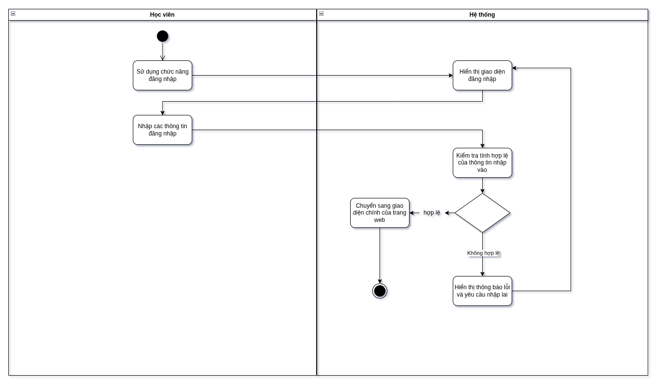

**2.5.2. Use case: Đăng ký**

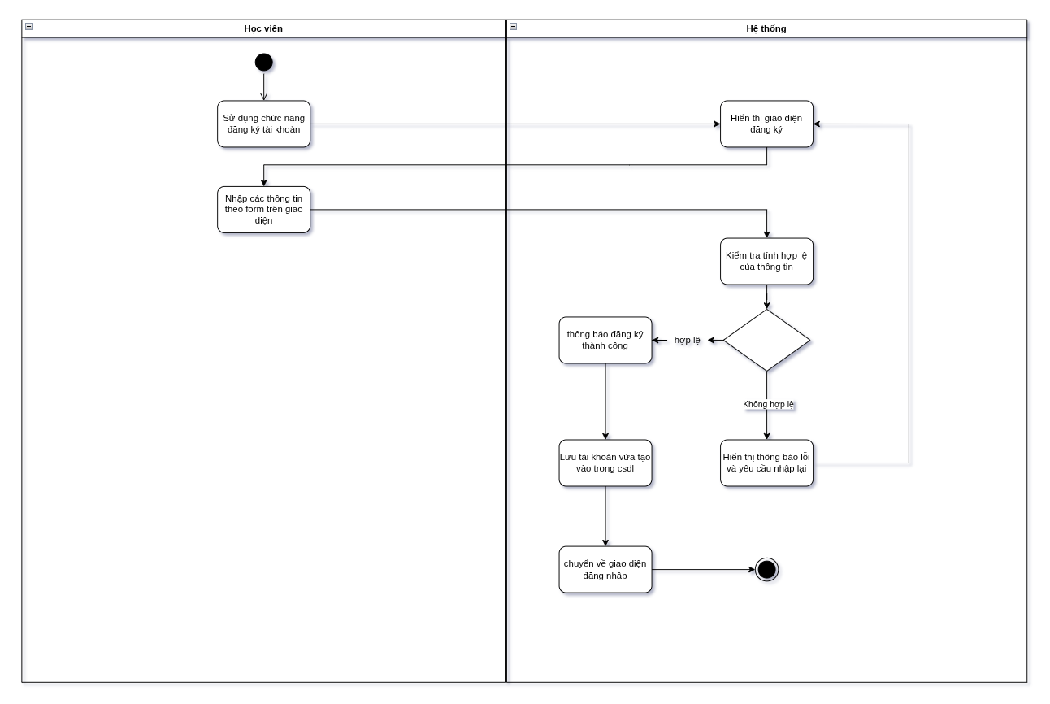

**2.5.3. Use case: Quên mật khẩu**

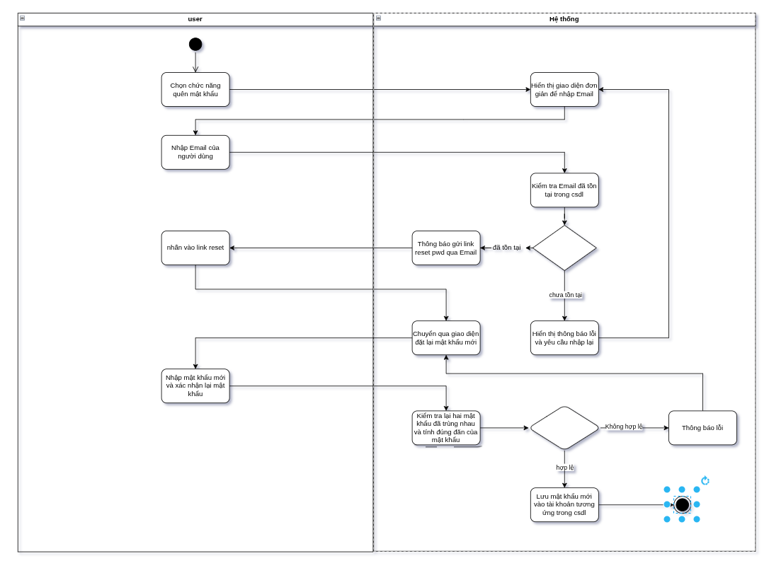

**2.5.4. Use case: Xem danh sách khóa học**

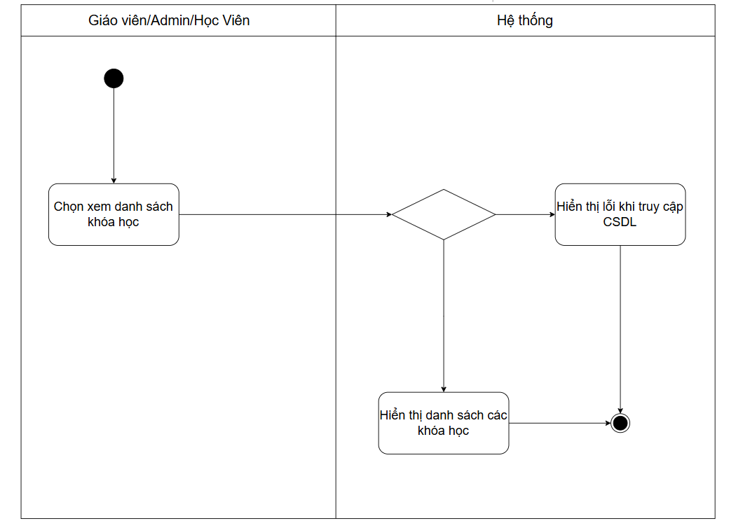

**2.5.5. Use case: Tìm kiếm khóa học**

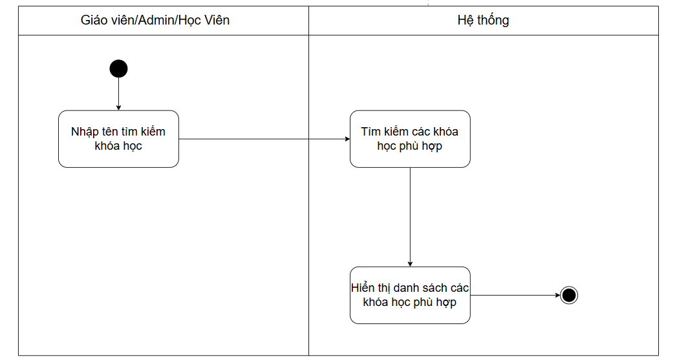

**2.5.6. Use case: Tạo khóa học**

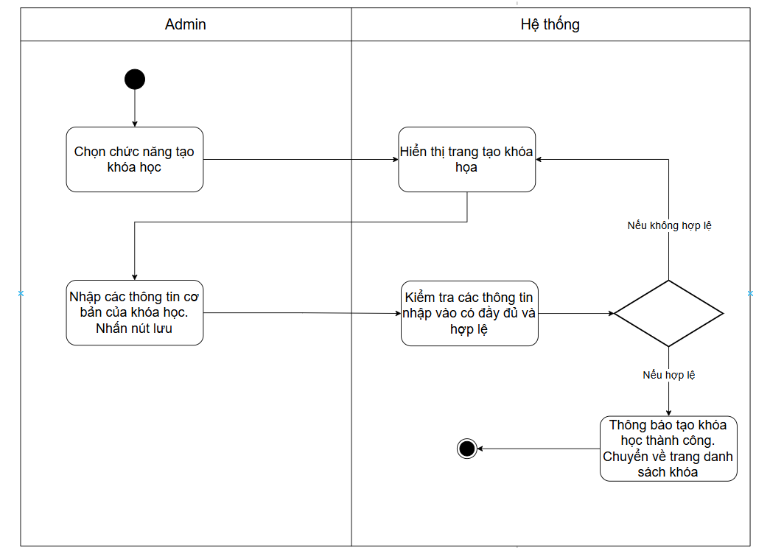

**2.5.7. Use case: Chỉnh sửa khóa học**

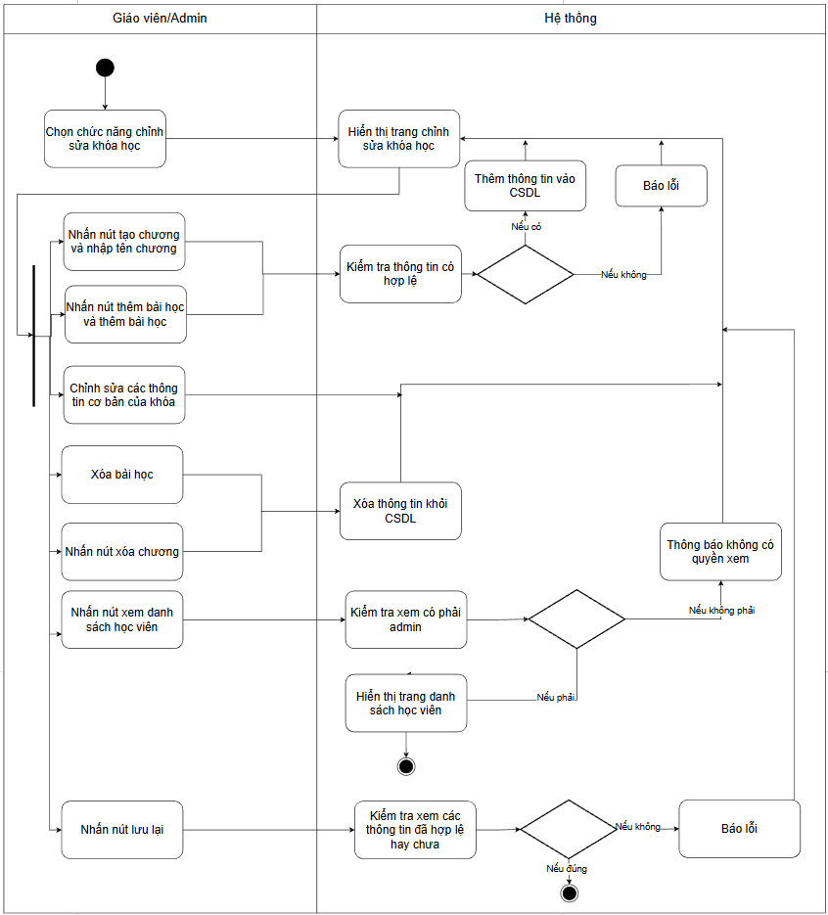

**2.5.8. Use case: Thêm học viên vào khóa**

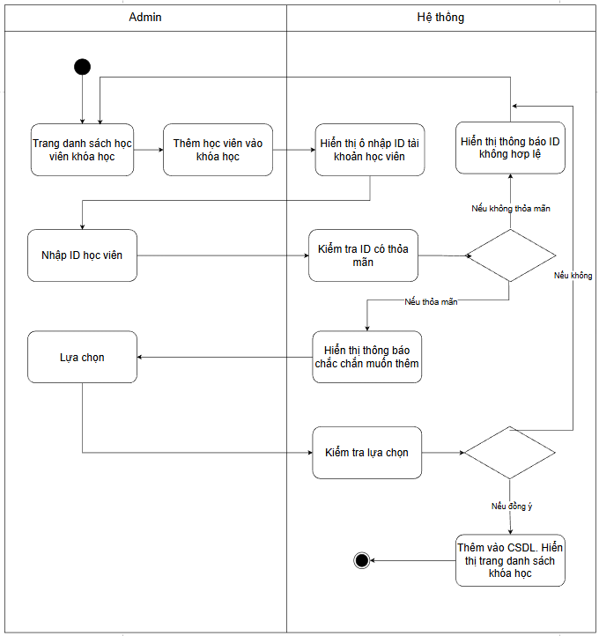

**2.5.9. Use case: Xóa học viên khỏi khóa**

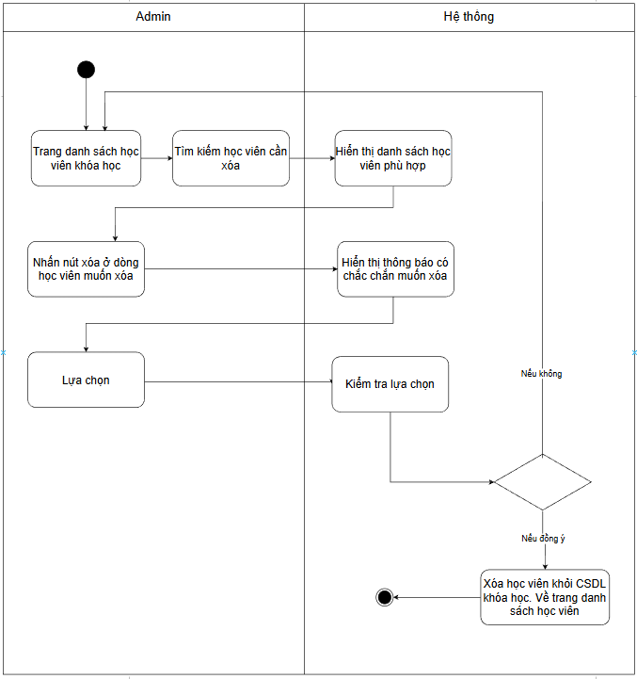

**2.5.10. Use case: Xem khóa học**

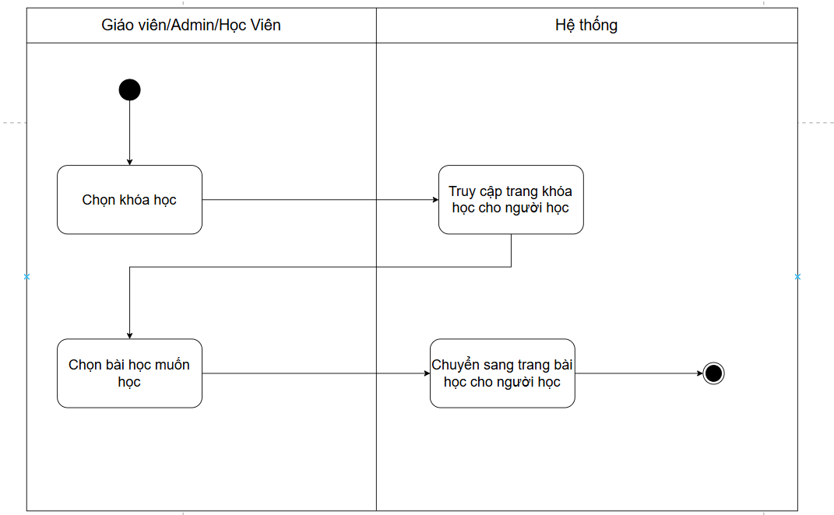

**2.5.11. Use case: Xóa khóa học**

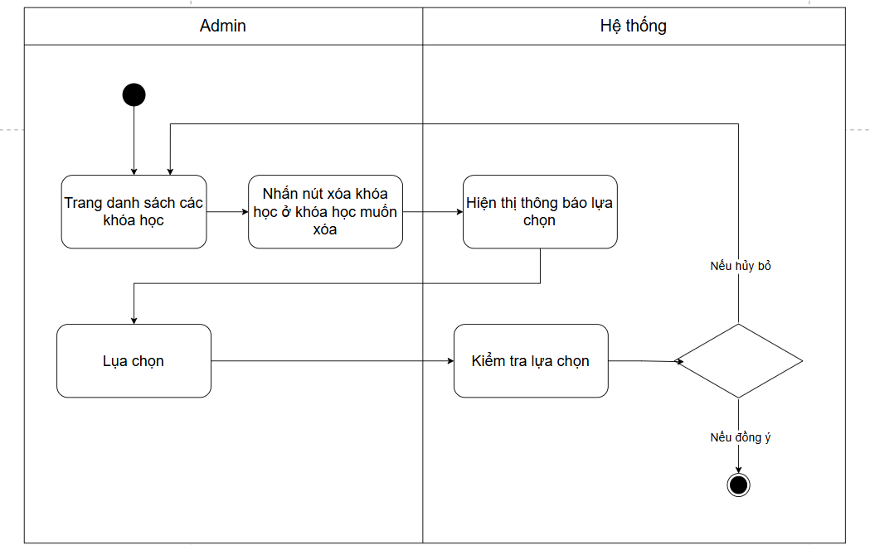

**2.5.12. Use case: Thêm bài học mới**

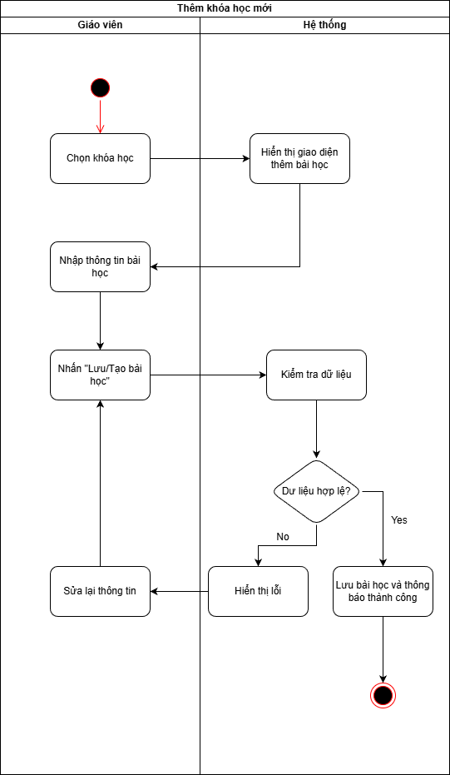

**2.5.13. Use case: Chỉnh sửa bài học**

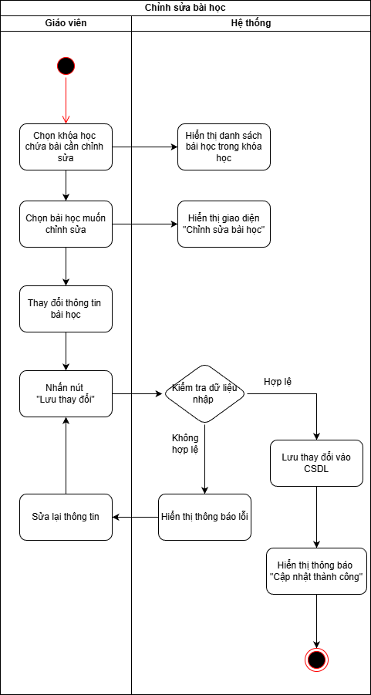

**2.5.14. Use case: Xóa bài học**

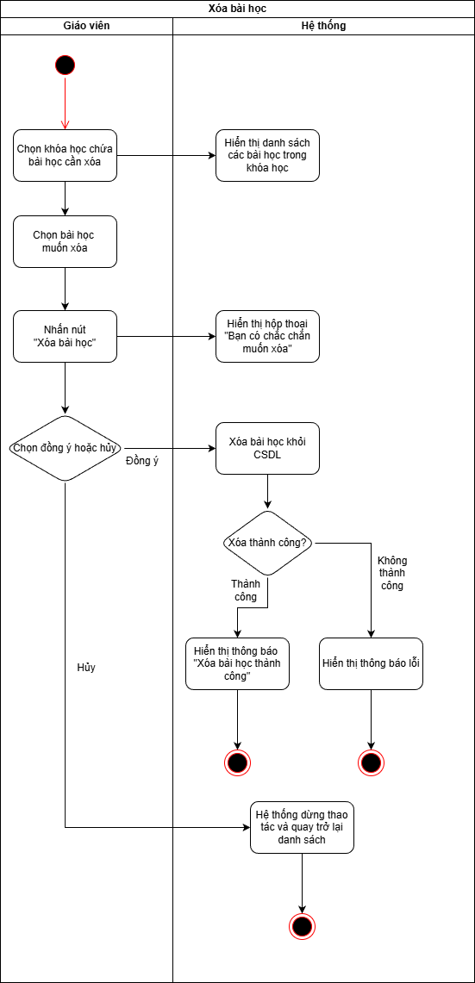

**2.5.15. Use case: Xem bình luận**

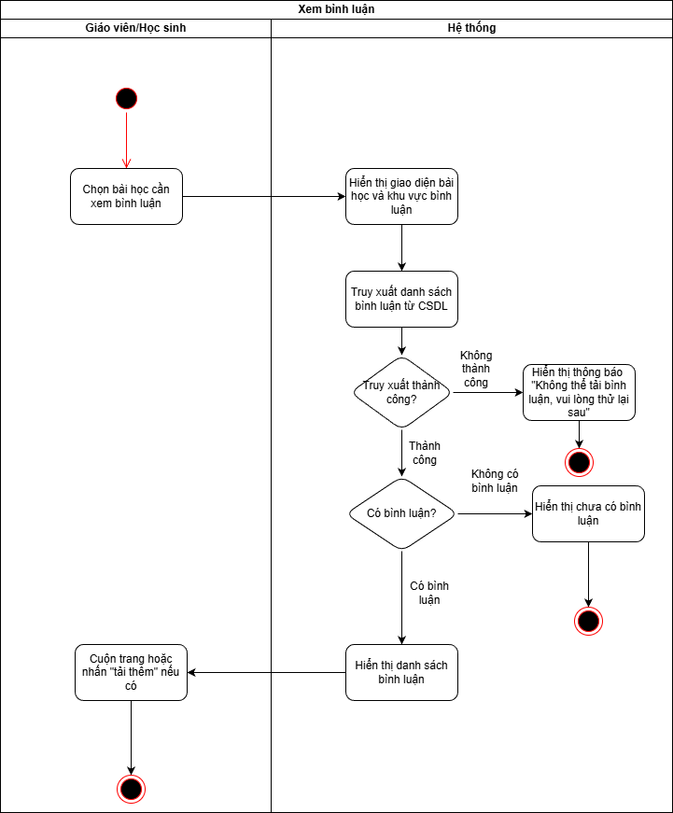

**2.5.16. Use case: Thêm bình luận**

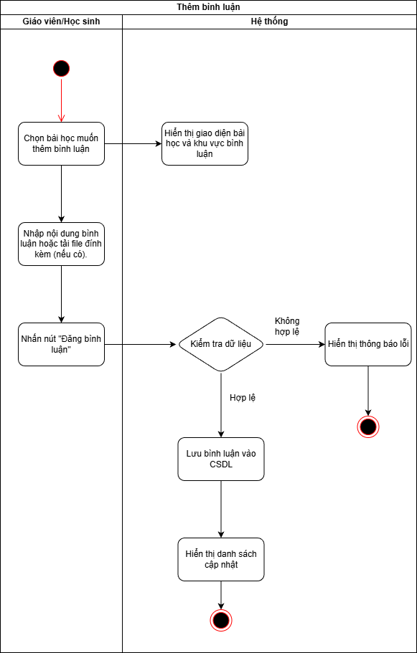

**2.5.17. Use case: Chỉnh sửa bình luận**

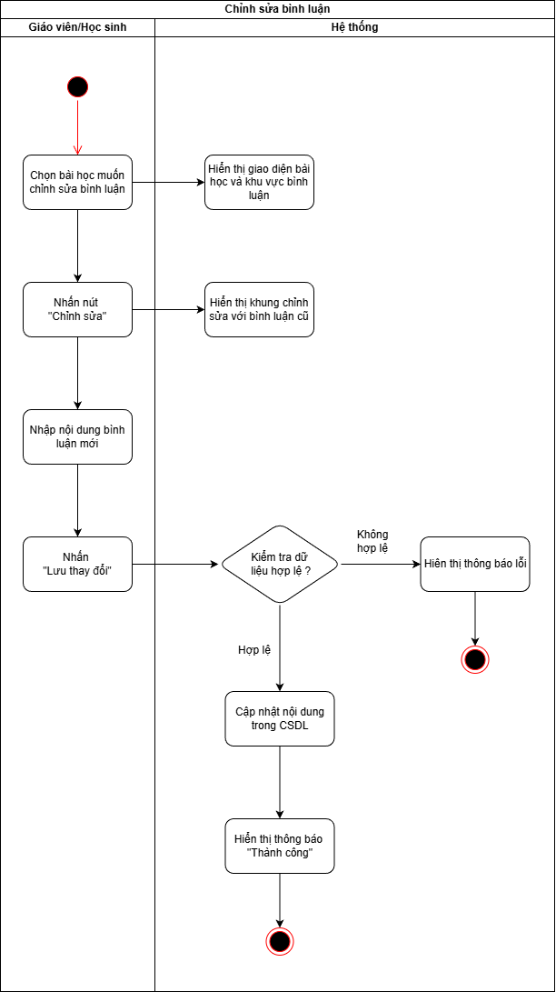

**2.5.18. Use case: Xóa bình luận**

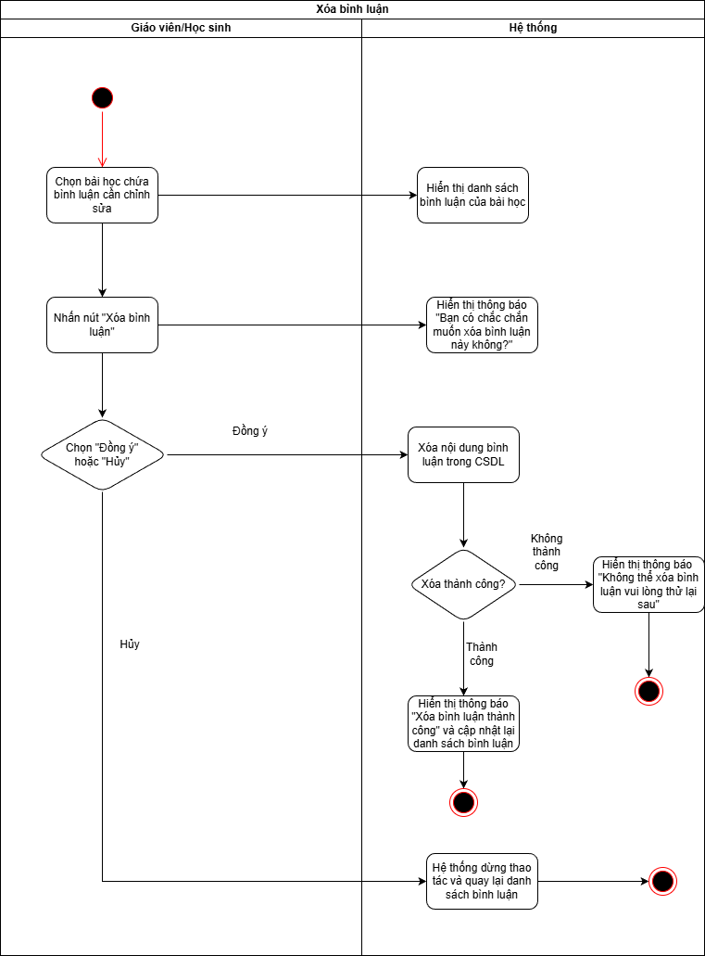

**2.5.19.Use case: Xem danh sách bài tập**

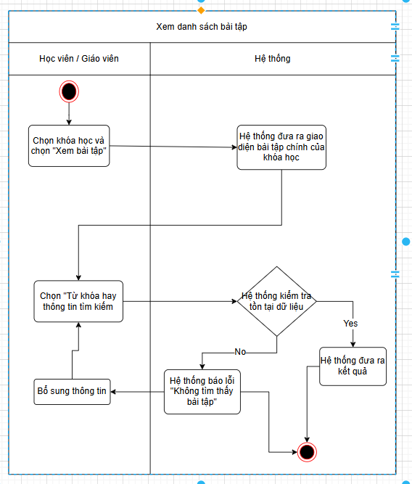

**2.5.20. Use case: Tạo bài tập**

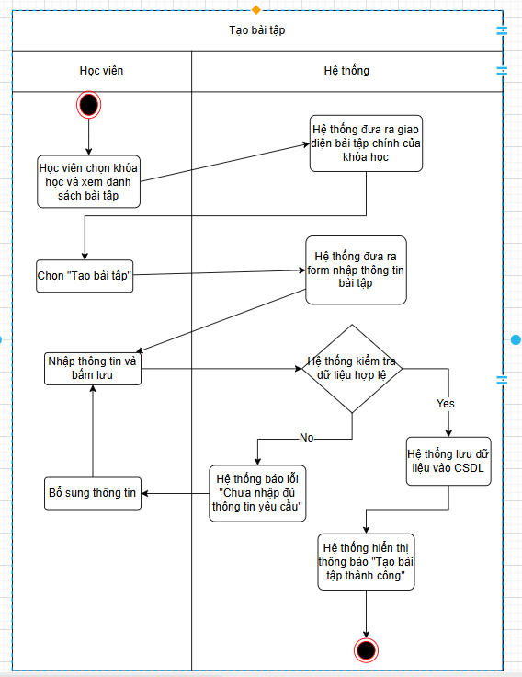

**2.5.21. Use case: Chỉnh sửa bài tập**

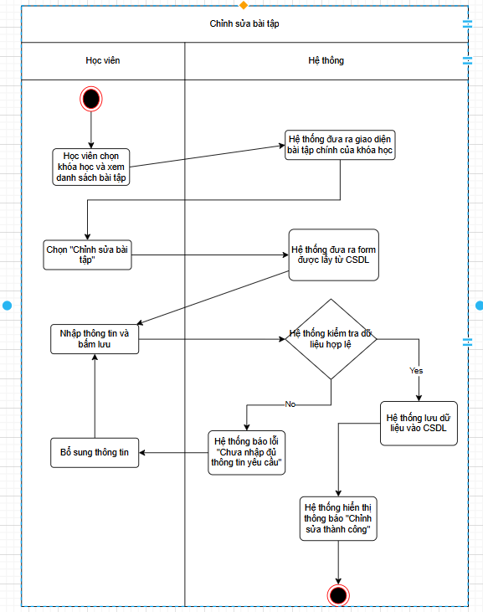

**2.5.22. Use case: Xóa bài tập**

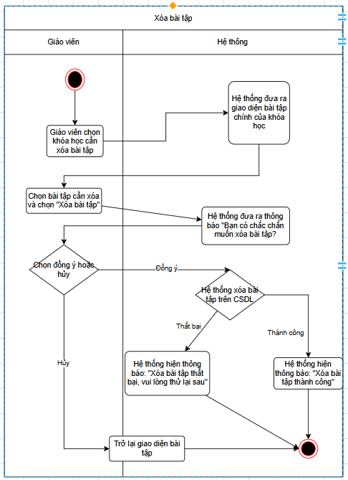

**2.5.23. Use case: Xem thống kê điểm của lớp**

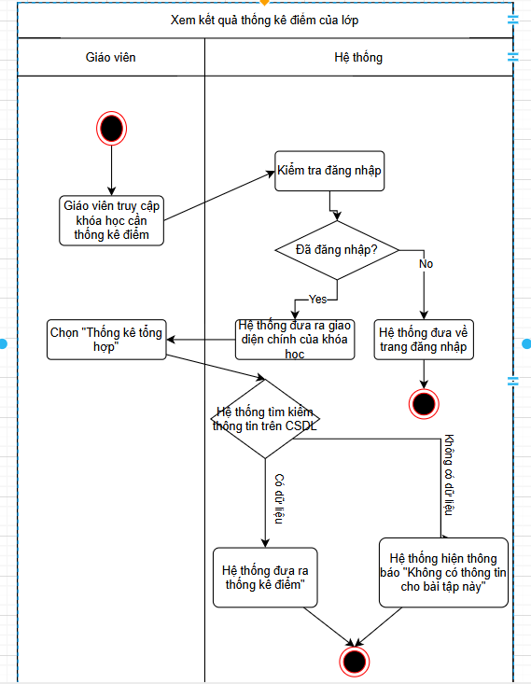

**2.5.24. Use case: Làm bài tập**

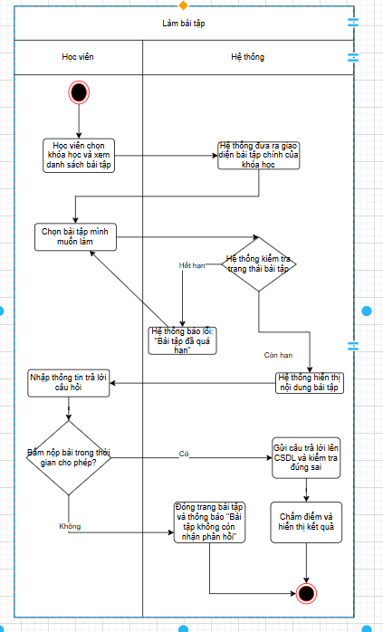

**2.5.25. Use case: Thống kê điểm của cá nhân**

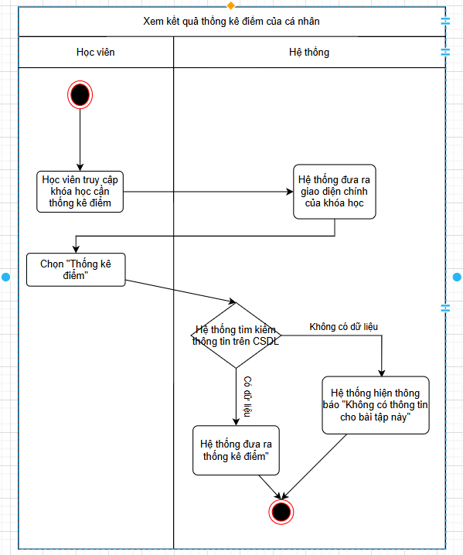

**2.5.26. Use case: Thêm học viên**

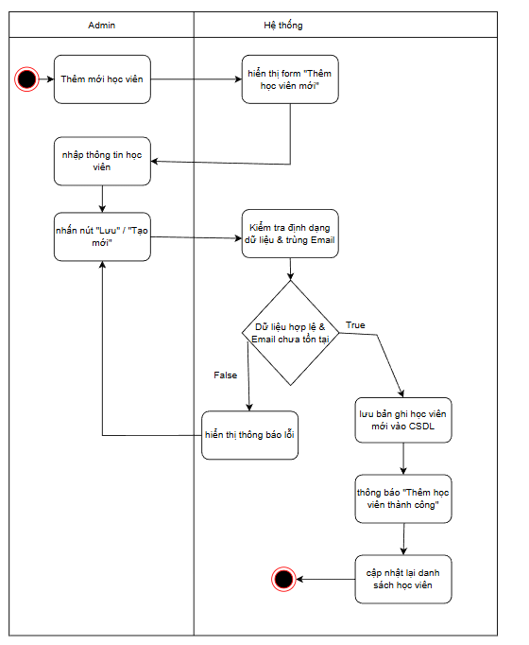

**2.5.27. Use case: Xem danh sách học viên**

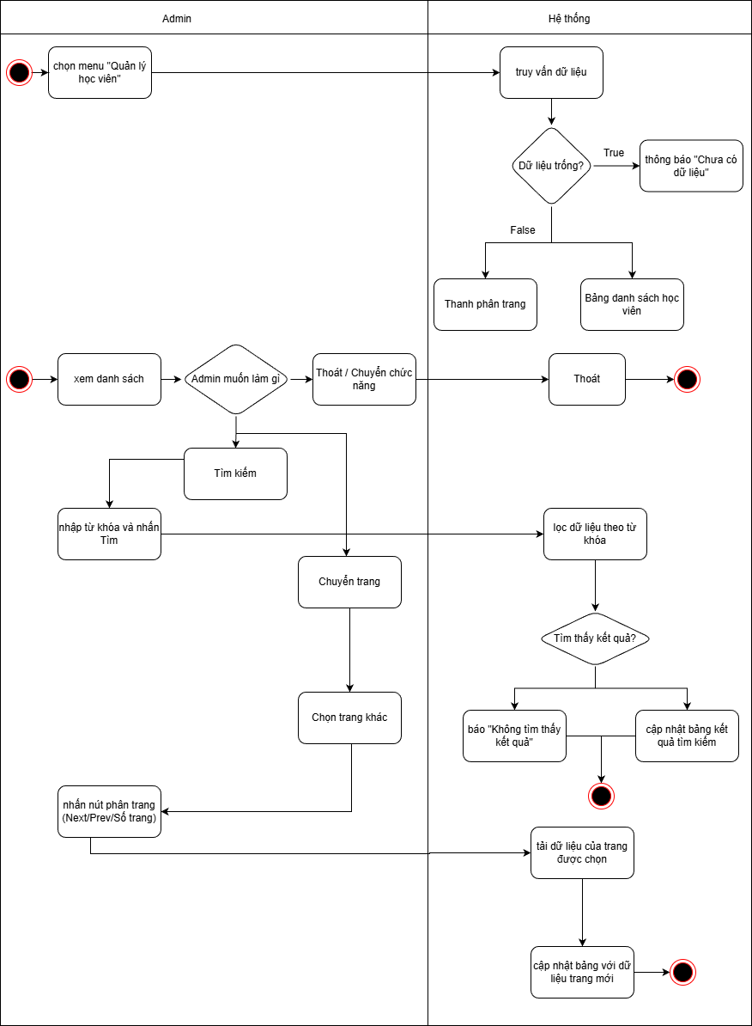

**2.5.28. Use case: Cập nhật thông tin học viên**

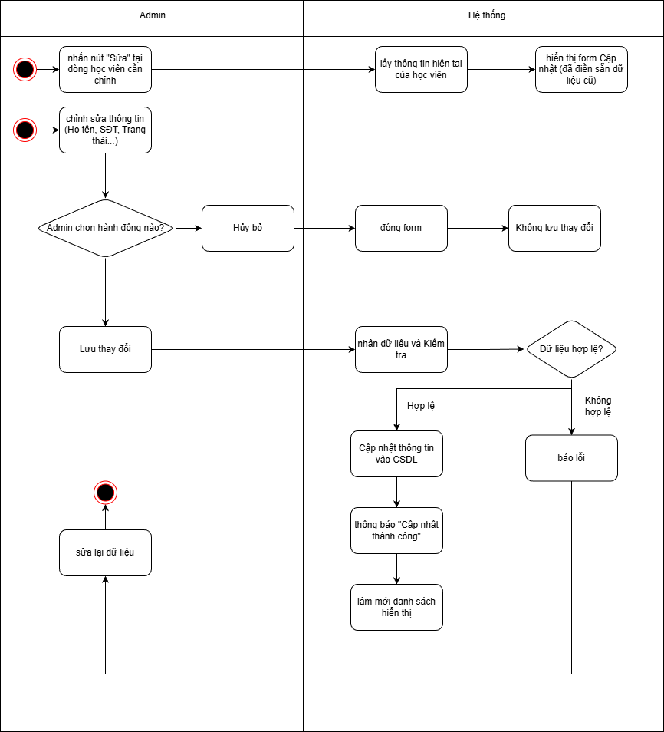

**2.5.29. Use case: Xóa học viên**

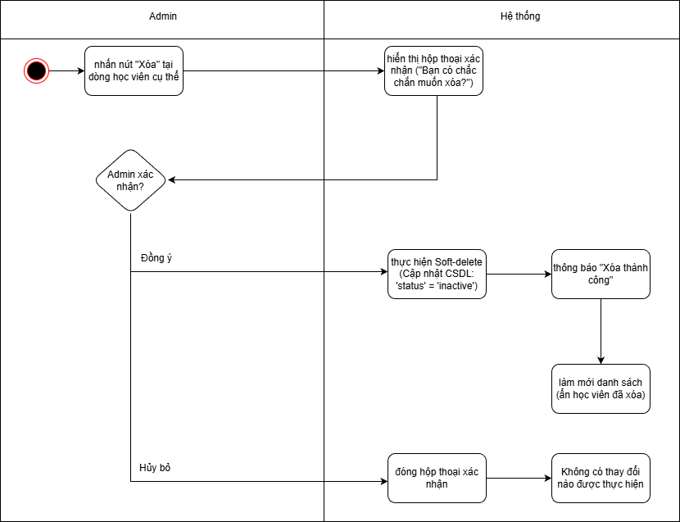

**2.5.30. Use case: Thêm mới giáo viên**

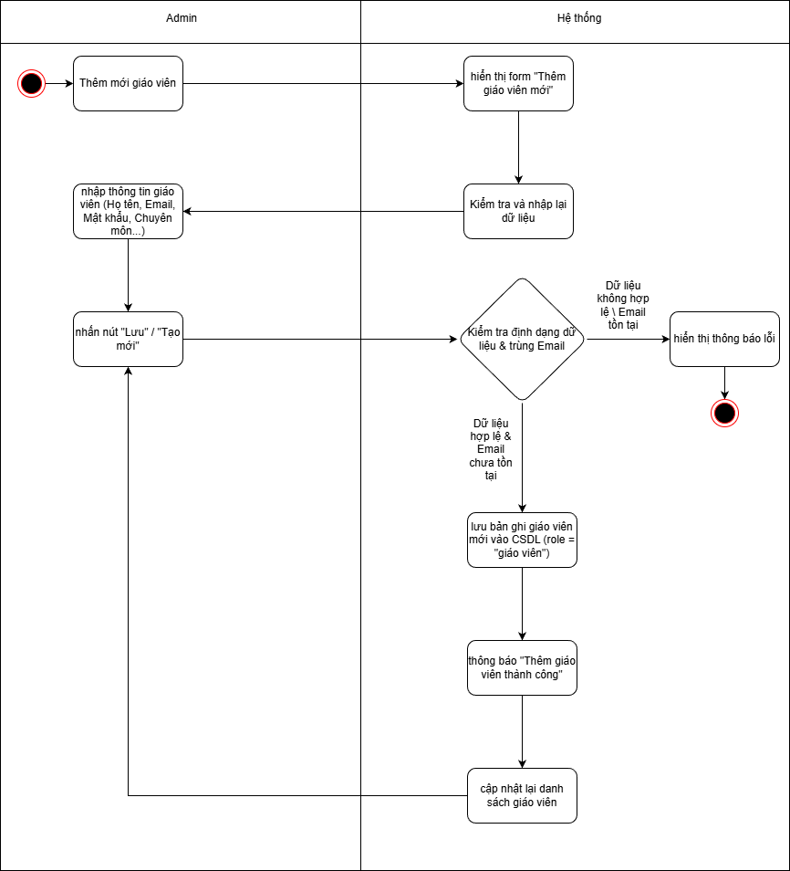

**2.5.31. Use case: Xem danh sách giáo viên**

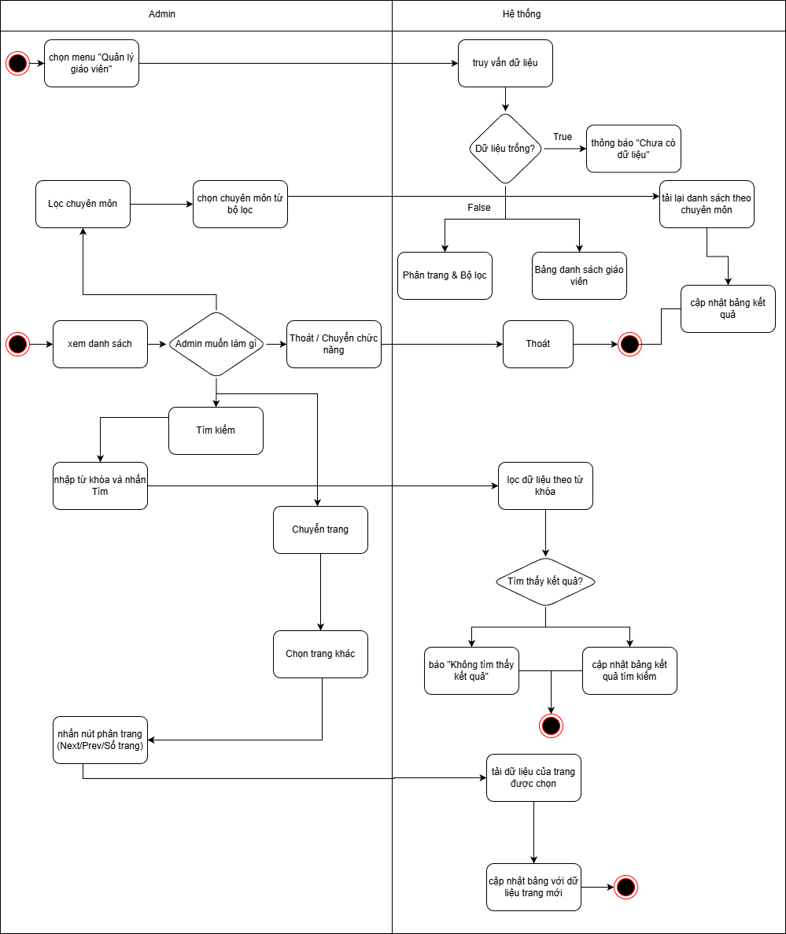

**2.5.32. Use case: Cập nhật thông tin giáo viên**

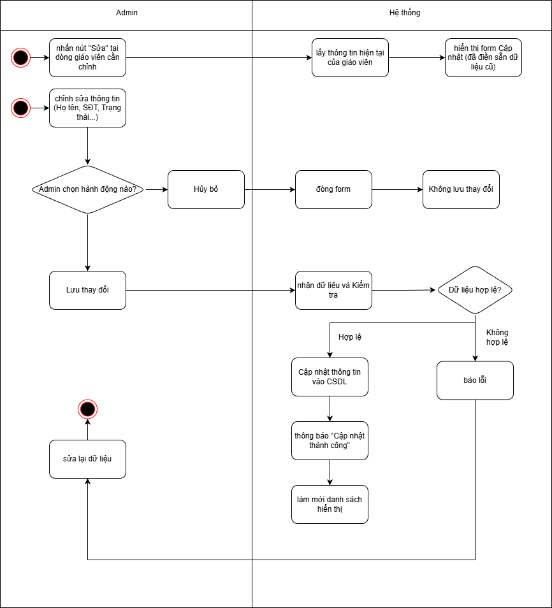

**2.5.33. Use case: Xóa giáo viên**

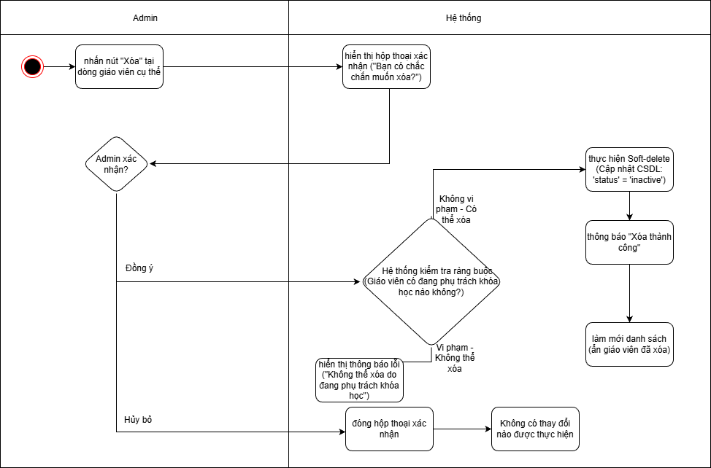

# **Chương 3: Thiết kế chương trình**

## **3.1. Thiết kế kiến trúc**

### **3.1.1. Lựa chọn kiến trúc phần mềm**

Hệ thống sử dụng kiến trúc tách rời (Decoupled Client–Server Architecture), trong đó backend được thiết kế theo kiến trúc phân tầng (Layered Architecture).

* Decoupled Client–Server Architecture (Kiến trúc Máy khách-Máy chủ tách rời) là một mô hình thiết kế hệ thống mà ở đó, các thành phần máy khách(client) và máy chủ(server) được xây dựng độc lập với nhau, có thể phát triển, triển khau và mở rộng riêng biệt, giao tiếp thông qua các giao thức(API) thay vì phụ thuộc chặt chẽ, giúp hệ thống linh hoạt, dễ bảo trì và mở rộng các giao thức (API) thay vì phụ thuộc chặt chẽ, giúp hệ thống linh hoạt, dễ bảo trì và mở rộng.
* Layered Architecture (Kiến trúc phân tầng) chia hệ thống thành các lớp riêng biệt, mỗi lớp có một nhiệm vụ cụ thể. Nguyên tắc cốt lõi là các lớp tầng trên có thể sử dụng dịch vụ của các lớp tầng dưới trực tiếp, nhưng tầng dưới không được biết về tầng trên. Điều này giúp hệ thống dễ bảo trì, kiểm thử (unit test) và thay đổi công nghệ mà không ảnh hưởng đến toàn bộ mã nguồn.

### **3.1.2. Mô tả kiến trúc cụ thể cho hệ thống**

**Hệ thống áp dụng kiến trúc Decoupled Architecture (Kiến trúc tách rời). Trong đó:**

* Frontend (Client side): Phát triển bằng React, đóng vai trò là View động.
* Backend (Server side): Phát triển bằng Spring Boot, đóng vai trò là Model & Controller (API Service).
* Giao tiếp: Hai bên trao đổi dữ liệu thông qua định dạng JSON dựa trên giao thức HTTP (RESTful API).

**Kiến trúc của Frontend:(React)**

* Tầng Giao diện (Presentation Layer):
* Tầng Dịch vụ API (API Service Layer):
* Tầng Điều hướng (Routing Layer):
* Tầng Tài nguyên (Assets & Styles):

**Kiến trúc của Backend:(Spring Boot)**

* Presentation Layer (Tầng trình diễn):
  + Thành phần: Các gói controller, payload (request/response).
  + Cụ thể: CourseController, AuthController tiếp nhận HTTP Request, sử dụng LoginRequest, CourseResponse để trao đổi dữ liệu với Client.
* Business Logic Layer (Tầng xử lý nghiệp vụ):
  + Thành phần: Gói services (bao gồm Interface và Implementation trong impl).
  + Cụ thể: CourseService (Interface) định nghĩa các nghiệp vụ và CourseServiceImpl (Class) cài đặt các logic như kiểm tra quyền sở hữu khóa học, tính toán điểm số bài tập.
* Data Access Layer (Tầng truy cập dữ liệu):
  + Thành phần: Gói repositories và models.
  + Cụ thể: CourseRepository sử dụng Spring Data JPA để tương tác với Database. Course.java, User.java (Entity) là các đối tượng ánh xạ trực tiếp xuống bảng dữ liệu.
* Cross-cutting Concerns (Thành phần bổ trợ):
  + security: Xử lý phân quyền (JWT, SecurityConfigs).
  + exceptions: Xử lý lỗi tập trung (ResourceNotFoundException).
  + configs: Cấu hình hệ thống.

### **3.1.3. Biểu đồ gói UML**

* Biểu đồ tổng quát

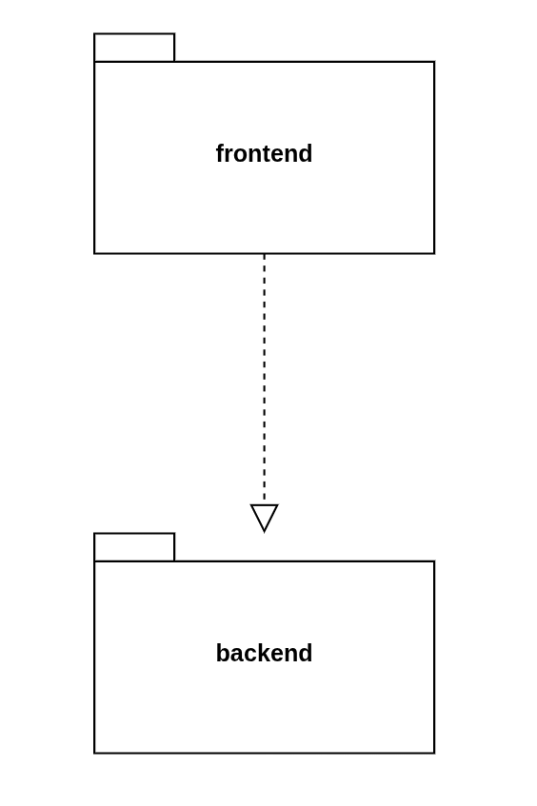

* Biểu đồ gói Frontend

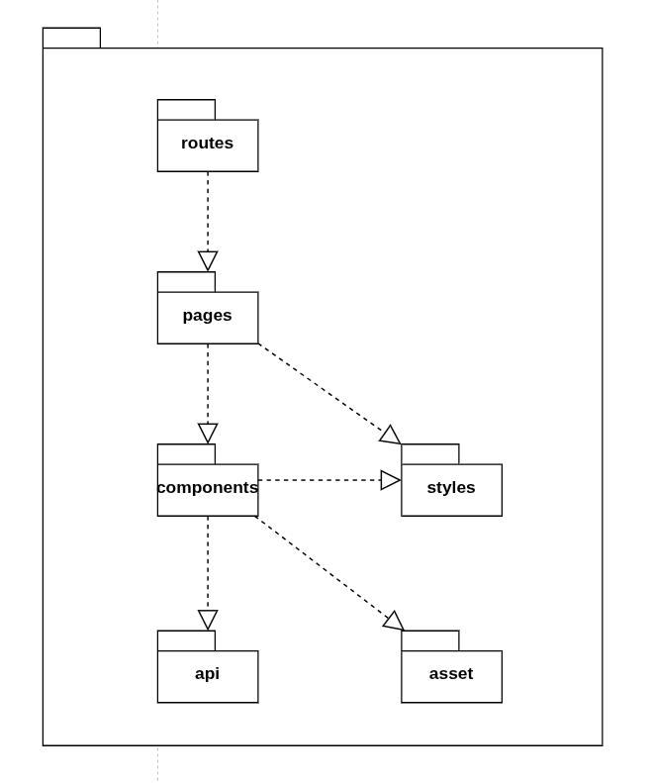

* Biểu đồ gói Backend

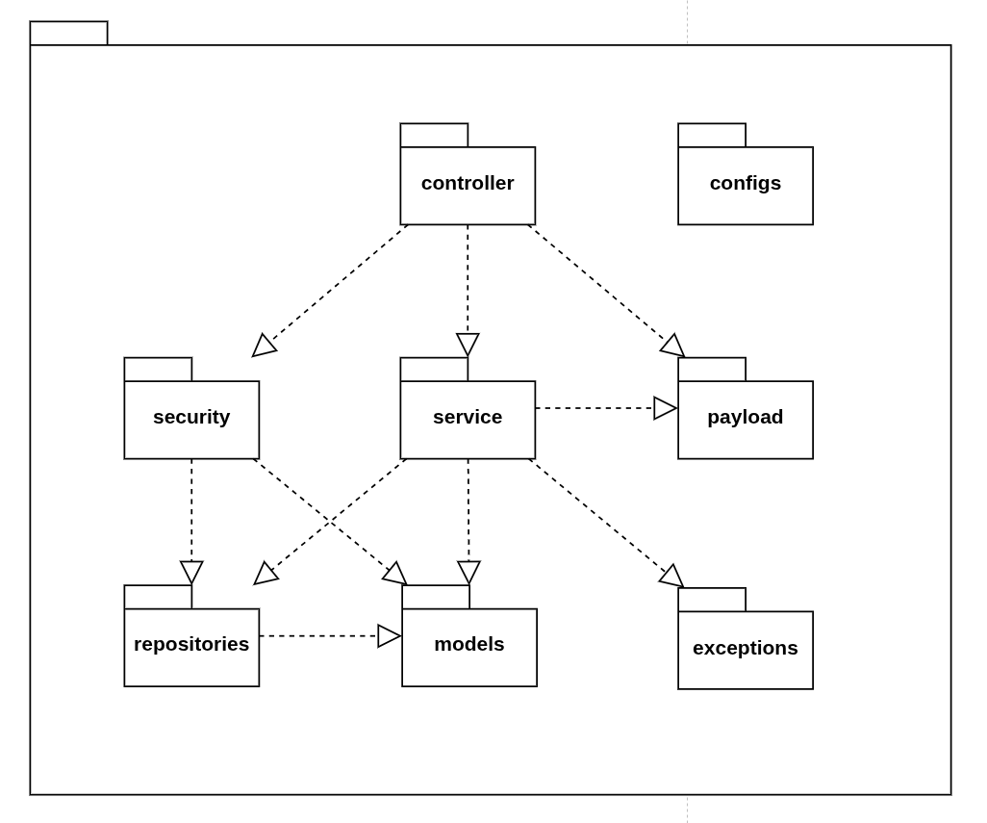

## **3.2. Thiết kế cơ sở dữ liệu**

### **3.2.1. Phân tích dữ liệu cho hệ thống**

* **Các đối tượng dữ liệu**
  1. Người dùng - user
  2. Khóa học - course
  3. Chương - chapter
  4. Bài học - lesson
  5. Bình luận - comment
  6. Bài tập - exercise
  7. Bảng đăng ký - enrollment - courseStudent
  8. Bảng điểm - userExercise
  9. Vai trò - role
* **Xác định các đặc tính**

|  |  |  |
| --- | --- | --- |
| Thực thể | Thuộc tính | Ghi chú |
| USER | 1. userid 2. Name 3. Email 4. PasswordHash 5. PhoneNumber 6. CreatedAt 7. Birth 8. Gender 9. State | 1. Mã định danh của người dùng 2. Họ vzà tên của người dùng 3. email được dùng để tạo tài khoản 4. mật khẩu của tài khoản đã được mã hóa 5. Số điện thoại của người dùng 6. Ngày tạo tài khoản 7. Ngày sinh của người dùng 8. Giới tính của người dùng 9. Trạng thái của tài khoản |
| COURSE | 1. id 2. title 3. description | 1. Mã định danh khóa học 2. Tiêu đề của khóa học 3. Mô tả vể khóa học |
| CHAPTER | 1. id 2. title | 1. Mã định danh cho chương 2. Tiêu đề của chương học |
| LESSON | 1. id 2. title 3. videoUrl 4. description | 1. Mã định danh cho bài học 2. Tiêu đề bài học 3. Đường dẫn tới video bài giảng 4. mô tả của bài học |
| COMMENT | 1. content 2. createdAt | 1. Nội dung của bình luận 2. Ngày tạo bình luận |
| EXERCISE | 1. id 2. title 3. description 4. maxSubmisions | 1. Mã định danh cho bài tập 2. Tiêu đề bài tập 3. Mô tả của bài tập 4. Giới hạn tối đa số lần nộp cho mỗi bài tập |
| COURSESTU-DENT | 1. CreatedAt | 1. Mô tả ngày đăng ký khóa học |
| USEREXERC-ISE | 1. grade | 1. Điểm số của các bài nộp |
| ROLE | 1. id 2. type | 1. Mã định danh các vai trò 2. Loại vai trò |

* **Xác định các quan hệ**

|  |  |  |  |
| --- | --- | --- | --- |
| Thực thể 1 | Thực thể 2 | Mối quan hệ | Loại quan hệ |
| User(Instructor) | Course | Quản Lý | 1-N |
| User(Student) | Course | Đăng Ký | N-N |
| Course | Chapter | Chứa | 1-N |
| Chapter | Lesson | Chứa | 1-N |
| Lesson | Exercise | Chứa | 1-N |
| User | Lesson | Bình Luận | N-N |
| User(Student) | Exercise | Làm | N-N |
| User | Role | Phân Quyền | N-N |

### **3.2.2 Xây dựng mô hình ERD và thiết kế các bảng dữ liệu**

* **Mô hình ERD**

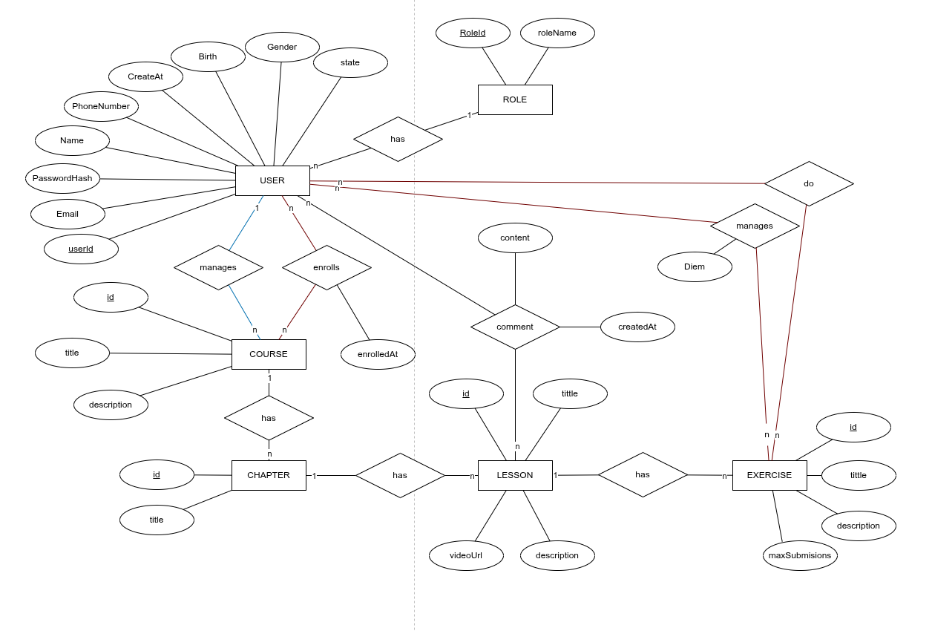

* **Sơ đồ quan hệ**

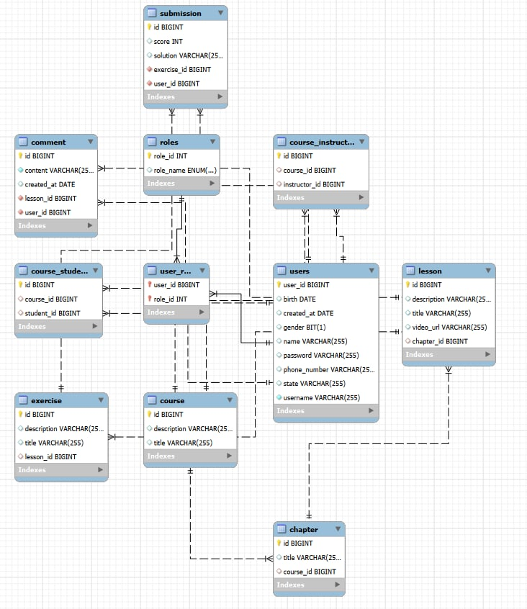

### **3.2.3 Đặc tả thiết kế cho từng bảng**

1, USER

|  |  |  |  |  |
| --- | --- | --- | --- | --- |
| Field | Type | Null? | Default | Constraint |
| maNguoiDung | INT | No | AUTO_INCREMENT | PK |
| hoTen | NVARCHAR(225) | No |  |  |
| email | VARCHAR(225) | No |  | UNIQUE |
| passwordHash | VARCHAR(225) | No |  |  |
| soDienThoai | VARCHAR(225) | No |  |  |
| ngayDangKy | VARCHAR(225) | Yes | Null |  |
| ngaySinh | VARCHAR(225) | Yes | Null |  |
| gioiTinh | Boolean | No | True |  |
| trangThai | VARCHAR(225) | Yes | Null |  |

2, KHOAHOC

|  |  |  |  |  |
| --- | --- | --- | --- | --- |
| Field | Type | Null? | Default | Constraint |
| maKhoaHoc | INT | No | AUTO_INCREMENT | PK |
| tenKhoaHoc | NVARCHAR(225) | No |  |  |
| hocPhi | NVARCHAR(225) | Yes | Null |  |

3, BANGDANGKY

|  |  |  |  |  |
| --- | --- | --- | --- | --- |
| Field | Type | Null? | Default | Constraint |
| maNguoiDung | INT | No |  | PK, FK1 |
| maKhoaHoc | INT | No |  | PK. FK2 |
| ngayDangKy | VARCHAR(225) | No |  |  |

4, CHUONG

|  |  |  |  |  |
| --- | --- | --- | --- | --- |
| Field | Type | Null? | Default | Constraint |
| maChuong | INT | No | AUTO_INCREMENT | PK |
| tenChuong | NVARCHAR(225) | No |  |  |
| maKhoaHoc | INT | No |  | FK |

5, BAIHOC

|  |  |  |  |  |
| --- | --- | --- | --- | --- |
| Field | Type | Null? | Default | Constraint |
| maBaiHoc | INT | No | AUTO_INCREMENT | PK |
| tenBaiHoc | NVARCHAR(225) | No |  |  |
| urlVideo | VARCHAR(225) | Yes | Nuill |  |
| noiDung | NVARCHAR(225) | No |  |  |

6, BINHLUAN

|  |  |  |  |  |
| --- | --- | --- | --- | --- |
| Field | Type | Null? | Default | Constraint |
| maNguoiDung | INT | No |  | PK, FK1 |
| maBaiHoc | INT | No |  | PK, FK2 |
| noiDung | NVARCHAR(225) | No |  |  |
| thoiGian | VARCHAR(225) | No |  |  |

7, BAITAP

|  |  |  |  |  |
| --- | --- | --- | --- | --- |
| Field | Type | Null? | Default | Constraint |
| maBaiTap | INT | No |  | PK |
| tenBaiTap | NVARCHAR(225) | No |  |  |
| noiDung | NVARCHAR(225) | No |  |  |

8, BANGDIEM

|  |  |  |  |  |
| --- | --- | --- | --- | --- |
| Field | Type | Null? | Default | Constraint |
| maNguoiDung | INT | No |  | PK, FK1 |
| maBaiTap | INT | No |  | PK, FK2 |
| Diem | FLOAT | Yes | 0.0 |  |

9, PHANQUYEN

|  |  |  |  |  |
| --- | --- | --- | --- | --- |
| Field | Type | Null? | Default | Constraint |
| maNguoiDung | INT | No |  | PK |
| maRole | INT | No |  | FK |

10. ROLE

|  |  |  |  |  |
| --- | --- | --- | --- | --- |
| Field | Type | Null? | Default | Constraint |
| maRole | INT | No | AUTO_INCREMENT | PK |
| loai | NVARCHAR(225) | Yes | Null | UNIQUE |

### **3.2.4 Xây dựng các lớp trong package model**

Mã Nguồn   
  
CREATE DATABASE QLKhoahoc;

GO

USE QLKhoahoc;

GO

-------------------------------------

-- 1. BẢNG VAI TRÒ

-------------------------------------

CREATE TABLE Vai_tro (

Ma_vai_tro VARCHAR(20) PRIMARY KEY NOT NULL,

Ten_vai_tro VARCHAR(50) NOT NULL UNIQUE

);

-------------------------------------

-- 2. BẢNG QUYỀN

-------------------------------------

CREATE TABLE Quyen (

Ma_quyen VARCHAR(20) PRIMARY KEY NOT NULL,

Loai VARCHAR(50) NOT NULL

);

-------------------------------------

-- 3. BẢNG NGƯỜI DÙNG

-------------------------------------

CREATE TABLE Users(

Ma_nguoi_dung VARCHAR(20) PRIMARY KEY NOT NULL,

Email VARCHAR(255) UNIQUE NOT NULL,

Password_hash VARCHAR(255) NOT NULL,

Ngay_sinh DATE,

So_dien_thoai VARCHAR(20),

Trang_thai VARCHAR(20) NOT NULL,

Ho_va_ten NVARCHAR(40),

Gioi_tinh VARCHAR(10),

Ngay_DK DATETIME DEFAULT GETDATE(),

Ma_vai_tro VARCHAR(20) NOT NULL,

FOREIGN KEY (Ma_vai_tro) REFERENCES Vai_tro(Ma_vai_tro)

);

-------------------------------------

-- 4. BẢNG KHÓA HỌC

-------------------------------------

CREATE TABLE Khoa_hoc(

Ma_khoa_hoc VARCHAR(20) PRIMARY KEY NOT NULL,

Ten_khoa_hoc VARCHAR(100) NOT NULL,

Hoc_phi INT,

Ma_nguoi_dung VARCHAR(20),

FOREIGN KEY (Ma_nguoi_dung) REFERENCES Users(Ma_nguoi_dung)

);

-------------------------------------

-- 5. BẢNG CHƯƠNG

-------------------------------------

CREATE TABLE Chuong(

Ma_chuong VARCHAR(20) PRIMARY KEY NOT NULL,

Ten_chuong VARCHAR(100) NOT NULL,

Ma_khoa_hoc VARCHAR(20) NOT NULL,

FOREIGN KEY (Ma_khoa_hoc) REFERENCES Khoa_hoc(Ma_khoa_hoc)

);

-------------------------------------

-- 6. BẢNG BÀI HỌC

-------------------------------------

CREATE TABLE Bai_hoc(

Ma_bai_hoc VARCHAR(20) PRIMARY KEY NOT NULL,

Ten_bai_hoc VARCHAR(100) NOT NULL,

URL_of_video VARCHAR(255),

Noi_dung VARCHAR(500),

Ma_chuong VARCHAR(20) NOT NULL,

FOREIGN KEY (Ma_chuong) REFERENCES Chuong(Ma_chuong)

);

-------------------------------------

-- 7. BẢNG BÀI TẬP

-------------------------------------

CREATE TABLE Bai_tap(

Ma_bai_tap VARCHAR(20) PRIMARY KEY NOT NULL,

Ten_bai_tap VARCHAR(100) NOT NULL,

Noi_dung VARCHAR(500) NOT NULL,

Ma_bai_hoc VARCHAR(20) NOT NULL,

FOREIGN KEY (Ma_bai_hoc) REFERENCES Bai_hoc(Ma_bai_hoc)

);

-------------------------------------

-- 8. BẢNG N–N: USER ĐĂNG KÝ KHÓA HỌC

-------------------------------------

CREATE TABLE User_DK_Khoahoc(

Ma_nguoi_dung VARCHAR(20) NOT NULL,

Ma_khoa_hoc VARCHAR(20) NOT NULL,

PRIMARY KEY (Ma_nguoi_dung, Ma_khoa_hoc),

FOREIGN KEY (Ma_nguoi_dung) REFERENCES Users(Ma_nguoi_dung),

FOREIGN KEY (Ma_khoa_hoc) REFERENCES Khoa_hoc(Ma_khoa_hoc)

);

-------------------------------------

-- 9. BẢNG N–N: USER BÌNH LUẬN BÀI HỌC

-------------------------------------

CREATE TABLE User_BL_Baihoc(

Ma_nguoi_dung VARCHAR(20) NOT NULL,

Ma_bai_hoc VARCHAR(20) NOT NULL,

Noidung VARCHAR(500),

Thoi_gian DATETIME DEFAULT GETDATE(),

PRIMARY KEY (Ma_nguoi_dung, Ma_bai_hoc),

FOREIGN KEY (Ma_nguoi_dung) REFERENCES Users(Ma_nguoi_dung),

FOREIGN KEY (Ma_bai_hoc) REFERENCES Bai_hoc(Ma_bai_hoc)

);

-------------------------------------

-- 10. BẢNG N–N: USER LÀM BÀI TẬP

-------------------------------------

CREATE TABLE User_lam_Baitap(

Ma_nguoi_dung VARCHAR(20) NOT NULL,

Ma_bai_tap VARCHAR(20) NOT NULL,

Diem REAL,

PRIMARY KEY (Ma_nguoi_dung, Ma_bai_tap),

FOREIGN KEY (Ma_nguoi_dung) REFERENCES Users(Ma_nguoi_dung),

FOREIGN KEY (Ma_bai_tap) REFERENCES Bai_tap(Ma_bai_tap)

);

-------------------------------------

-- 11. BẢNG N–N: VAI TRÒ – QUYỀN

-------------------------------------

CREATE TABLE Vai_tro_Quyen(

Ma_vai_tro VARCHAR(20) NOT NULL,

Ma_quyen VARCHAR(20) NOT NULL,

PRIMARY KEY (Ma_vai_tro, Ma_quyen),

FOREIGN KEY (Ma_vai_tro) REFERENCES Vai_tro(Ma_vai_tro),

FOREIGN KEY (Ma_quyen) REFERENCES Quyen(Ma_quyen)

);

## **3.3 Thiết kế chi tiết các gói**

### **3.3.1 Tổng quát các package lớn**

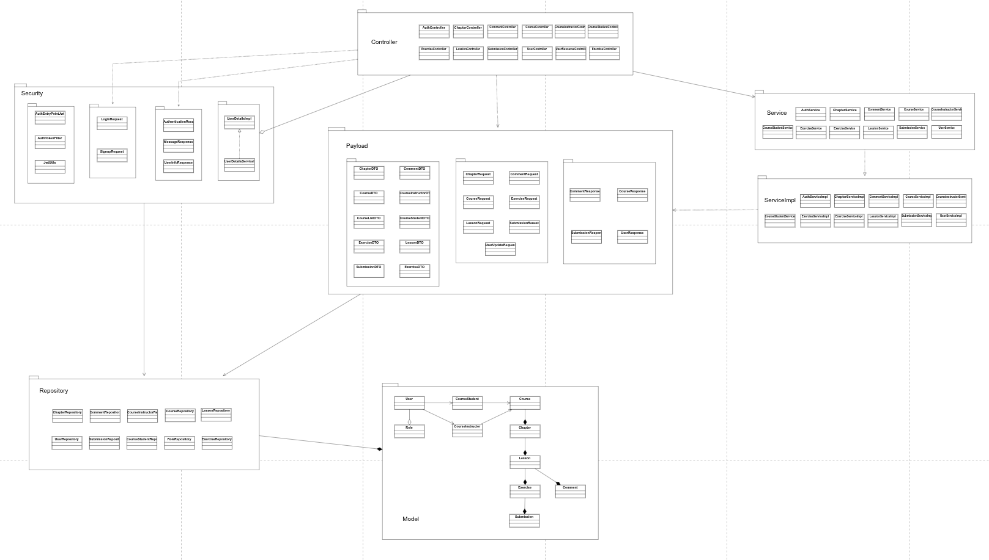

### **3.3.2 Chi tiết**

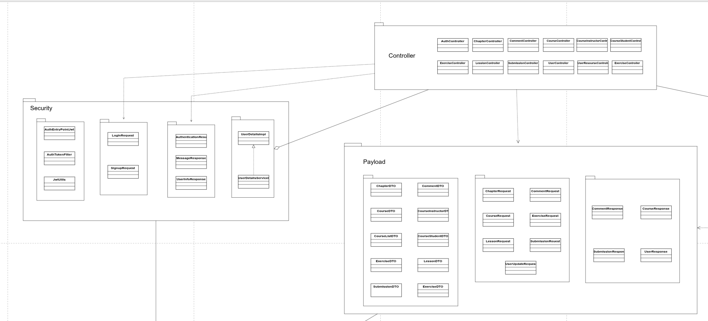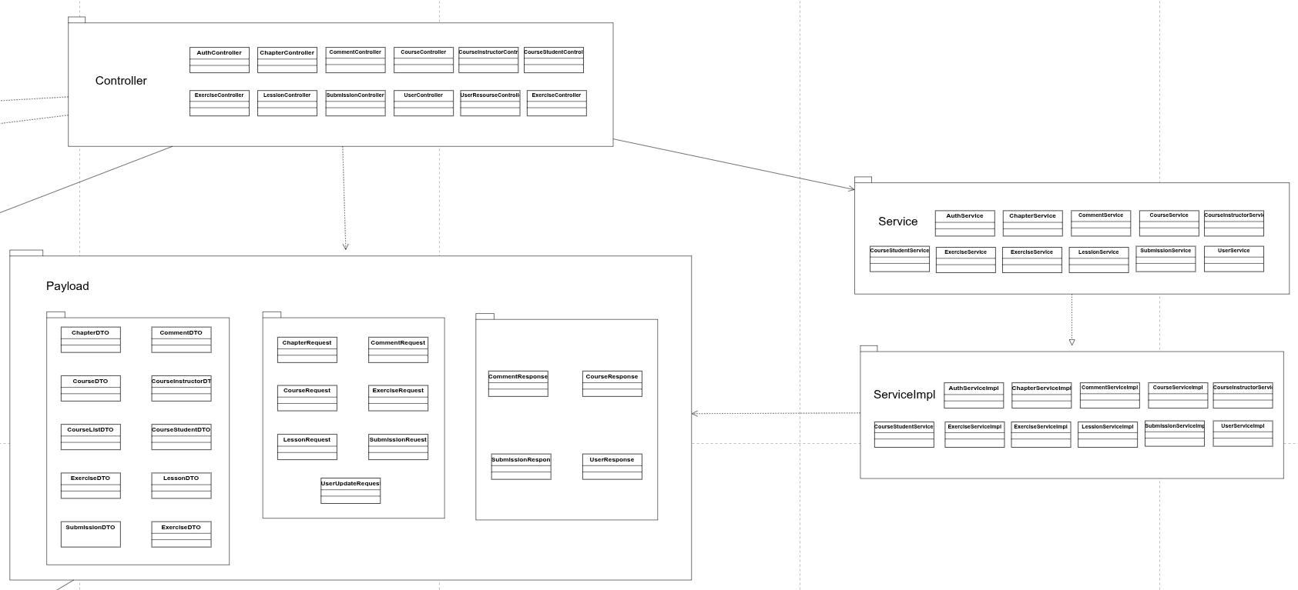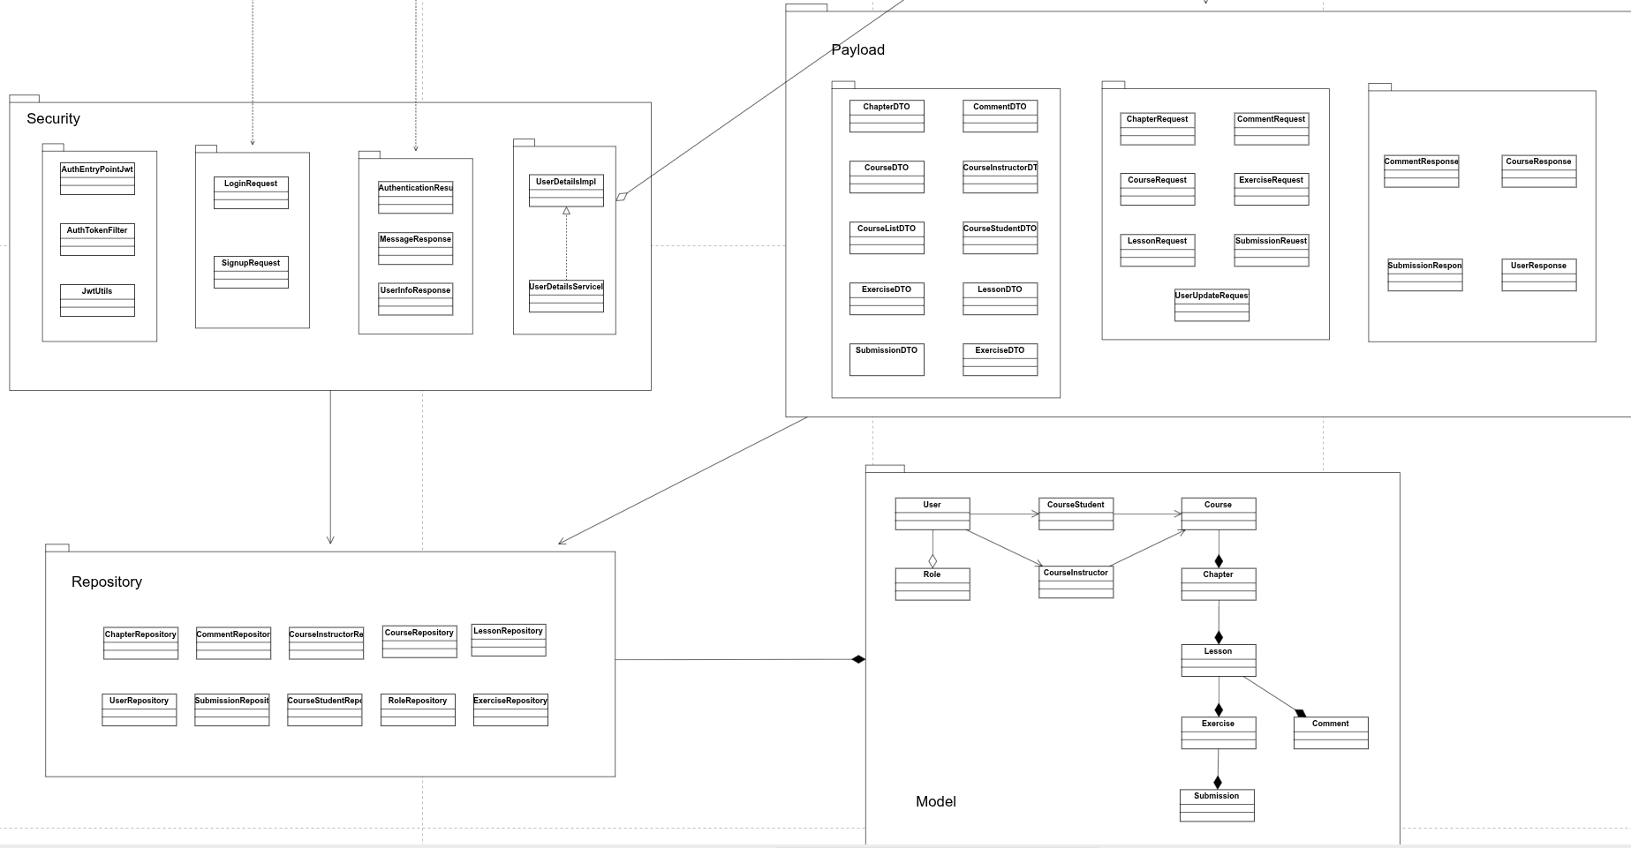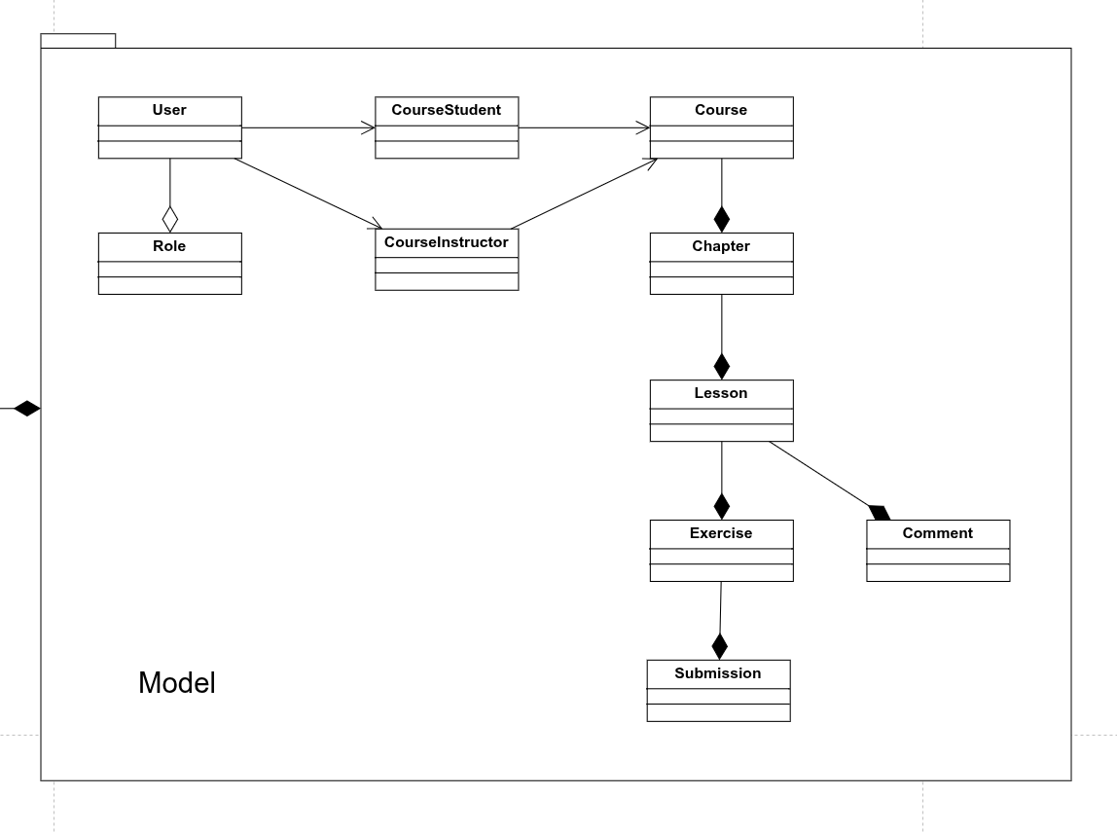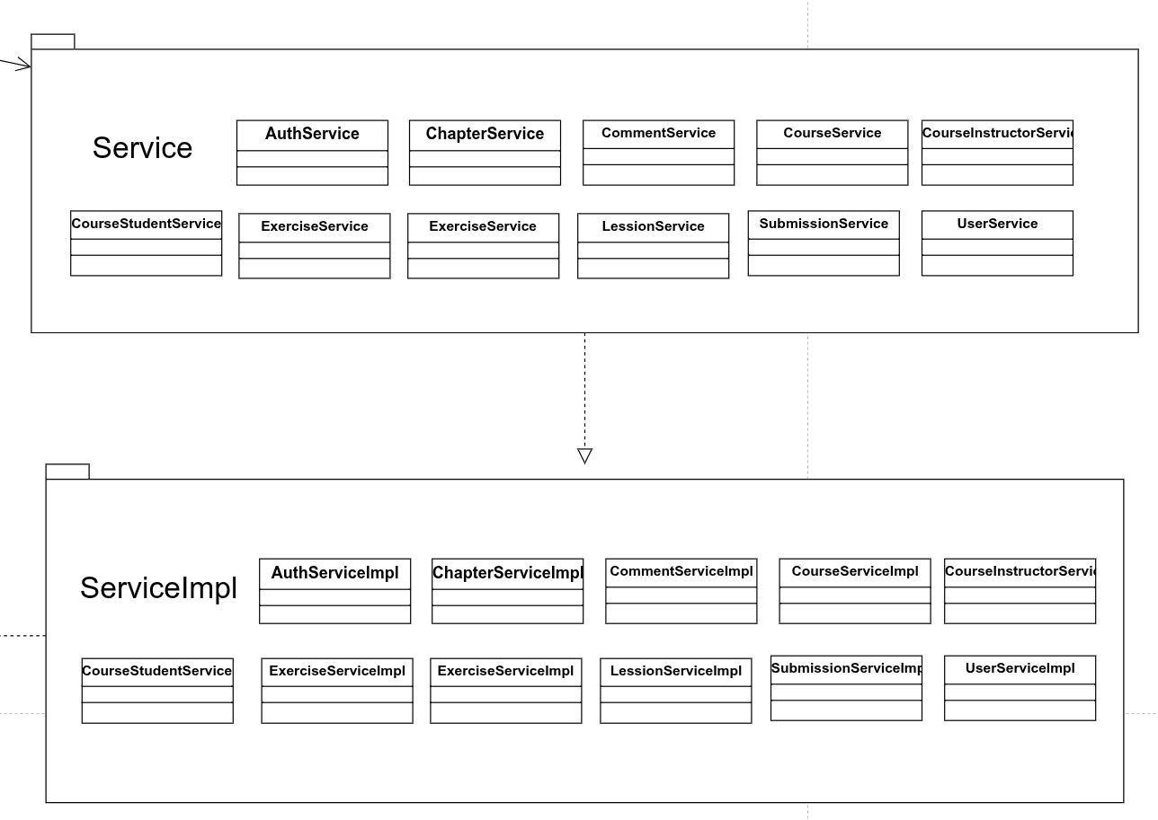

## **3.4 Thiết kế chi tiết lớp**

1. Models

|  |  |
| --- | --- |
| **Class AppRole (Enum)** | |
| **Giá trị định nghĩa:**  **ROLE_USER,**  **ROLE_INSTRUCTOR,**  **ROLE_ADMIN** | **Collaborators**  Role,  User |

|  |  |
| --- | --- |
| **Class Chapter** | |
| **Thuộc tính:**  - private Long id,  - private String title,  - private Course course,  - private List<Lesson> lessons  **Phương thức:**  + setLessons(List<Lesson>) | **Collaborators**  Course,  Lesson |

|  |  |
| --- | --- |
| **Class Comment** | |
| **Thuộc tính:**  - private Long id,  - private String content,  - private LocalDate createdAt,  - private User user,  - private Lesson lesson. | **Collaborators**  User,  Lesson |

|  |  |
| --- | --- |
| **Class Course** | |
| **Thuộc tính:**  - private Long id,  - private String title,  - private String description,  - private List<Chapter> chapters,  - private Set<CourseStudent> students,  - private Set<CourseInstructor> instructors.  **Chức năng:**  - setChapters(List<Chapter>) | **Collaborators**  Chapter,  CourseStudent,  CourseInstructor |

|  |  |
| --- | --- |
| **Class CourseInstructor** | |
| **Thuộc tính:**  - private Long id,  - private Course course,  - private User instructor | **Collaborators**  Course,  User |

|  |  |
| --- | --- |
| **Class CourseStudent** | |
| **Thuộc tính:**  - private Long id,  - private Course course,  - private User student | **Collaborators**  Course,  User |

|  |  |
| --- | --- |
| **Class Exercise** | |
| **Thuộc tính:**  - private Long id,  - private String title,  - private String description,  - private Lesson lesson.  - private List<Submission> submissions | **Collaborators**  Lesson,  Submission |

|  |  |
| --- | --- |
| **Class Lesson** | |
| **Thuộc tính:**  - private Long id,  - private String title,  - private String description,  - private String videoUrl,  - private Chapter chapter,  - private List<Exercise> exercises | **Collaborators**  Chapter,  Exercise,  Comment |

|  |  |
| --- | --- |
| **Class Role** | |
| **Thuộc tính:**  - private Integer roleId,  - private AppRole roleName | **Collaborators**  AppRole,  User |

|  |  |
| --- | --- |
| **Class Submission** | |
| **Thuộc tính:**  - private Long id,  - private String solution,  - private Integer score,  - private User user,  - private Exercise exercise | **Collaborators**  User,  Exercise |

|  |  |
| --- | --- |
| **Class User** | |
| **Thuộc tính:**  - private Long userId,  - private String username,  - private String password,  - private String name,  - private String phoneNumber,  - private LocalDate createdAt,  - private LocalDate birth,  - private Boolean gender,  - private String state,  - private Set<Role> roles  **Phương thức:**  - hasRole(AppRole)  - isInstructor()  - isStudent()  - isAdmin() | **Collaborators**  Role,  AppRole,  CourseStudent,  CourseInstructor,  Comment,  Submission |

|  |  |
| --- | --- |
| **Class VerificationToken** | |
| **Thuộc tính:**  - private Long id,  - private String code,  - private String newValue,  - private String type,  - private LocalDate expireAt  -private User user | **Collaborators**  User |

1. DTO:

|  |  |
| --- | --- |
| **Class CourseDTO** | |
| **Thuộc tính:**  - private Long id,  - private String title,  - private String description,  - List<ChapterDTO> chapters | **Collaborators**  ChapterDTO |

|  |  |
| --- | --- |
| **Class ChapterDTO** | |
| **Thuộc tính:**  - private Long id,  - private String title,  - List<LessonDTO> lessons. | **Collaborators**  LessonDTO, |

|  |  |
| --- | --- |
| **Class LessonDTO** | |
| **Thuộc tính:**  - private Long id,  - private String title,  - private String description,  - private String videoUrl,  - List<ExerciseDTO> exercises | **Collaborators**  ExerciseDTO |

|  |  |
| --- | --- |
| **Class ExerciseDTO** | |
| **Thuộc tính:**  - private String id,  - private String title,  - private String description | **Collaborators**  LessonDTO |

|  |  |
| --- | --- |
| **Class SubmissionDTO** | |
| **Thuộc tính:**  - private String solution,  - private Integer score. | **Collaborators**  ExerciseDTO,  UserDTO |

|  |  |
| --- | --- |
| **Class UserDTO** | |
| **Thuộc tính:**  - private Long id,  - private String username,  - private String name,  - List<String> roles. | **Collaborators**  Role |

|  |  |
| --- | --- |
| **Class CommentDTO** | |
| **Thuộc tính:**  - private Long id,  - private String content,  - private LocalDate createdAt,  - private String userName | **Collaborators**  LessonDTO,  UserDTO |

|  |  |
| --- | --- |
| **Class CourseListDTO** | |
| **Thuộc tính:**  - private Long id,  - private String title,  - private String description. | **Collaborators**  CourseDTO |

|  |  |
| --- | --- |
| **Class CourseInstructorDTO** | |
| **Thuộc tính:**  - private Long id,  - private Long courseId,  - private Long instructorId. | **Collaborators**  CourseDTO,  UserDTO |

|  |  |
| --- | --- |
| **Class CourseStudentDTO** | |
| **Thuộc tính:**  - private Long id,  - private Long courseId,  - private Long studentId. | **Collaborators**  CourseDTO,  UserDTO |

1. Repository: <<interface>>

|  |  |
| --- | --- |
| **Class CourseRepository** | |
| **Phương thức**  (Kế thừa các chức năng CRUD mặc định từ JpaRepository) | **Collaborators**  Course |

|  |  |
| --- | --- |
| **Class ChapterRepository** | |
| **Phương thức**  + findByCourse(course: Course): List<Chapter> | **Collaborators**  Chapter, Course |

|  |  |
| --- | --- |
| **Class CommentRepository** | |
| **Phương thức**  + findAllByLessonId(lessonId: Long): List<Comment> | **Collaborators**  Comment |

|  |  |
| --- | --- |
| **Class CourseStudentRepository** | |
| **Phương thức**  + existsByCourseAndStudent(course: Course, student: User): boolean  + findByCourse(course: Course) : List<CourseStudent>  + findByCourseAndStudent(course: Course, student: User): CourseStudent  + findByStudent(student: User): List<CourseStudent>  + deleteByStudent(existingUser : User): void  + deleteByCourse(course: Course): void | **Collaborators**  CourseStudent,  Course,  User |

|  |  |
| --- | --- |
| **Class CourseInstructorRepository** | |
| **Phương thức**  + existsByCourseAndInstructor(course: Course, instructor: User): boolean  + findByCourseAndInstructor(course: Course, instructor: User): CourseInstructor  + findByCourse(course: Course): List<CourseInstructor>  + findByInstructor(instructor: User) : List<CourseInstructor> | **Collaborators**  CourseInstructor,  Course,  User |

|  |  |
| --- | --- |
| **Class ExerciseRepository** | |
| **Phương thức**  (Kế thừa các chức năng CRUD mặc định từ JpaRepository) | **Collaborators**  Exercise |

|  |  |
| --- | --- |
| **Class LessonRepository** | |
| **Phương thức**  (Kế thừa các chức năng CRUD mặc định từ JpaRepository) | **Collaborators**  Lesson |

|  |  |
| --- | --- |
| **Class RoleRepository** | |
| **Phương thức**  + findByRoleName(appRole: AppRole): Optional<Role> | **Collaborators**  Role,  AppRole |

|  |  |
| --- | --- |
| **Class SubmissionRepository** | |
| **Phương thức**  + findAllByExerciseId(submissionId: Long): List<Submission> | **Collaborators**  Submission |

|  |  |
| --- | --- |
| **Class UserRepository** | |
| **Phương thức**  + existsByUsername(username: String): Boolean  + findByUsername(username: String): Optional<User> | **Collaborators**  **User** |

|  |  |
| --- | --- |
| **Class VerificationTokenRepository** | |
| **Phương thức**  + findByIdAndCode(id: Long, code: String): VerificationToken | **Collaborators**  **VeritificationToken** |

1. Services:

|  |  |
| --- | --- |
| **Class AuthService** | |
| **Phương thức**  + login(loginRequest: LoginRequest): AuthenticationResult  + register(signUpRequest: SignupRequest): ResponseEntity<MessageResponse>  + getCurrentUserDetails(authentication: Authentication): UserInfoResponse  + logoutUser(): ResponseCookie | **Collaborators**  LoginRequest,  SignupRequest,  AuthenticationResult,  MessageResponse,  UserInfoResponse,  UserRepository |

|  |  |
| --- | --- |
| **Class ChapterService** | |
| **Phương thức**  + createChapter(courseId: Long, chapterRequest: ChapterRequest): ChapterDTO  + deleteChapter(chapterId: Long): ChapterDTO  + updateChapter(chapterId: Long, chapterRequest: ChapterRequest): ChapterDTO | **Collaborators**  ChapterRequest,  ChapterDTO,  ChapterRepository,  CourseRepository |

|  |  |
| --- | --- |
| **Class CommentService** | |
| **Phương thức**  + createComment(request: CommentRequest): CommentDTO  + getCommentsByLesson(lessonId: Long): CommentResponse | **Collaborators**  CommentRequest, CommentDTO, CommentResponse, CommentRepository |

|  |  |
| --- | --- |
| **Class CourseInstructorService** | |
| **Phương thức**  + addInstructorToCourse(courseId: Long, instructorId: Long): CourseInstructorDTO  + deleteInstructorFromCourse(courseId: Long, instructorId: Long): CourseInstructorDTO  + getAllInstructorsFromCourse(courseId: Long): UserResponse  +getAllCoursesFromInstructor(instructorId: Long): CourseResponse | **Collaborators**  CourseInstructorDTO, UserResponse, CourseResponse, CourseInstructorRepository |

|  |  |
| --- | --- |
| **Class CourseService** | |
| **Phương thức**  + getAllCourses(): CourseResponse  + createCourse(courseRequest: CourseRequest): CourseDTO  + deleteCourse(courseId: Long): CourseDTO  + getCourseById(courseId: Long): CourseDTO  + updateCourse(id: Long, req: CourseRequest): CourseDTO | **Collaborators**  CourseRequest,  CourseResponse,  CourseDTO,  CourseRepository |

|  |  |
| --- | --- |
| **Class CourseStudentService** | |
| **Phương thức**  + addStudentToCourse(courseId: Long, studentId: Long): CourseStudentDTO  + deleteStudentFromCourse(courseId: Long, studentId: Long): CourseStudentDTO  + getAllStudentsFromCourse(courseId: Long): UserResponse  + getAllCoursesFromStudent(studentId: Long): CourseResponse | **Collaborators**  CourseStudentDTO, UserResponse, CourseResponse, CourseStudentRepository |

|  |  |
| --- | --- |
| **Class ExerciseService** | |
| **Phương thức**  + createExercise(lessonId: Long, exerciseRequest: ExerciseRequest): ExerciseDTO  + deleteExercise(exerciseId: Long): ExerciseDTO  + updateExercise(exerciseId: Long, exerciseRequest: ExerciseRequest): ExerciseDTO | **Collaborators**  ExerciseRequest,  ExerciseDTO, ExerciseRepository, LessonRepository |

|  |  |
| --- | --- |
| **Class LessonService** | |
| **Phương thức**  + createLesson(chapterId: Long, lessonRequest: LessonRequest): LessonDTO  + deleteLesson(lessonId: Long): LessonDTO  + updateLesson(lessonId: Long, lessonRequest: LessonRequest): LessonDTO  + getLessonById(lessonId: Long): LessonDTO | **Collaborators**  LessonRequest,  LessonDTO,  LessonRepository, ChapterRepository |

|  |  |
| --- | --- |
| **Class SubmissionService** | |
| **Phương thức**  + submitExercise(submissionRequest: SubmissionRequest): SubmissionDTO  + getSubmissionsByExercise(exerciseId: Long): SubmissionResponse  + gradeSubmission(submissionId: Long, score: Integer): SubmissionDTO | **Collaborators**  SubmissionRequest, SubmissionDTO, SubmissionResponse, SubmissionRepository |

|  |  |
| --- | --- |
| **Class UserService** | |
| **Phương thức**  + createUser(signupRequest: SignupRequest): UserInfoResponse  + deleteUser(userId: Long): UserInfoResponse  + updateUser(userUpdateRequest: UserUpdateRequest, userId: Long): UserInfoResponse  + getAllUsers(): UserResponse | **Collaborators**  SignupRequest, UserUpdateRequest, UserInfoResponse, UserResponse, UserRepository |

1. Request:

|  |  |
| --- | --- |
| **Class ChapterRequest** | |
| **Thuộc tính:**  - private title: String | **Collaborators**  ChapterService |

|  |  |
| --- | --- |
| **Class CommentRequest** | |
| **Thuộc tính:**  - private userId: Long  - private lessonId: Long  - private content: String | **Collaborators**  CommentService |

|  |  |
| --- | --- |
| **Class CourseRequest** | |
| **Thuộc tính:**  - private title: String  - private description: String | **Collaborators**  CourseService |

|  |  |
| --- | --- |
| **Class ExerciseRequest** | |
| **Thuộc tính:**  - private title: String  - private description: String | **Collaborators**  ExerciseService |

|  |  |
| --- | --- |
| **Class LessonRequest** | |
| **Thuộc tính:**  - private title: String  - private description: String  - private videoUrl: String | **Collaborators**  LessonService |

|  |  |
| --- | --- |
| **Class SubmissionRequest** | |
| **Thuộc tính:**  - private userId: Long  - private exerciseId: Long  - private solution: String | **Collaborators**  SubmissionService |

|  |  |
| --- | --- |
| **Class UserUpdateRequest** | |
| **Thuộc tính:**  - private username: String  - private email: String  - private password: String  - private roles: List<String> | **Collaborators**  UserService |

1. Response:

|  |  |
| --- | --- |
| **Class CommentResponse** | |
| **Thuộc tính:**  - private isOK: boolean  - private message: String  - private comments: List<CommentDTO> | **Collaborators**  CommentDTO, CommentService |

|  |  |
| --- | --- |
| **Class CourseResponse** | |
| **Thuộc tính:**  - private courses: List<CourseListDTO> | **Collaborators**  CourseListDTO, CourseService |

|  |  |
| --- | --- |
| **Class SubmissionResponse** | |
| **Thuộc tính:**  - private submissions: List<SubmissionDTO> | **Collaborators**  SubmissionDTO, SubmissionService |

|  |  |
| --- | --- |
| **Class UserRespond** | |
| **Thuộc tính:**  - private user: List<UserDTO> | **Collaborators**  UserDTO, CourseInstructorService |

|  |  |
| --- | --- |
| **Class UserResponse** | |
| **Thuộc tính:**  - private List<UserDTO> users;  - private Integer pageNumber;  - private Integer pageSize;  - private Long totalElements;  - private Integer totalPages;  - private boolean lastPage; | **Collaborators**  UserDTO, UserService |

1. ServiceImpl:

|  |  |
| --- | --- |
| **Class AuthServiceImpl** | |
| **Thuộc tính:**  - private AuthenticationManager authenticationManager  - private JwtUtils jwtUtils  - private UserRepository userRepository  - private RoleRepository roleRepository  - private PasswordEncoder encoder  - private ModelMapper modelMapper  **Phương thức:**  - login(LoginRequest)  - register(SignupRequest)  - getCurrentUserDetails(Authentication)  - logoutUser() | **Collaborators**  User,  UserRepository,  RoleRepository,  LoginRequest,  SignupRequest,  AuthenticationResult,  UserInfoResponse,  UserDetailsImpl |

|  |  |
| --- | --- |
| **Class UserServiceImpl** | |
| **Thuộc tính:**  - private UserRepository userRepository  - private RoleRepository roleRepository  - private CourseStudentRepository courseStudentRepository  - private PasswordEncoder encoder  **Phương thức:**  - getAllUsers()  - createUser(SignupRequest)  - deleteUser(Long)  - updateUser(UserUpdateRequest, Long) | **Collaborators**  UserRepository, RoleRepository, CourseStudentRepository, User, UserDTO, UserInfoResponse |

|  |  |
| --- | --- |
| **Class ChapterServiceImpl** | |
| **Thuộc tính:**  - private chapterRepository,  - private courseRepository,  - private modelMapper  Phương thức:  + createChapter(courseId: Long, chapterRequest: ChapterRequest),  + deleteChapter(chapterId: Long),  + updateChapter(chapterId: Long, chapterRequest: ChapterRequest) | **Collaborators**  ChapterService, ChapterRepository, CourseRepository, ModelMapper |

|  |  |
| --- | --- |
| **Class CommentServiceImpl** | |
| **Thuộc tính:**  - private commentRepository,  - private userRepository,  - private lessonRepository,  - private modelMapper  Phương thức:  + createComment(request: CommentRequest),  + getCommentsByLesson(lessonId: Long) | **Collaborators**  CommentService, CommentRepository, UserRepository, LessonRepository |

|  |  |
| --- | --- |
| **Class CourseInstructorServiceImpl** | |
| **Thuộc tính:**  - private courseRepository,  - private userRepository,  - private courseInstructorRepository,  - private modelMapper  Phương thức:  + addInstructorToCourse(courseId: Long, instructorId: Long),  + deleteInstructorFromCourse(courseId: Long, instructorId: Long),  + getAllInstructorsFromCourse(courseId: Long, pageNumber: Integer, pageSize: Integer),  +getAllCoursesFromInstructor(instructorId: Long) | **Collaborators**  CourseInstructorService, CourseInstructorRepository, UserRepository |

|  |  |
| --- | --- |
| **Class CourseServiceImpl** | |
| **Thuộc tính:**  - private courseRepository,  - private courseStudentRepository,  - private modelMapper  Phương thức:  + getAllCourses(),  + createCourse(courseRequest: CourseRequest),  + deleteCourse(courseId: Long),  + getCourseById(courseId: Long),  + updateCourse(courseId: Long, courseRequest: CourseRequest) | **Collaborators**  CourseService,  CourseRepository,  CourseStudentRepository |

|  |  |
| --- | --- |
| **Class CourseStudentServiceImpl** | |
| **Thuộc tính:**  - private courseRepository,  - private userRepository,  - private courseStudentRepository,  - private modelMapper  Phương thức:  + addStudentToCourse(),  + deleteStudentFromCourse(),  + getAllStudentsFromCourse(),  + getAllCoursesFromStudent() | **Collaborators**  CourseStudentService,  CourseRepository,  UserRepository,  CourseStudentRepository |

|  |  |
| --- | --- |
| **Class ExerciseServiceImpl** | |
| **Thuộc tính:**  - private submissionRepository,  - private exerciseRepository,  - private lessonRepository,  - private modelMapper  Phương thức:  + createExercise(),  + deleteExercise(),  + updateExercise() | **Collaborators**  ExerciseService,  ExerciseRepository,  LessonRepository,  SubmissionRepository |

|  |  |
| --- | --- |
| **Class LessonServiceImpl** | |
| **Thuộc tính:**  - private lessonRepository,  - private chapterRepository,  - private modelMapper  Phương thức:  + getLessonById(),  + createLesson(),  + deleteLesson(),  + updateLesson() | **Collaborators**  LessonService,  LessonRepository,  ChapterRepository |

|  |  |
| --- | --- |
| **Class SubmissionServiceImpl** | |
| **Thuộc tính:**  - private submissionRepository,  - private modelMapper,  - private userRepository,  - private exerciseRepository  Phương thức:  + submitExercise(),  + getSubmissionsByExercise(),  + gradeSubmission(),  + getSubmissionByExerciseAndUsername() | **Collaborators**  SubmissionService,  SubmissionRepository,  UserRepository,  ExerciseRepository |

|  |  |
| --- | --- |
| **Class UserResourceServiceImpl** | |
| **Thuộc tính:**  - private courseRepository,  - private courseStudentRepository,  - private courseInstructorRepository,  - private userRepository,  - private modelMapper  Phương thức:  + getMyCourses(),  + canAccessCourse(),  + canUpdateUser() | **Collaborators**  UserResourceService,  UserRepository,  CourseStudentRepository,  CourseInstructorRepository |

|  |  |
| --- | --- |
| **Class UserServiceImpl** | |
| **Thuộc tính:**  - private userRepository,  - private roleRepository,  - private courseStudentRepository,  - private encoder  Phương thức:  + getAllUsers(),  + createUser(),  + deleteUser(),  + updateUser() | **Collaborators**  UserService,  UserRepository,  RoleRepository,  PasswordEncoder |

|  |  |
| --- | --- |
| **Class VerificationServiceImpl** | |
| **Thuộc tính:**  - private tokenRepository,  - private userRepository  Phương thức:  - private generateCode(),  + requestPhoneUpdate(),  + confirmPhoneUpdate() | **Collaborators**  VerificationService,  VerificationTokenRepository,  UserRepository,  VerificationToken |

1. Controller

|  |  |
| --- | --- |
| **Class AuthController** | |
| **Thuộc tính:**  - private AuthService authService  **Phương thức:**  + authenticateUser(),  + registerUser(),  + currentUserName(),  + getUserDetails(),  + signoutUser() | **Collaborators**  AuthService,  LoginRequest, SignupRequest, ResponseEntity |

|  |  |
| --- | --- |
| **Class ChapterController** | |
| **Thuộc tính:**  - private chapterService chapterService  **Phương thức:**  + createChapter(),  + deleteChapter(),  + updateChapter() | **Collaborators**  ChapterService,  ChapterRequest,  ChapterDTO |

|  |  |
| --- | --- |
| **Class CommentController** | |
| **Thuộc tính:**  - private commentService commentService  **Phương thức:**  + createComment(),  + getCommentsByLesson() | **Collaborators**  CommentService, CommentRequest, CommentResponse |

|  |  |
| --- | --- |
| **Class CourseController** | |
| **Thuộc tính:**  - private courseService  **Phương thức:**  + createCourse(),  + getAllCourses(),  + getCourseById(),  + deleteCourse(),  + updateCourse() | **Collaborators**  CourseService,  CourseRequest,  CourseResponse,  CourseDTO |

|  |  |
| --- | --- |
| **Class CourseInstructorController** | |
| **Thuộc tính:**  - private courseInstructorService  **Phương thức:**  + addInstructorToCourse(),  + deleteInstructorFromCourse(),  + getAllInstructorsFromCourse(),  + getAllCoursesFromInstructor() | **Collaborators**  CourseInstructorService, CourseInstructorDTO, UserResponse, CourseResponse |

|  |  |
| --- | --- |
| **Class CourseStudentController** | |
| **Thuộc tính:**  - private courseStudentService  **Phương thức:**  + addStudentToCourse(),  + deleteStudentFromCourse(),  + getAllStudentsFromCourse(),  + getAllCoursesFromStudent() | **Collaborators**  CourseStudentService, CourseStudentDTO, UserResponse, CourseResponse |
| **Class ExerciseController** | |
| **Thuộc tính:**  - private exerciseService  **Phương thức:**  + createExercise(),  + deleteExercise(),  + updateExercise() | **Collaborators**  ExerciseService,  ExerciseRequest,  ExerciseDTO |

|  |  |
| --- | --- |
| **Class LessonController** | |
| **Thuộc tính:**  - private lessonService  **Phương thức:**  + getLessonById(),  + createLesson(),  + deleteLesson(),  + updateLesson() | **Collaborators**  LessonService,  LessonRequest,  LessonDTO |

|  |  |
| --- | --- |
| **Class SubmissionController** | |
| **Thuộc tính:**  - private submissionService  **Phương thức:**  + getSubmissionOfExercise(),  + getMySubmission(),  + createSubmission(),  + gradeSubmission() | **Collaborators**  SubmissionService,  SubmissionRequest,  SubmissionResponse,  SubmissionDTO |

|  |  |
| --- | --- |
| **Class UserController** | |
| **Thuộc tính:**  - private UserService userService  **Phương thức:**  + getAllUsers(),  + createUser(),  + updateUser(),  + updateCurrentUser(),  + deleteUser() | **Collaborators**  UserService,  SignupRequest,  UserUpdateRequest,  UserInfoResponse |

|  |  |
| --- | --- |
| **Class UserResourceController** | |
| **Thuộc tính:**  - private userResourceService  **Phương thức:**  + getMyCourses() | **Collaborators**  UserResourceService,  CourseResponse,  Authentication |

1. Security Payload:

|  |  |
| --- | --- |
| **Class LoginRequest** | |
| **Thuộc tính:**  - username: String  - password: String | **Collaborators**  AuthController |

|  |  |
| --- | --- |
| **Class SignupRequest** | |
| **Thuộc tính:**  - username: String  - password: String  - roles: Set<String>  - name: String  - phoneNumber: String  - birth: LocalDate  - gender: Boolean | **Collaborators**  AuthController,  AuthService,  UserService |

|  |  |
| --- | --- |
| **Class AuthenticationResult** | |
| **Thuộc tính:**  - response: UserInfoResponse  - jwtCookie: ResponseCookie | **Collaborators**  UserInfoResponse,  AuthService,  AuthController |

|  |  |
| --- | --- |
| **Class UserInfoResponse** | |
| **Thuộc tính:**  - id: Long  - jwtToken: String  - username: String  - name: String  - roles: List<String>  - phoneNumber: String  - birth: LocalDate  - gender: Boolean  - state: String | **Collaborators**  AuthService,  UserService,  VerificationService |

|  |  |
| --- | --- |
| **Class MessageResponse** | |
| **Thuộc tính:**  - message: String | **Collaborators**  AuthController,  AuthService |

|  |  |
| --- | --- |
| **Class UserDetailsImpl** | |
| **Thuộc tính:**  - id: Long  - username: String  - password: String  - authorities: Collection<...>  - phoneNumber: String  - birth: LocalDate  - gender: Boolean  - state: String  **Phương thức:**  + build(user: User): UserDetailsImpl  + getAuthorities(): Collection  + hasRole(role: String): boolean  + (Spring Security Override methods...) | **Collaborators**  User,  GrantedAuthority,  SimpleGrantedAuthority |

|  |  |
| --- | --- |
| **Class UserDetailsServiceImpl** | |
| **Thuộc tính:**  - userRepository: UserRepository  **Phương thức:**  + loadUserByUsername(u: String): UserDetails | **Collaborators**  UserRepository,  User,  UserDetailsImpl |

## **3.5 Sơ đồ lớp chi tiết**

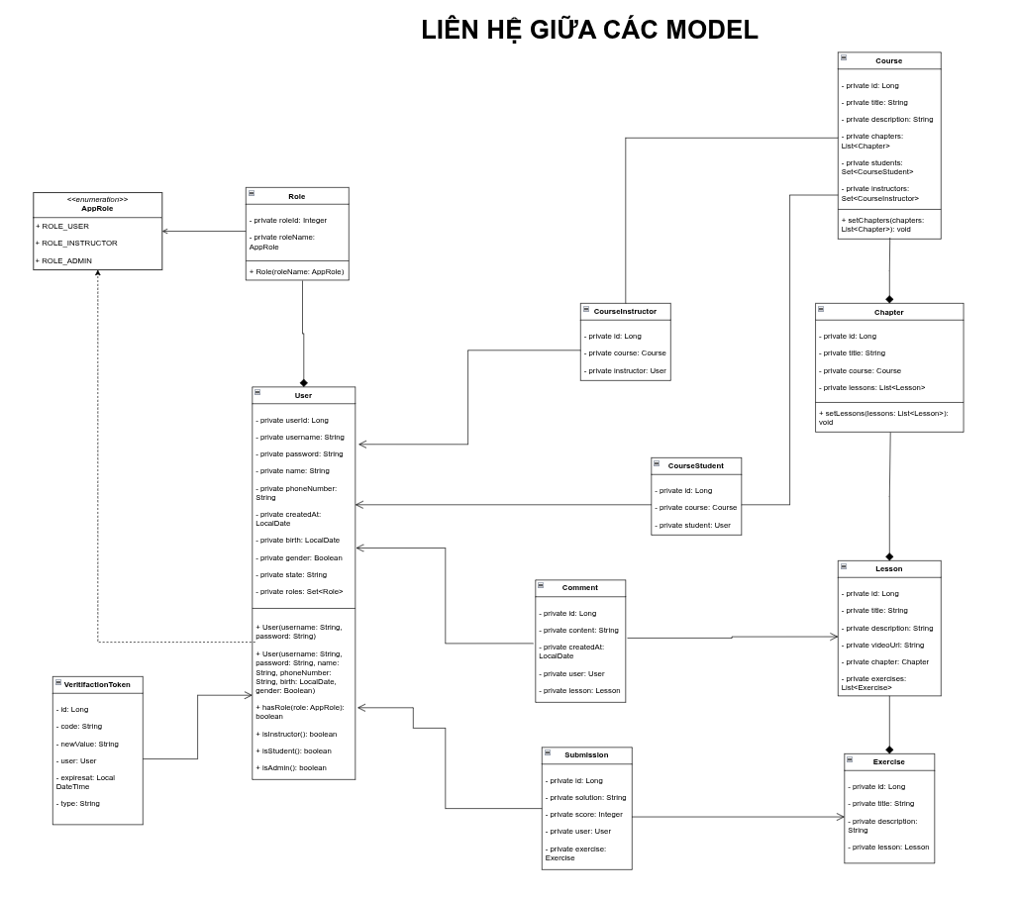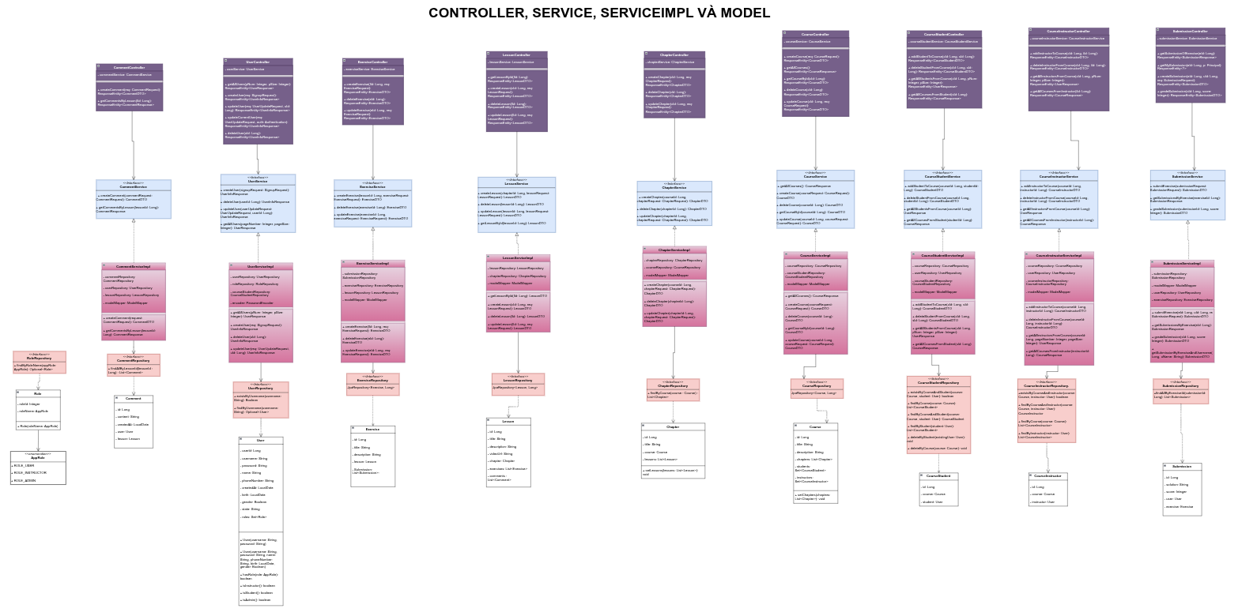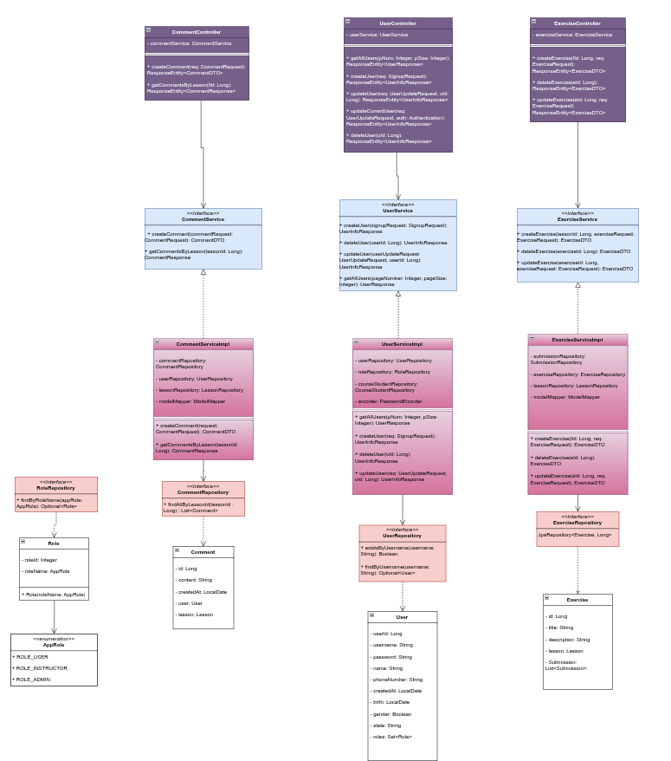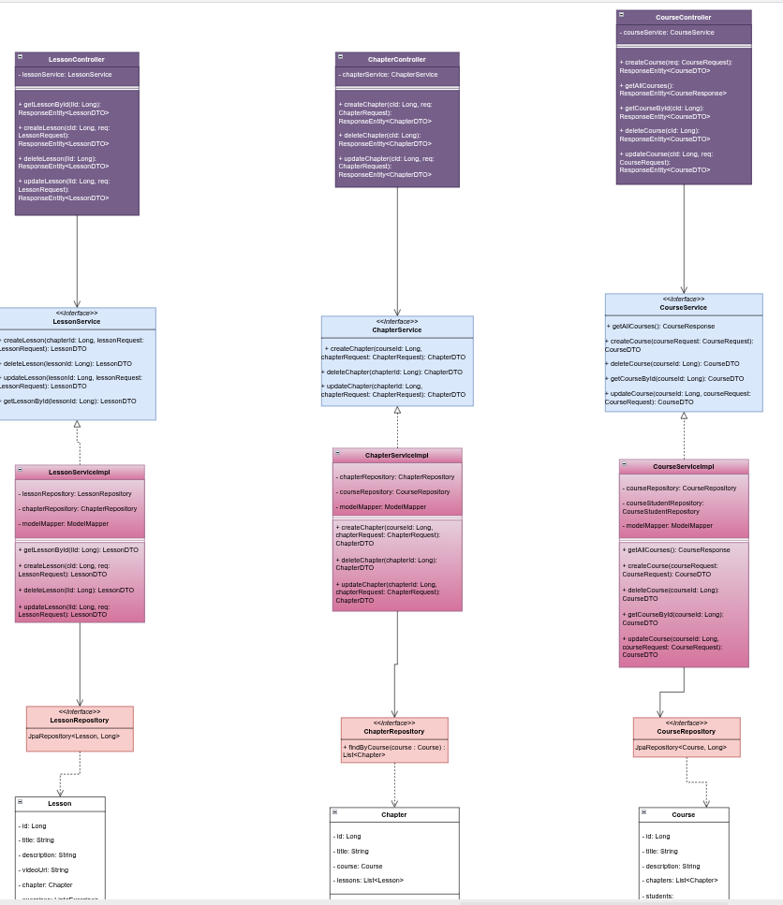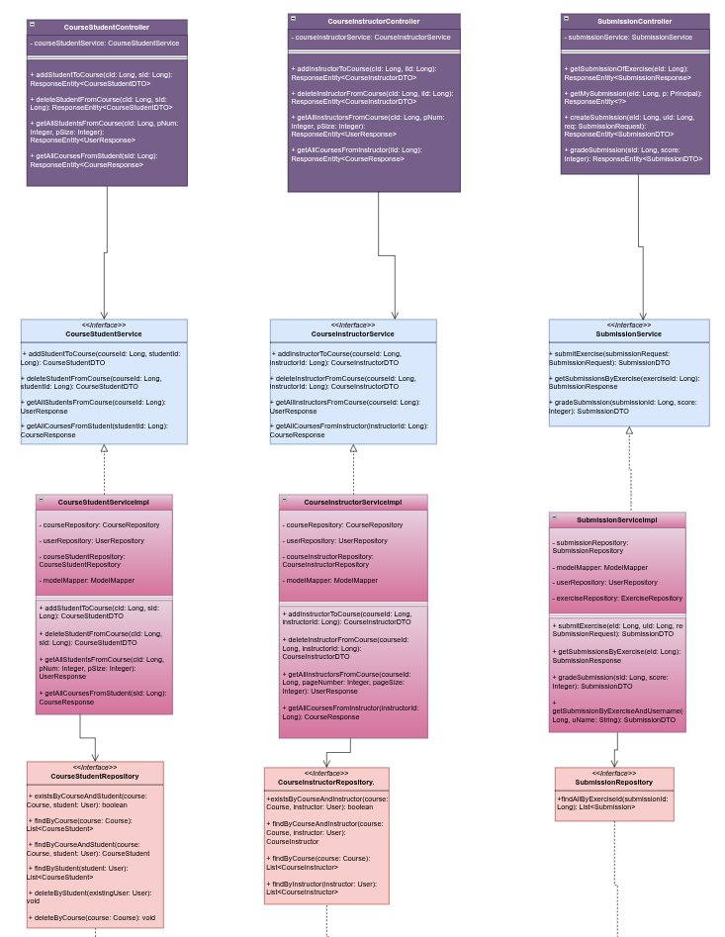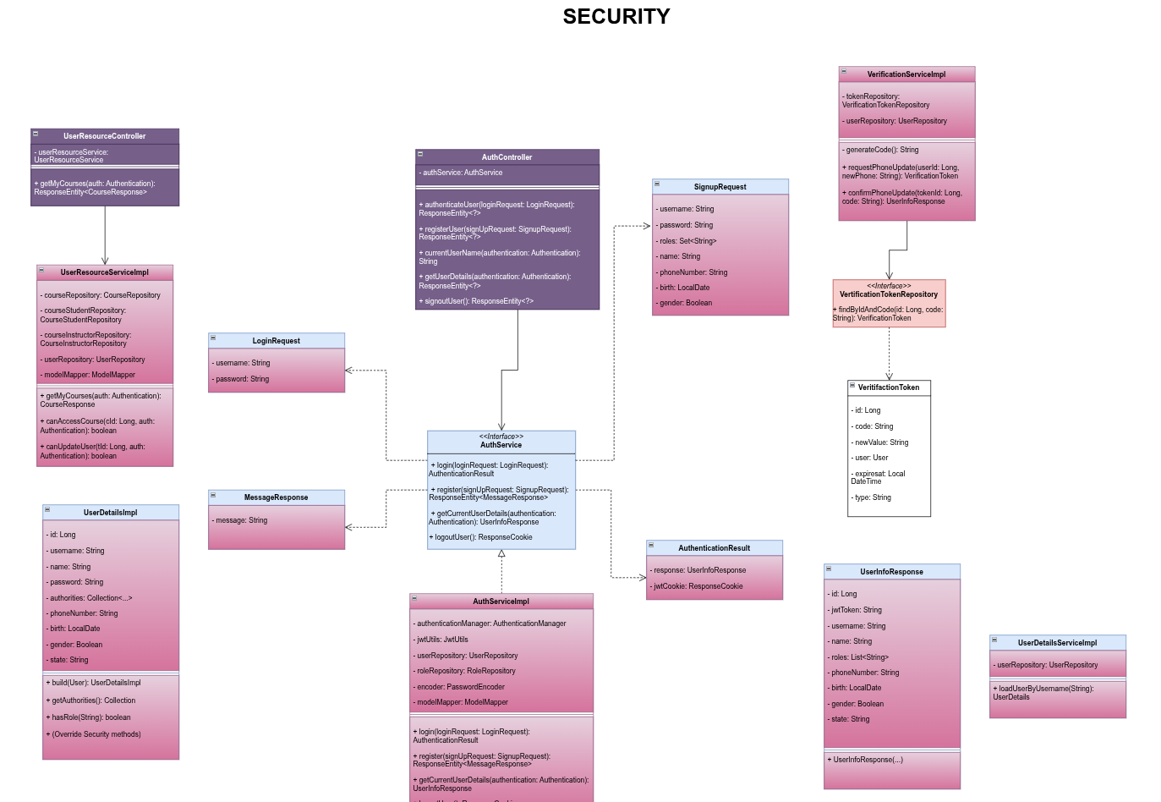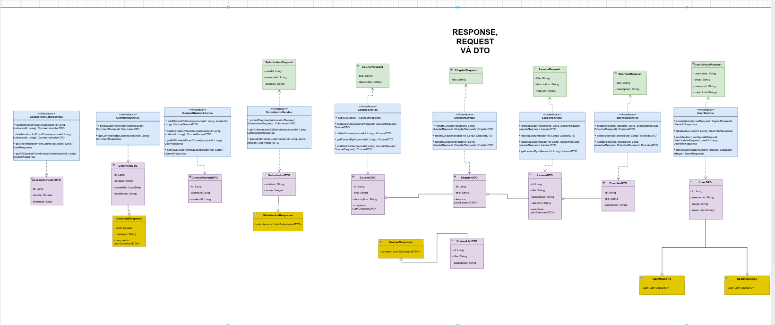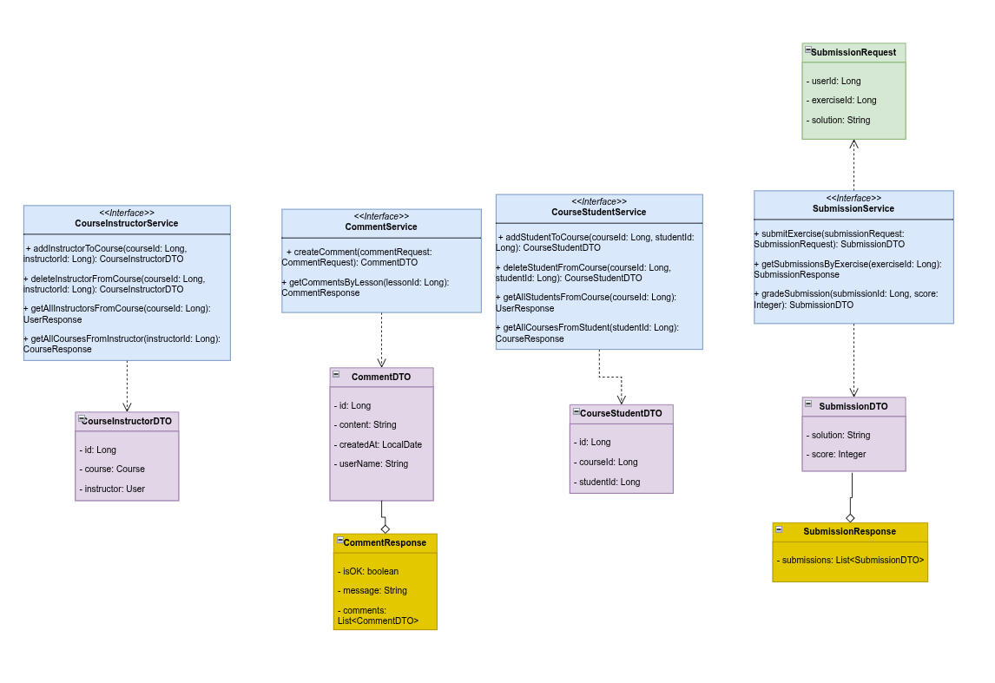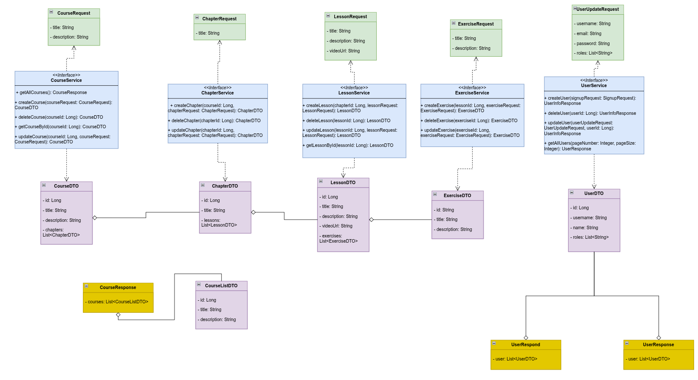

## **3.6 Thiết kế giao diện**

### **3.6.1 Biểu đồ chuyển giữa các giao diện**

**1, Luồng hoạt động của Admin**

* **Sơ đồ chung**

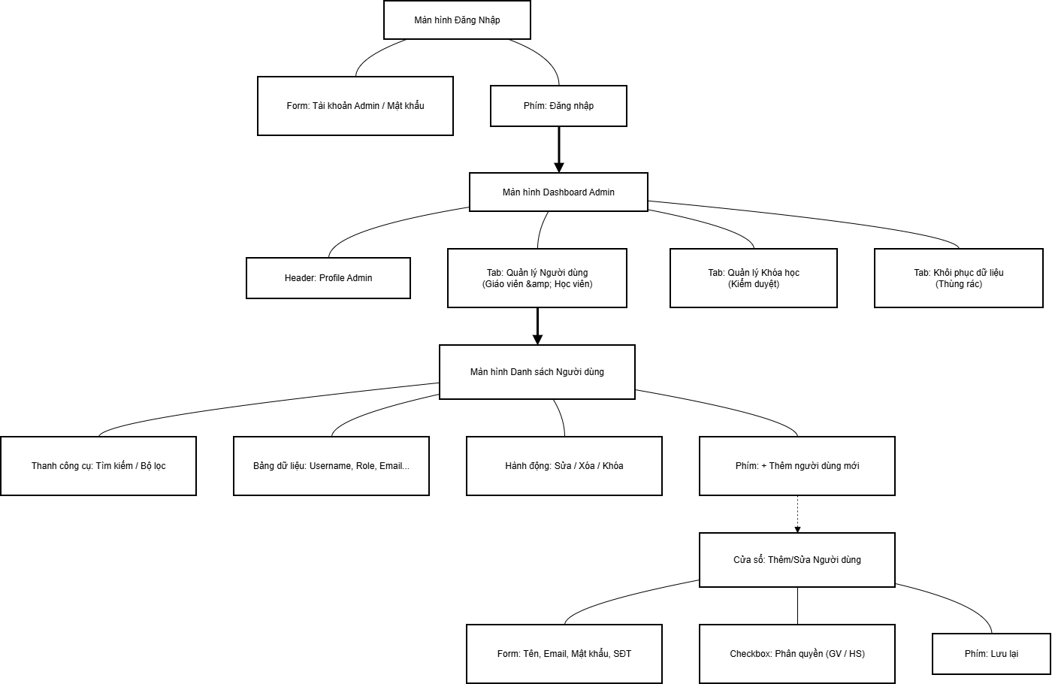

* **Sơ đồ chi tiết**

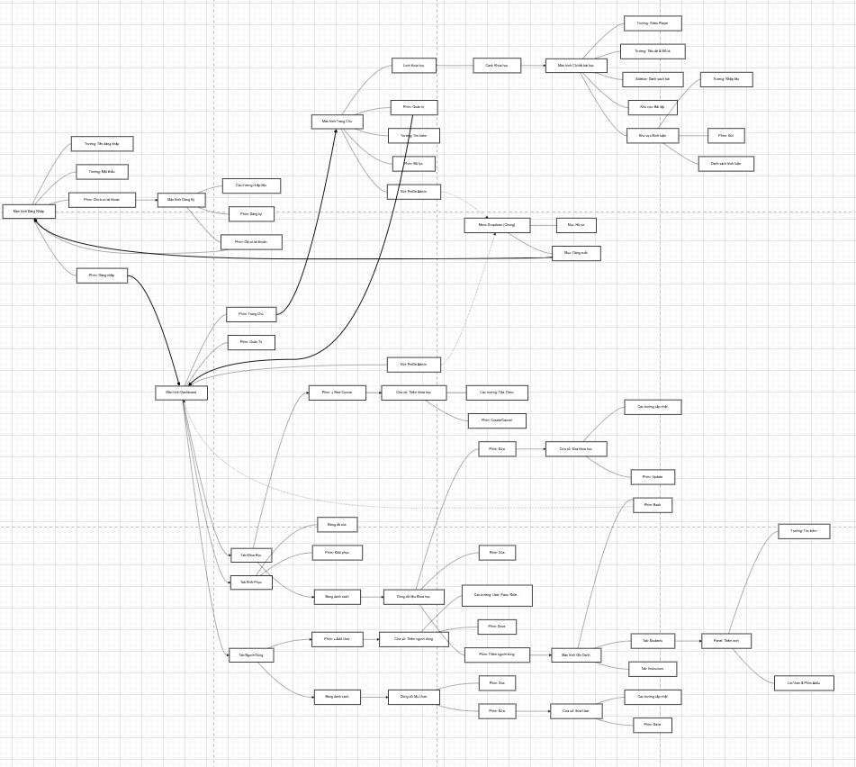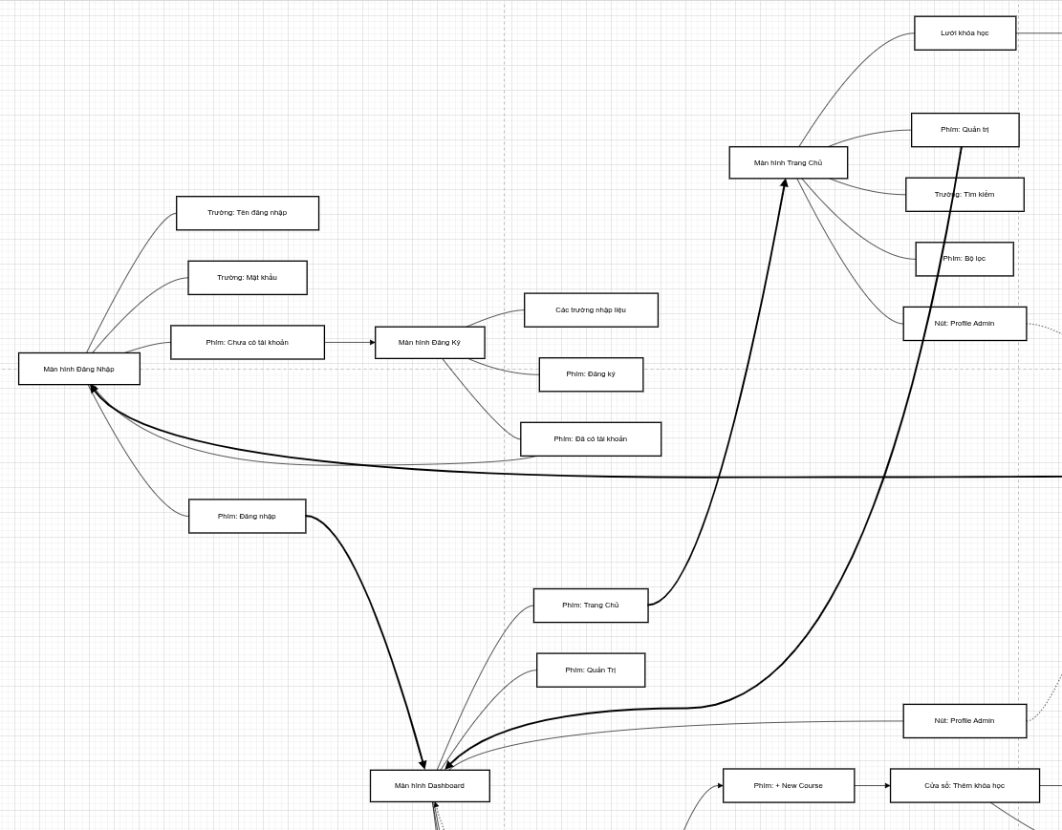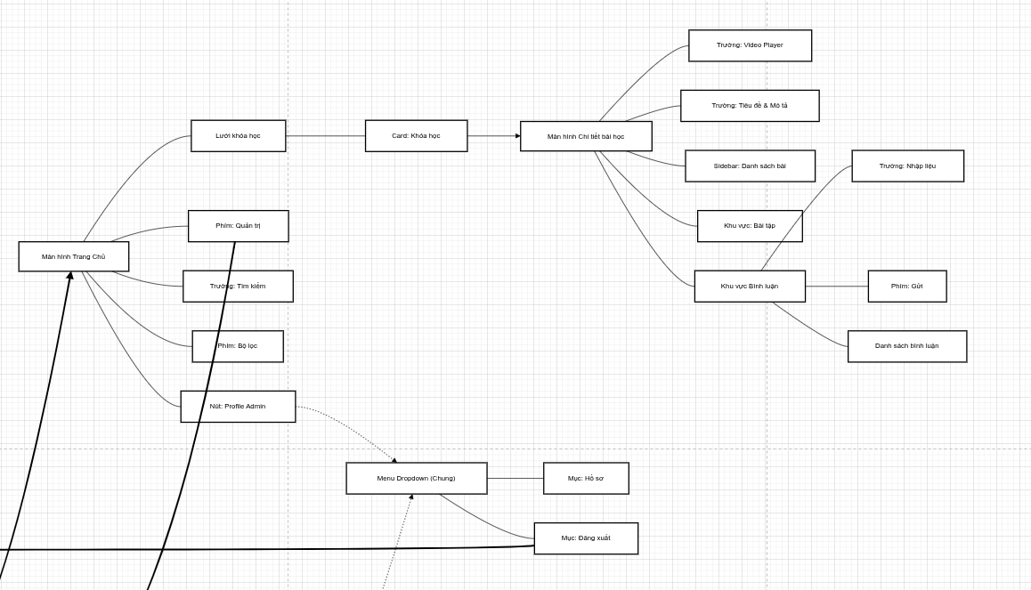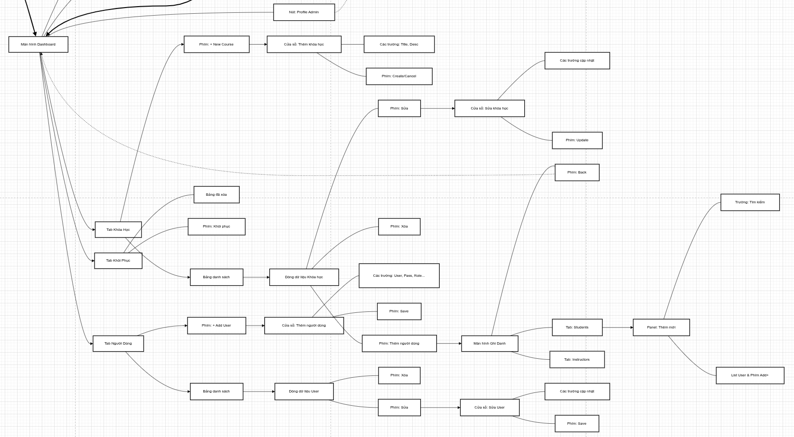

**2, Luồng hoạt động của giáo viên**

* **Sơ đồ chung**

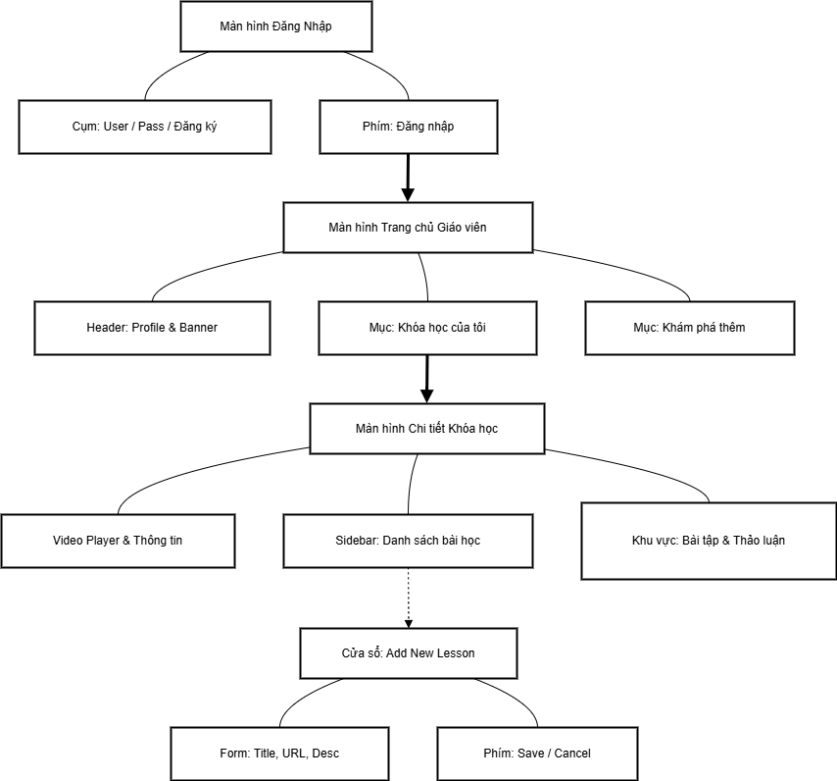

* **Sơ đồ chi tiết**

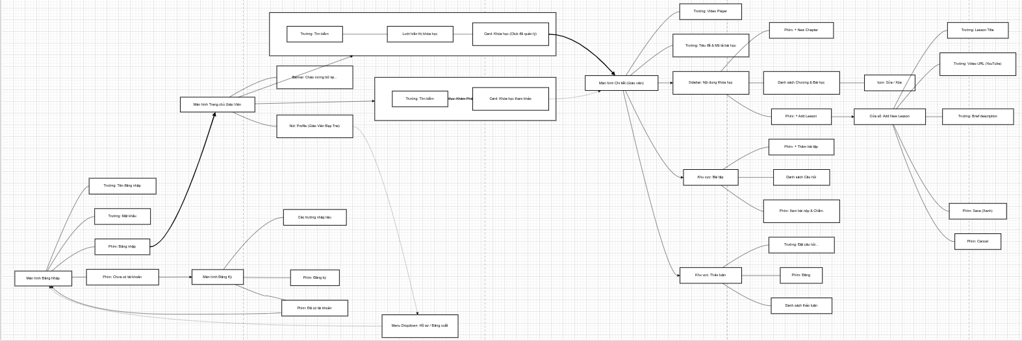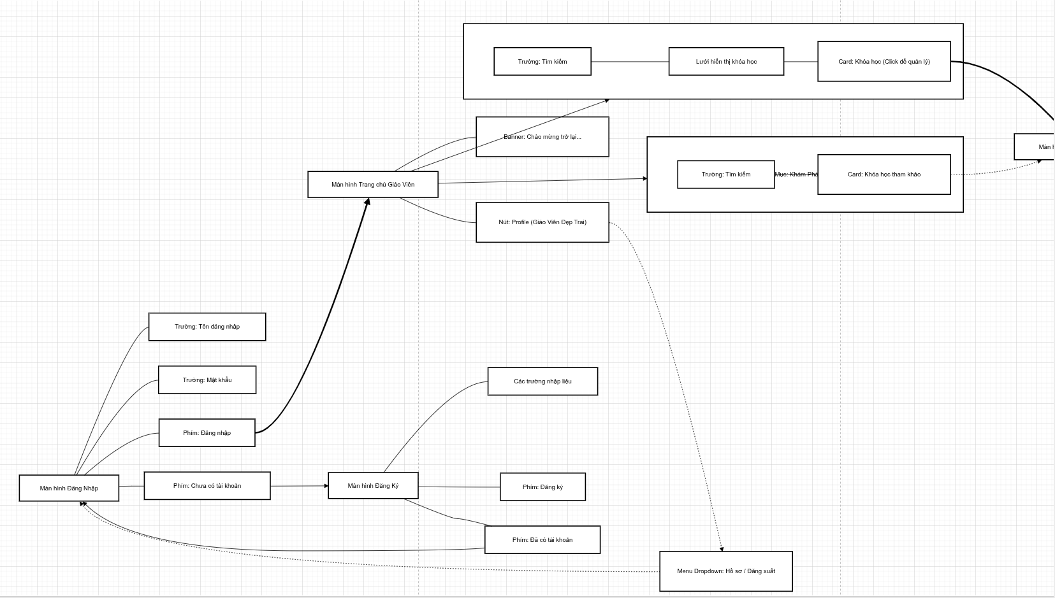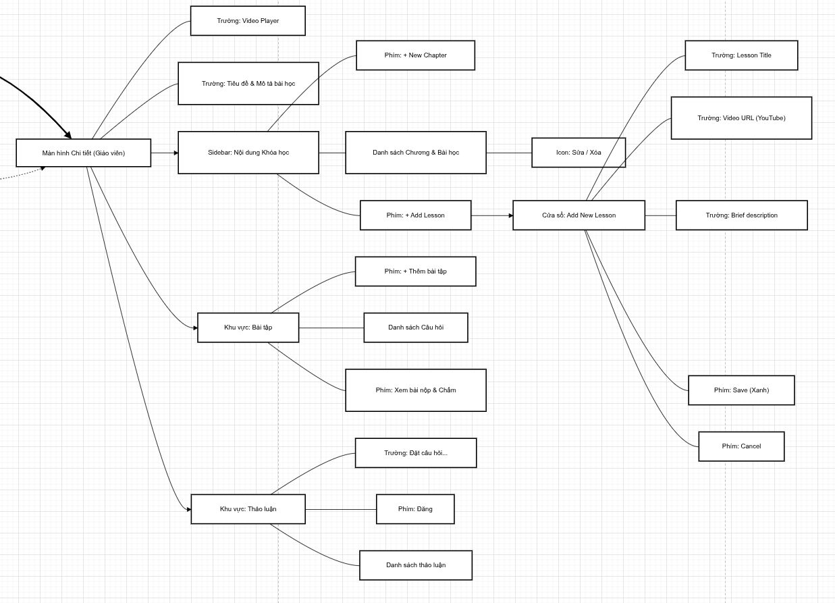

**3, Luồng hoạt động của học viên**

* **Sơ đồ chung**

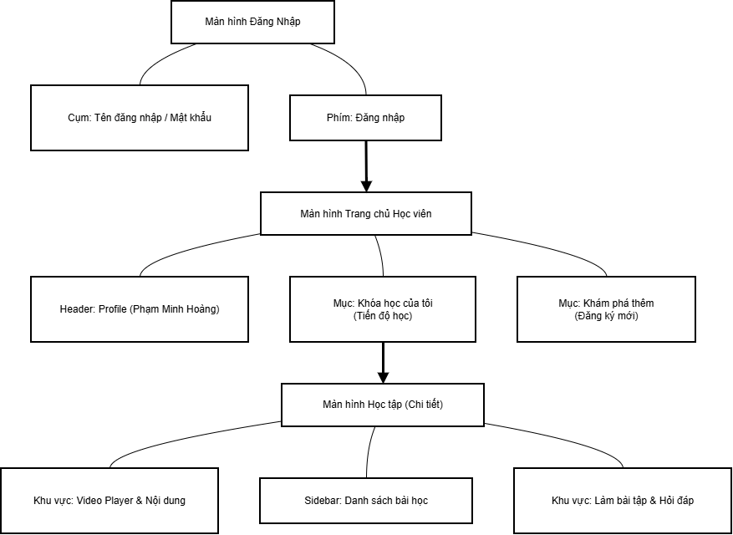

### **3.6.2 Thiết kế giao diện mockup cho từng màn hình**

* **Màn hình đăng nhập**

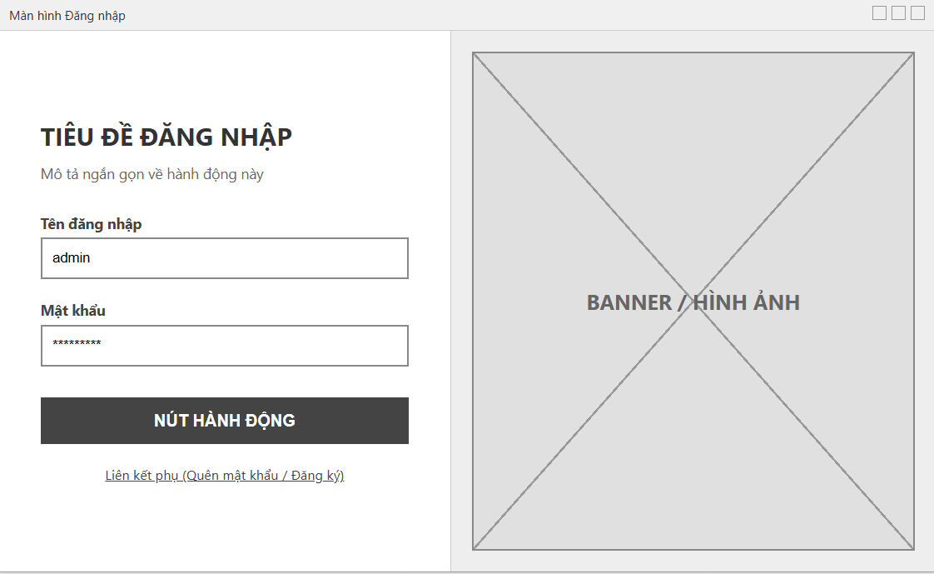

* **Màn hình đăng ký**

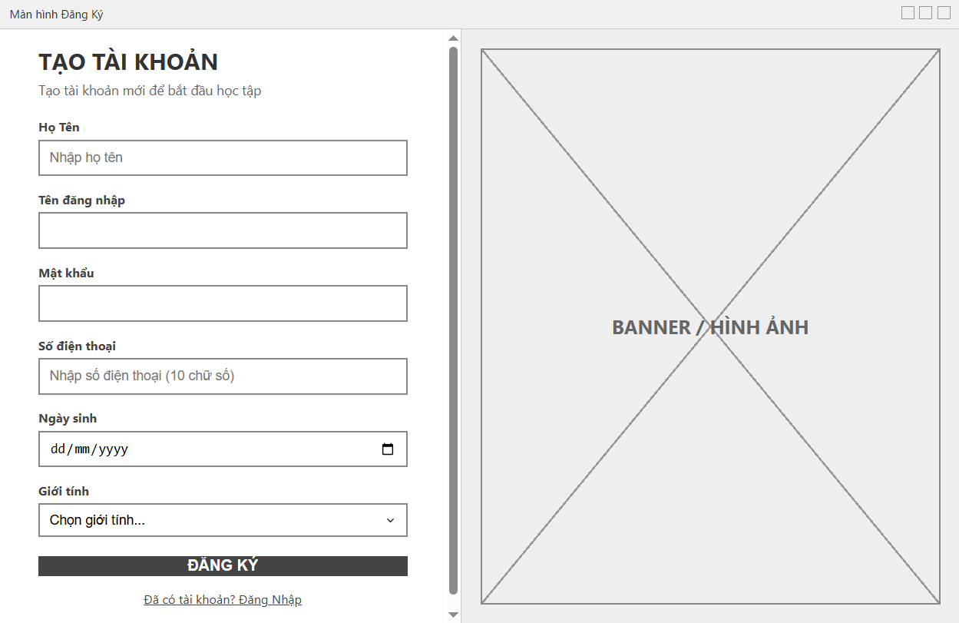

* **Màn hình quản trị khóa học**

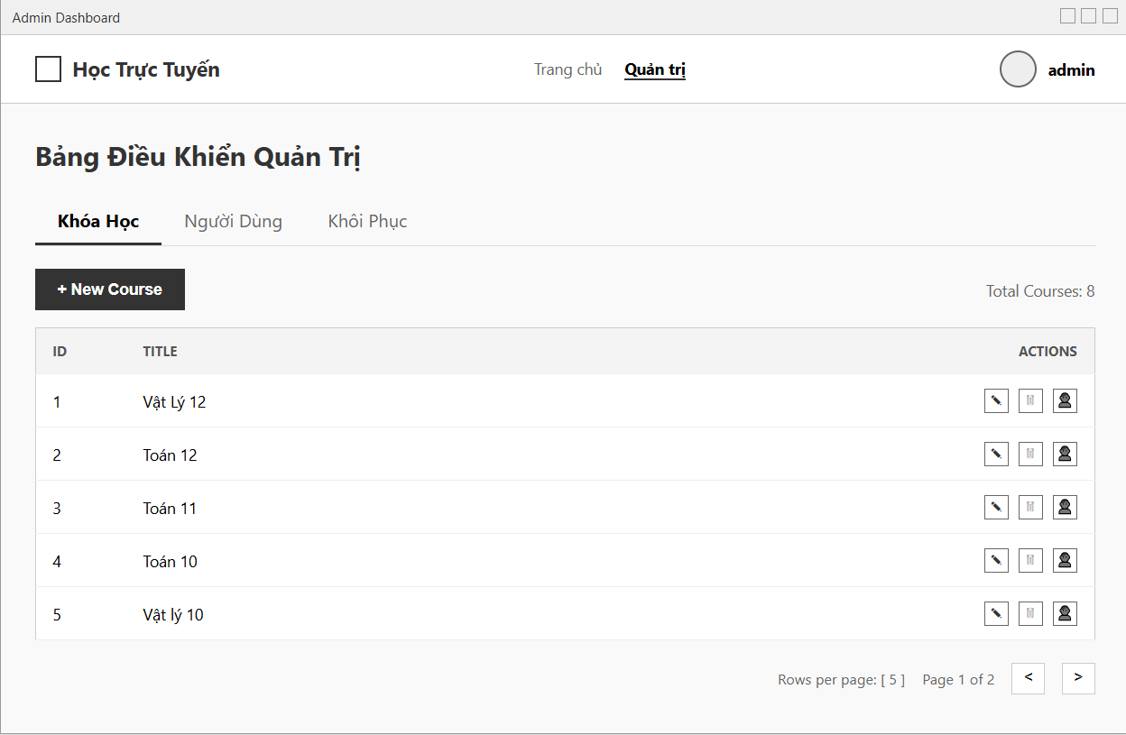

* **Màn hình quản trị người dùng**

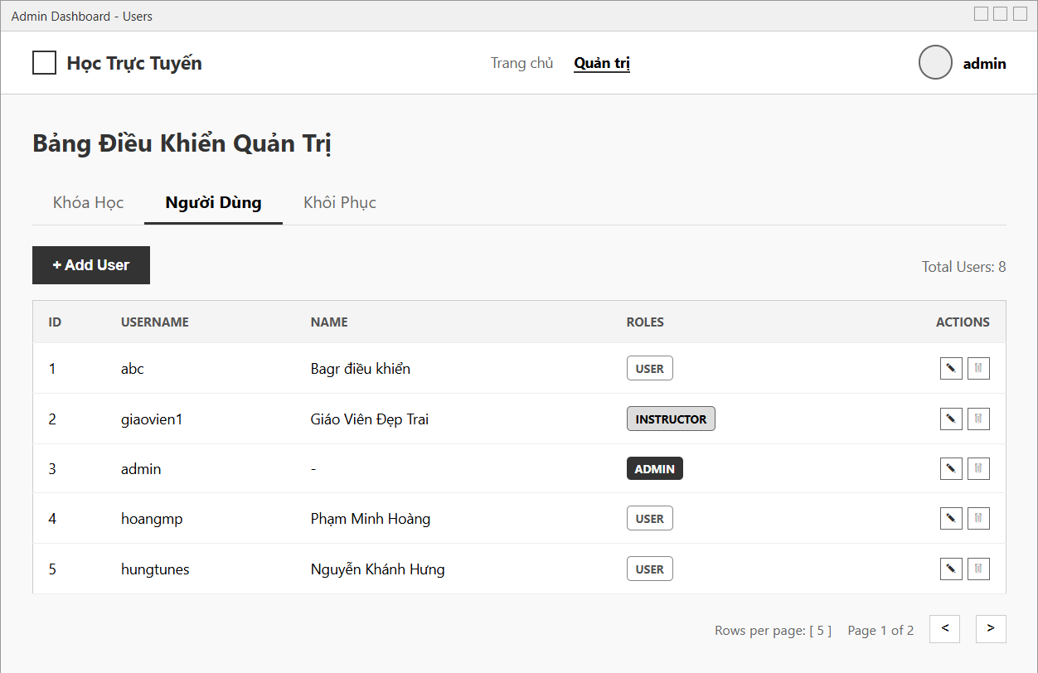

* **Popup thêm khóa học mới**

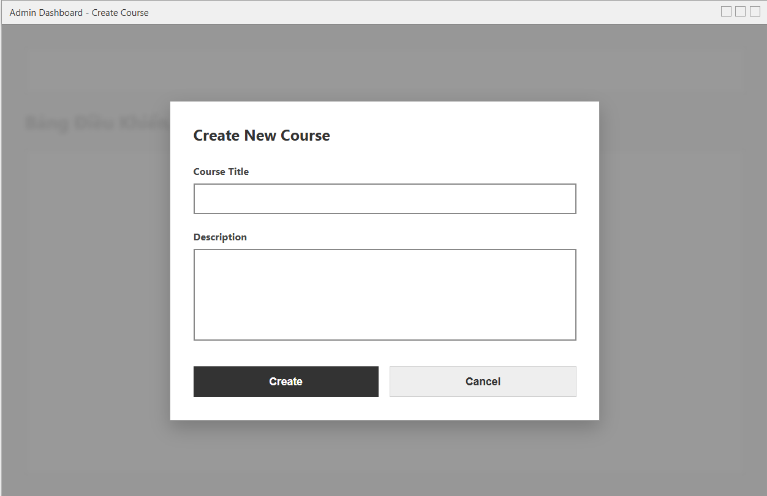

* **Pop up chỉnh sửa khóa học**

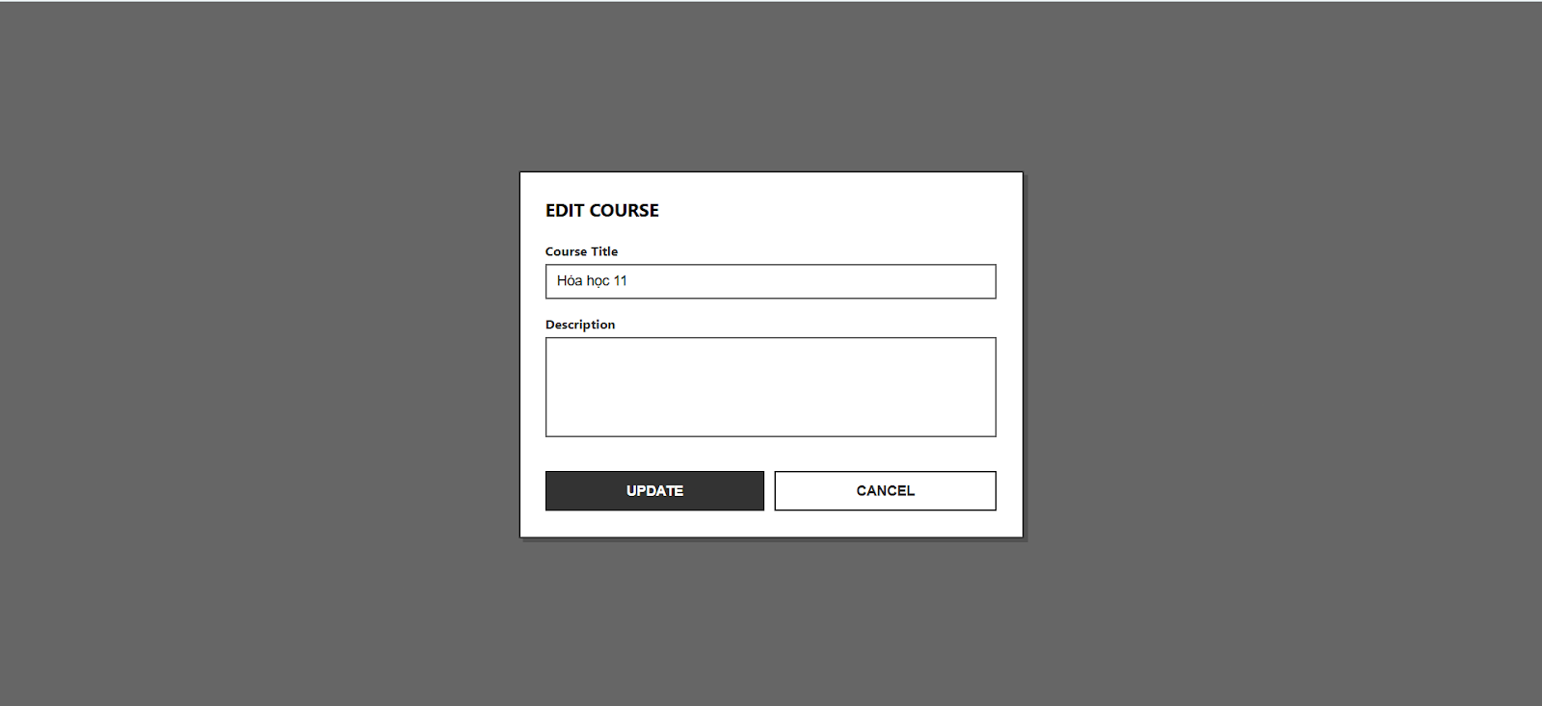

* **Màn hình quản lý ghi danh**

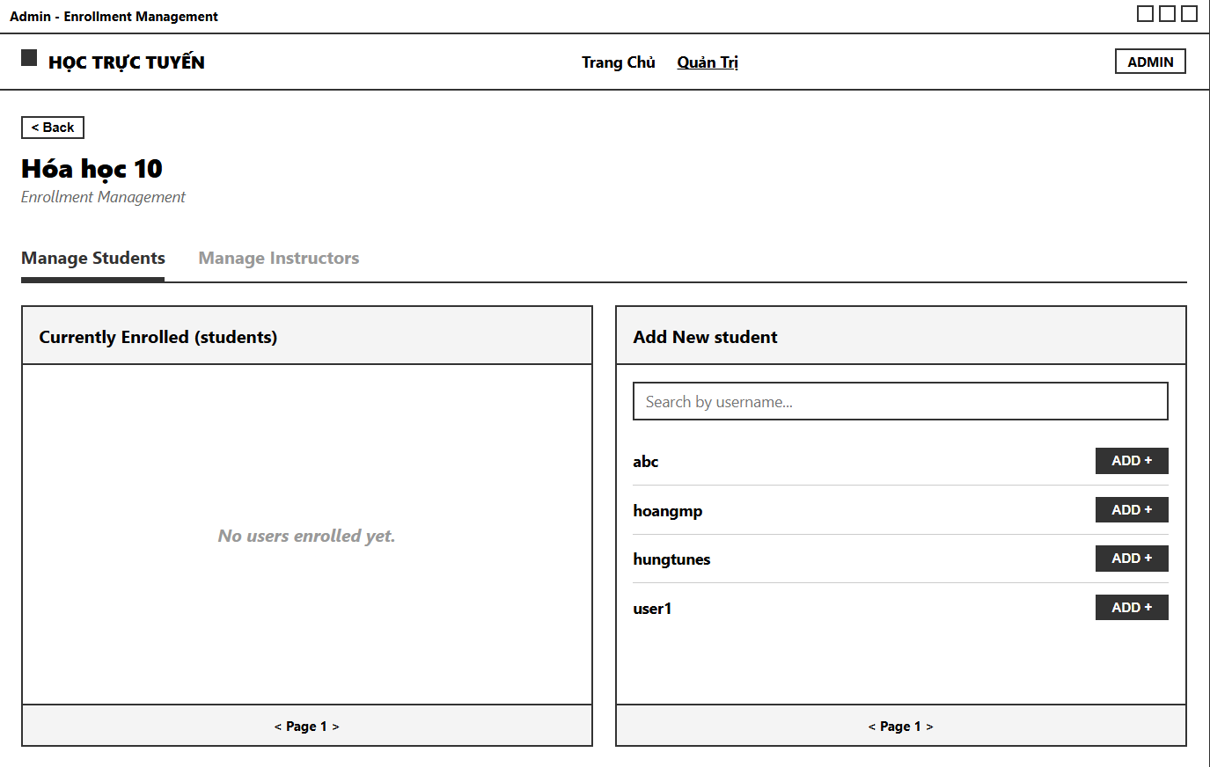

* **Pop up thêm người dùng**

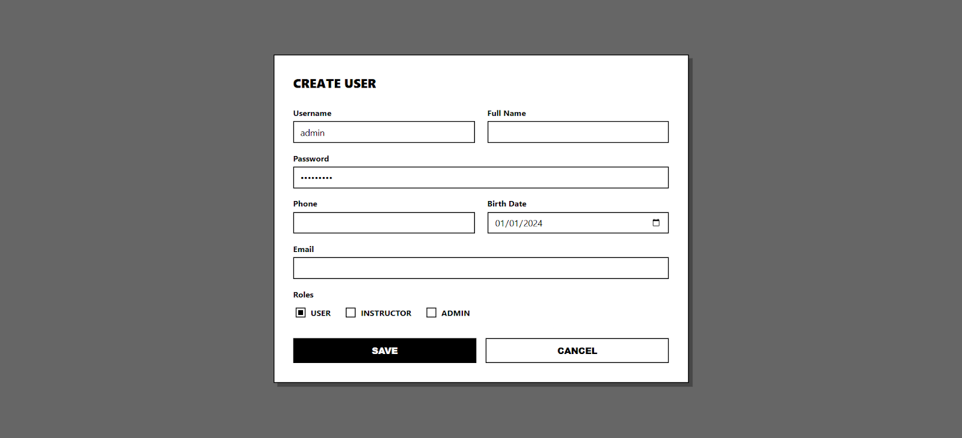

* **Pop up chỉnh sửa người dùng**

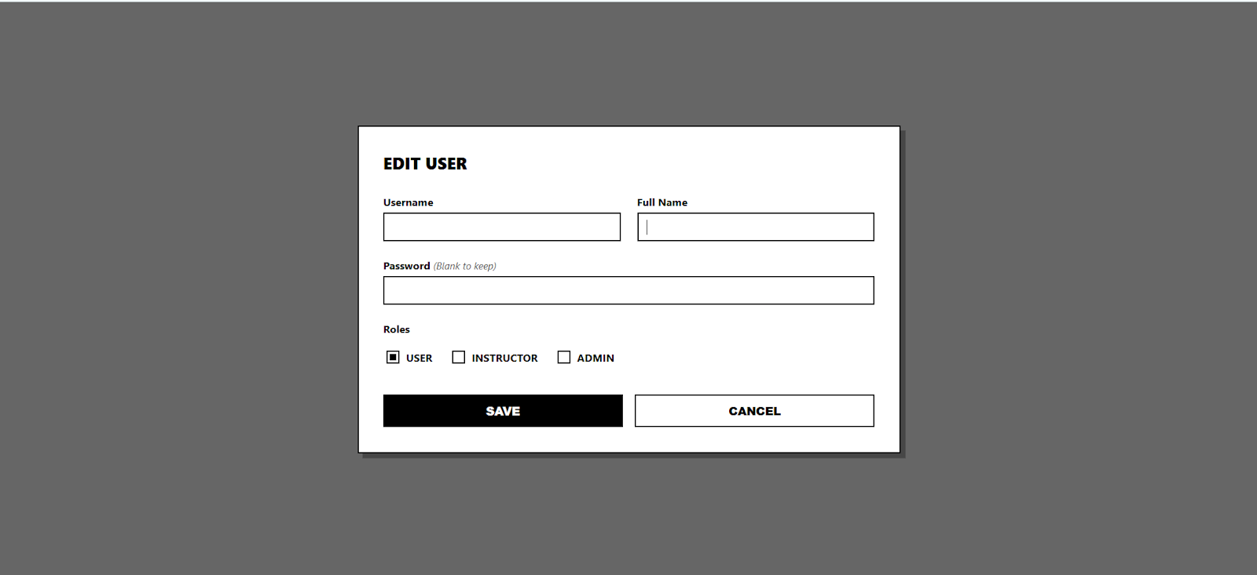

* **Màn hình trang chủ Admin**

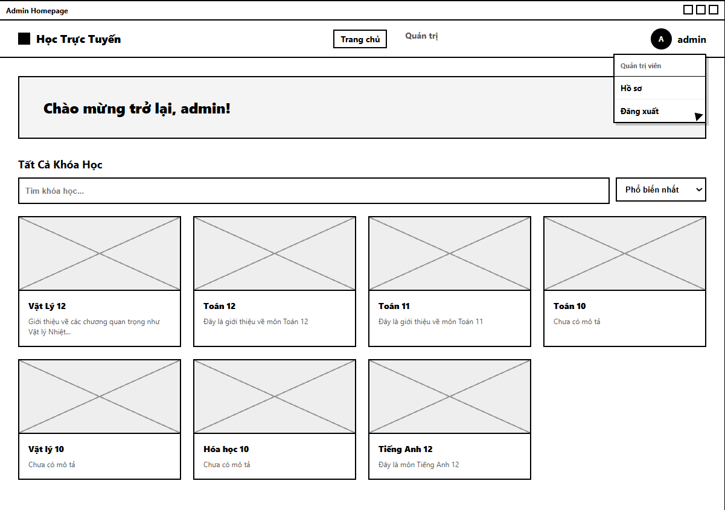

* **Màn hình chi tiết khóa học của Admin**

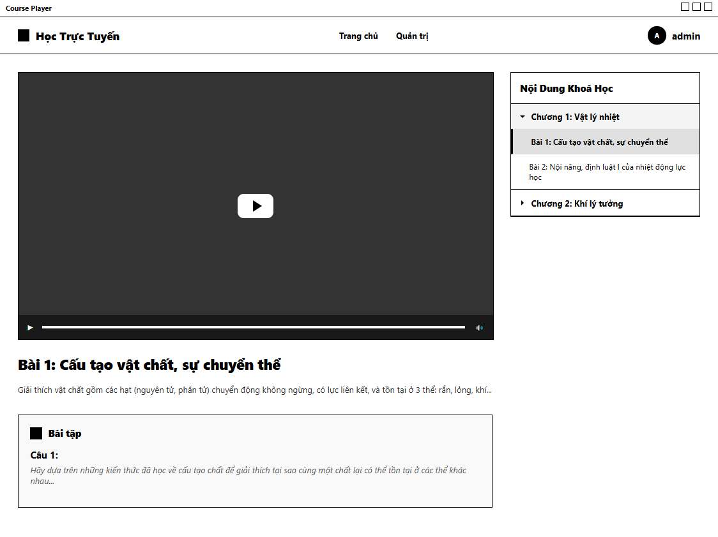

* **Màn hình trang chủ của giáo viên**

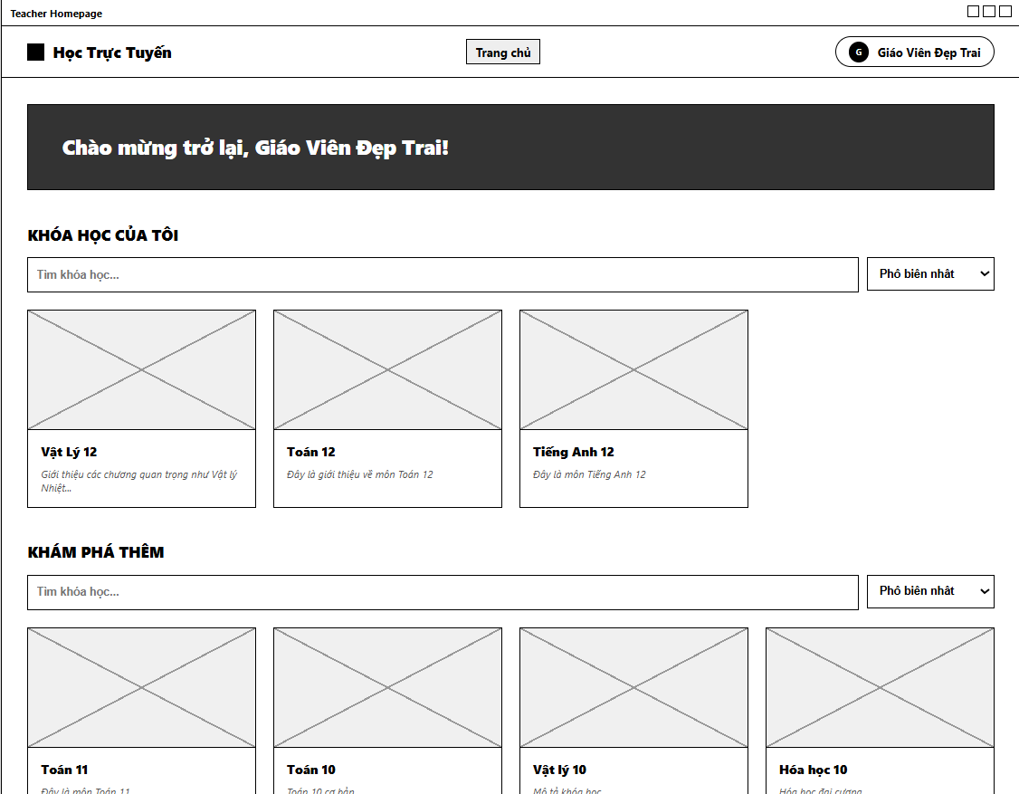

* **Màn hình chi tiết khóa học của giáo viên**

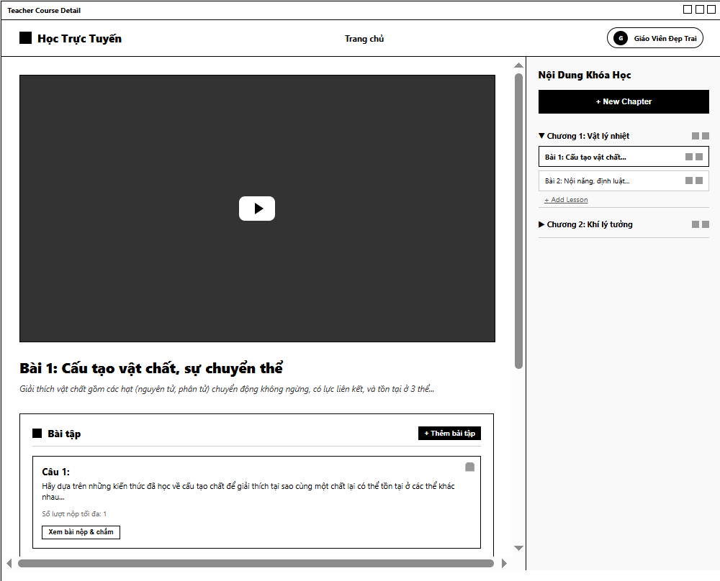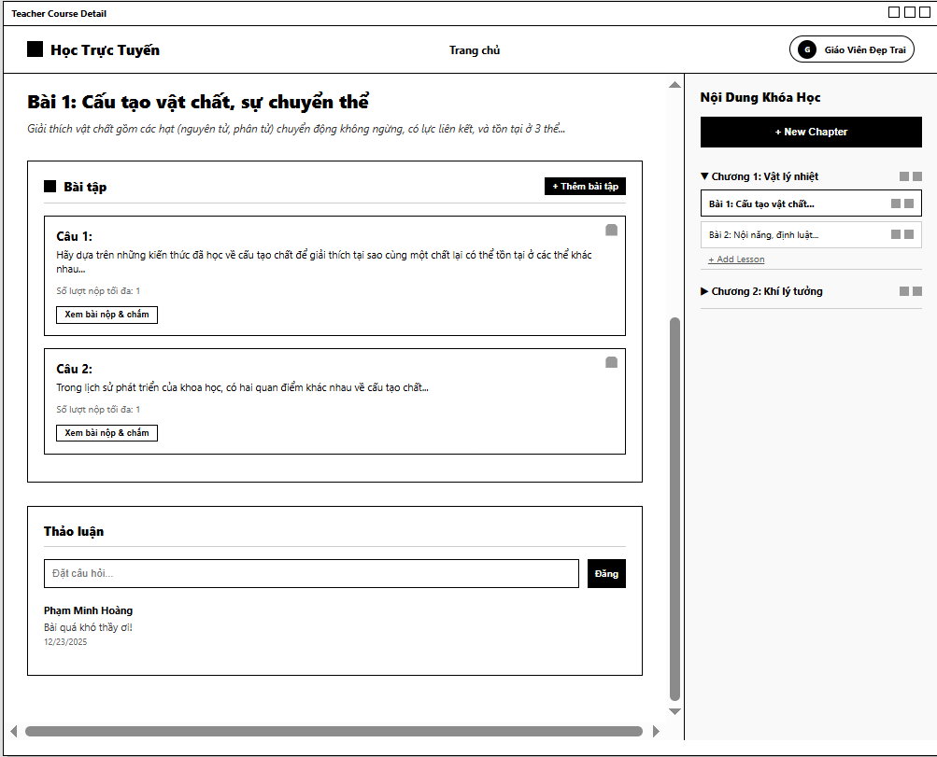

* **Pop up thêm chương**

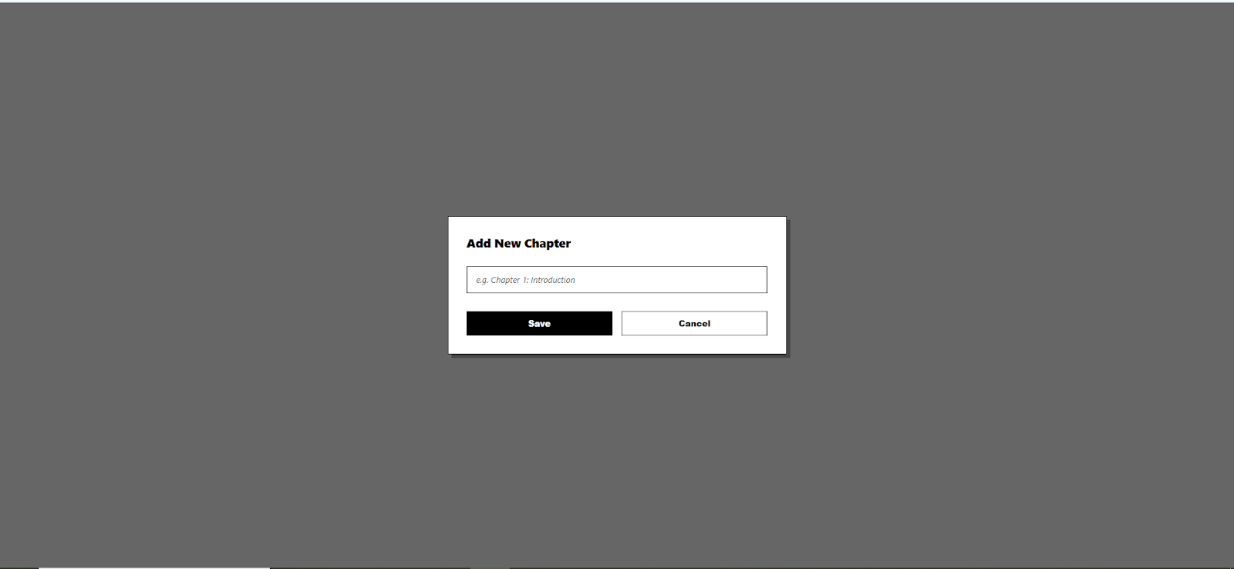

* **Pop up thêm bài học**

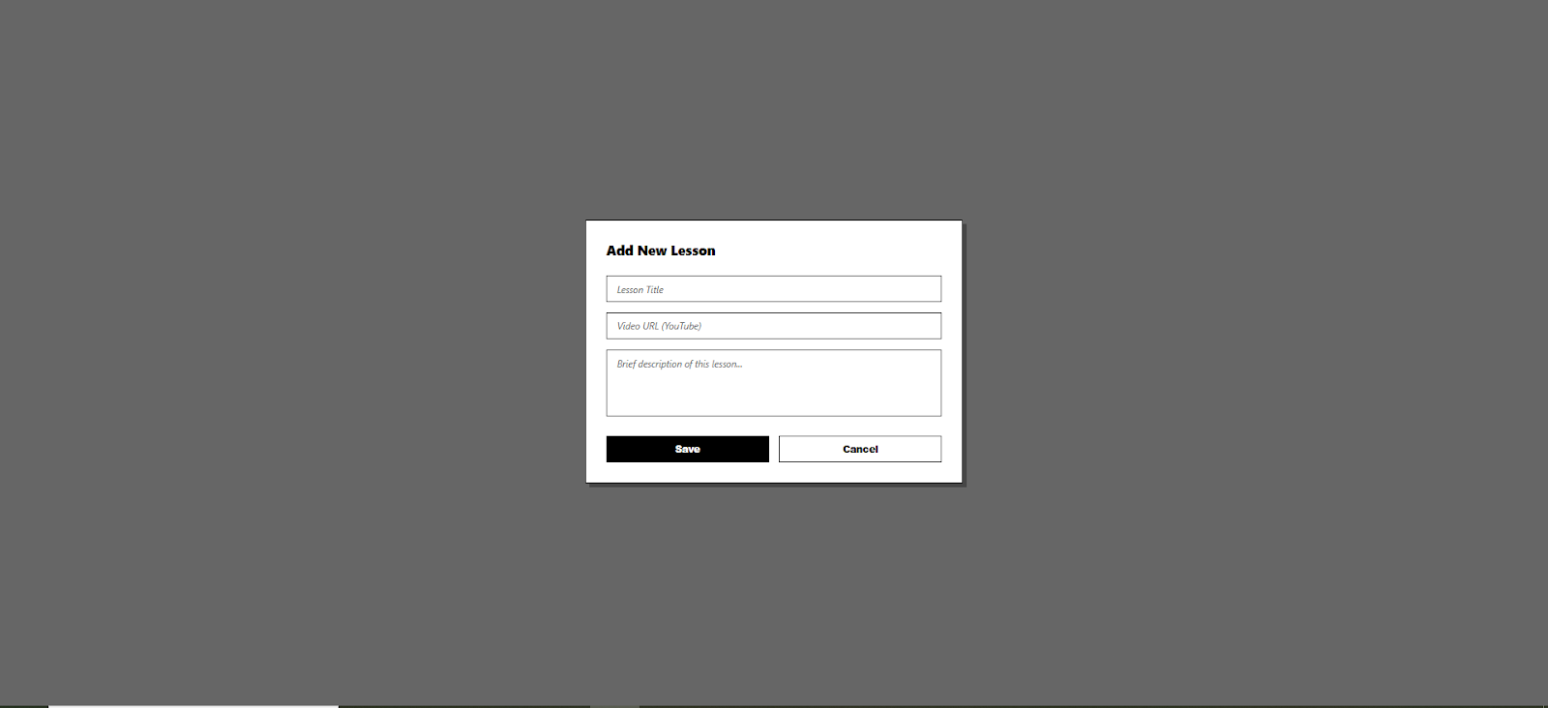

* **Màn hình trang chủ của học viên**

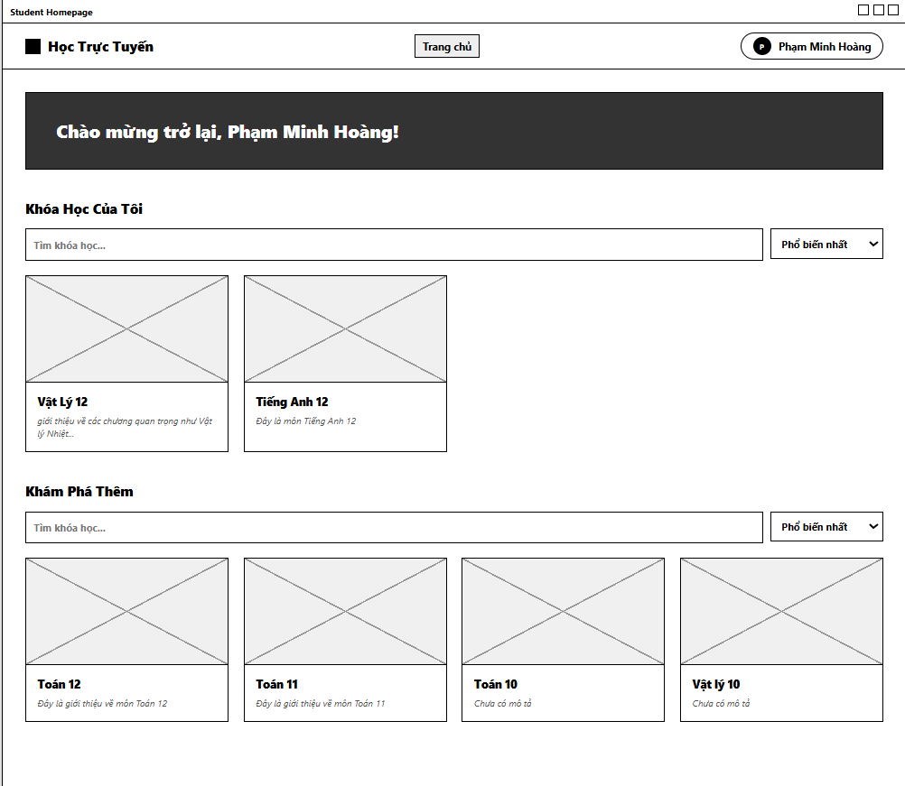

* **Màn hình chỉ tiết khóa học của học viên**

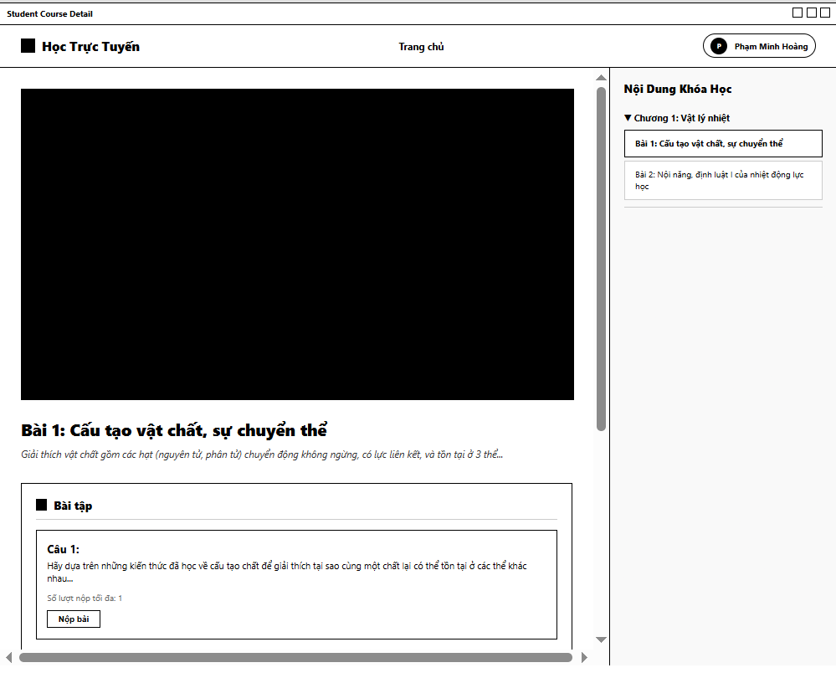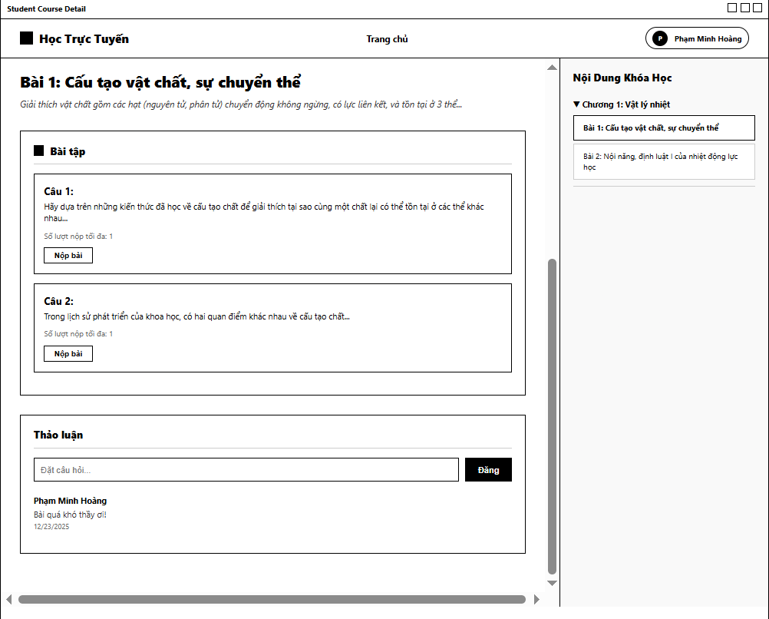

### **3.6.3 Đặc tả chi tiết từng màn hình**

**MÀN HÌNH ĐĂNG NHẬP:**

|  |  |  |  |  |
| --- | --- | --- | --- | --- |
| **Điều khiển** | **Thông tin dữ liệu** | **Loại** | **Thuộc tính** | **Ghi chú** |
| **Tiêu đề chính (Header)** | Text: "Chào Mừng Trở Lại" | Label (Text) | - Font-size: Lớn (H1)  - Font-weight: Bold  - Màu chữ: Đen (#333)  - Căn lề: Trái | Hiển thị cố định |
| **Mô tả phụ (Sub-header)** | Text: "Đăng nhập để tiếp tục hành trình học tập của bạn" | Label (Text) | - Font-size: Nhỏ (14px)  - Màu chữ: Xám (#666)  - Căn lề: Trái |  |
| **Ô nhập Tên đăng nhập** | Nhập chuỗi ký tự (Username)  Placeholder: "admin" | Input Text | - Border: 1px solid #ddd  - Radius: 4-6px  - Padding: 10px  - Sự kiện: Focus, Typing | - Bắt buộc nhập  - Hiển thị lỗi nếu bỏ trống |
| **Ô nhập Mật khẩu** | Nhập chuỗi ký tự mật khẩu  Placeholder: "........." | Input Password | - Border: 1px solid #ddd  - Masking: Ẩn ký tự nhập (dạng chấm tròn)  - Sự kiện: Focus, Typing | - Bắt buộc nhập  - Tối thiểu 6 ký tự (tùy logic backend) |
| **Nút Đăng Nhập** | Text: "Đăng Nhập" | Button | - Background: Màu tím/xanh (#4F46E5)  - Màu chữ: Trắng (#FFF)  - Width: 100% (Full width)  - Sự kiện: Click | - Khi click: Gọi API kiểm tra thông tin.  - Thành công: Chuyển sang trang chủ.  - Thất bại: Hiện thông báo lỗi. |
| **Phân cách (Separator)** | Text: "hoặc" | Label + Line | - Màu chữ: Xám nhạt  - Căn giữa | Dùng để phân cách khu vực đăng nhập chính và các tùy chọn khác |
| **Liên kết Đăng ký** | Text: "Chưa có tài khoản? Đăng ký ngay" | Hyperlink / Text Button | - Màu chữ: Xám và Tím (phần link)  - Căn giữa  - Sự kiện: Click | - Chuyển hướng người dùng sang màn hình **Đăng Ký** |
| **Banner (Cột phải)** | Hình ảnh minh họa (Cô gái đội mũ cử nhân) | Image | - Kích thước: Chiếm 50-60% chiều rộng màn hình  - Object-fit: Cover (lấp đầy)  - Hiển thị: Ẩn trên Mobile | Hình ảnh tĩnh trang trí |
| **Thông tin trên Banner** | - Tiêu đề: "Bắt Đầu Học Ngay Hôm Nay"  - Mô tả: "Truy cập hàng ngàn khóa học..."  - List icon: Giảng viên, Truy cập trọn đời... | Overlay Text | - Màu chữ: Trắng  - Nằm đè lên trên ảnh (z-index cao hơn)  - Font-weight: Bold cho tiêu đề | Các dòng text giới thiệu giá trị sản phẩm (USP) |

**MÀN HÌNH ĐĂNG KÝ:**

|  |  |  |  |  |
| --- | --- | --- | --- | --- |
| **Điều khiển** | **Thông tin dữ liệu** | **Loại** | **Thuộc tính** | **Ghi chú** |
| **Tiêu đề chính** | Text: "Tạo Tài Khoản" | Label (Text) | - Font-size: Lớn (H1)  - Font-weight: Bold  - Màu chữ: Đen (#333)  - Căn lề: Trái |  |
| **Mô tả phụ** | Text: "Tạo tài khoản mới để bắt đầu học tập" | Label (Text) | - Font-size: 14px  - Màu chữ: Xám (#666) |  |
| **Ô nhập Họ Tên** | Nhập họ và tên đầy đủ  Placeholder: "Nhập họ tên" | Input Text | - Border: 1px solid #ddd  - Radius: 4-6px  - Required (Bắt buộc) |  |
| **Ô nhập Tên đăng nhập** | Nhập username  Placeholder: "admin" (ví dụ) | Input Text | - Border: 1px solid #ddd  - Validation: Kiểm tra trùng lặp (Ajax) | Bắt buộc, không dấu, không ký tự đặc biệt |
| **Ô nhập Mật khẩu** | Nhập password  Placeholder: "........." | Input Password | - Masking: Ẩn ký tự  - Min-length: 6 hoặc 8 ký tự | Bắt buộc |
| **Ô nhập Số điện thoại** | Nhập SĐT  Placeholder: "Nhập số điện thoại (10 chữ số)" | Input Number / Text | - Validation: Chỉ nhập số, độ dài 10 ký tự | Bắt buộc |
| **Ô chọn Ngày sinh** | Chọn ngày/tháng/năm  Format: mm/dd/yyyy | Date Picker | - Icon: Lịch (Calendar) ở góc phải  - Popup chọn ngày khi click | Bắt buộc |
| **Ô chọn Giới tính** | Chọn giới tính (Nam / Nữ / Khác)  Placeholder: "Chọn giới tính..." | Dropdown (Select) | - Icon: Mũi tên xuống  - Border: 1px solid #ddd | Bắt buộc chọn 1 giá trị |
| **Nút Đăng Ký** | Text: "Đăng Ký" | Button | - Background: Màu tím (#4F46E5)  - Màu chữ: Trắng  - Width: 100%  - State: Hover, Active | Click để gửi form đăng ký. Disable nếu form chưa hợp lệ. |
| **Phân cách** | Text: "hoặc" | Label + Line | - Màu chữ: Xám nhạt  - Căn giữa |  |
| **Liên kết Đăng nhập** | Text: "Đã có tài khoản? Đăng Nhập" | Hyperlink | - Màu chữ: Xám và Tím (phần link)  - Căn giữa | Chuyển hướng về màn hình Đăng nhập |
| **Banner (Cột phải)** | Hình ảnh minh họa (Cô gái đội mũ cử nhân) | Image | - Kích thước: 50-60% width  - Object-fit: Cover | Giống màn hình Đăng nhập để tạo sự đồng bộ |
| **Thông tin Banner** | Text: "Bắt Đầu Học Ngay Hôm Nay", "Giảng viên chuyên nghiệp"... | Overlay Text | - Màu chữ: Trắng  - Font-weight: Bold | Quảng bá các tính năng nổi bật |

**MÀN HÌNH QUẢN TRỊ KHÓA HỌC:**

|  |  |  |  |  |
| --- | --- | --- | --- | --- |
| **Điều khiển** | **Thông tin dữ liệu** | **Loại** | **Thuộc tính** | **Ghi chú** |
| **Header: Logo** | Text/Image: "Học Trực Tuyến" | Link / Image | - Font-weight: Bold  - Icon: Cuốn sách (Book)  - Màu sắc: Tím chủ đạo | Click chuyển về Trang chủ |
| **Header: Menu điều hướng** | Các mục: "Trang chủ", "Quản trị" | Navigation Link | - Mục "Quản trị": Highlight nền tím nhạt, bo góc  - Font-size: 14px | Điều hướng giữa giao diện người dùng và giao diện quản lý |
| **Header: Profile** | Avatar (Chữ cái đầu tên) + Username ("admin") | Button / Dropdown | - Avatar: Hình tròn, nền tím đậm, chữ trắng  - Username: Text thường | Click để mở menu hồ sơ / đăng xuất |
| **Tiêu đề trang** | Text: "Bảng Điều Khiển Quản Trị" | Label (Text) | - Font-size: H2 (24-28px)  - Font-weight: Bold  - Căn giữa |  |
| **Thanh Tab quản lý** | Các Tab: "Khóa Học", "Người Dùng", "Khôi phục" | Tab Control | - Tab Active ("Khóa Học"): Gạch chân màu xanh/tím, chữ đậm  - Tab Inactive: Màu xám | Chuyển đổi nội dung hiển thị bên dưới mà không reload trang |
| **Nút Thêm mới (+ New Course)** | Text: "+ New Course" | Button | - Background: Màu xanh dương (#2563EB)  - Màu chữ: Trắng  - Bo góc: 6px  - Sự kiện: Click | Mở Popup **Create New Course** |
| **Nhãn tổng số** | Text: "Total Courses: [Số lượng]" | Label | - Căn phải  - Dữ liệu động từ database | Hiển thị tổng số bản ghi hiện có |
| **Bảng dữ liệu (Data Table)** | Danh sách khóa học (ID, Title, Actions) | Table | - Header: Chữ in hoa, màu xám nhạt  - Row: Nền trắng, border-bottom mỏng | Hiển thị danh sách phân trang |
| **Cột Actions: Sửa** | Icon: Cây bút (Pencil) | Icon Button | - Màu: Vàng cam  - Tooltip: "Edit" | Mở Popup **Edit Course** |
| **Cột Actions: Xóa** | Icon: Thùng rác (Trash) | Icon Button | - Màu: Xám/Đen  - Tooltip: "Delete" | Hiển thị thông báo xác nhận xóa |
| **Cột Actions: Quản lý HV** | Icon: Hình người (User/Group) | Icon Button | - Màu: Xanh dương  - Tooltip: "Manage Enrollment" | Chuyển sang màn hình **Enrollment Management** |
| **Phân trang (Pagination)** | - Rows per page (Dropdown)  - Nút Previous/Next  - Chỉ số trang (Page 1 of X) | Pagination Control | - Nằm góc dưới bên phải bảng  - Dropdown: 5, 10, 20 dòng | Điều khiển số lượng bản ghi hiển thị |

**MÀN HÌNH QUẢN TRỊ NGƯỜI DÙNG:**

|  |  |  |  |  |
| --- | --- | --- | --- | --- |
| **Điều khiển** | **Thông tin dữ liệu** | **Loại** | **Thuộc tính** | **Ghi chú** |
| **HEADER (ĐẦU TRANG)** |  |  |  |  |
| **Logo** | Text/Image: "Học Trực Tuyến" + Icon sách | Link / Image | - Màu chữ: Tím chủ đạo (#4F46E5)  - Font-weight: Bold | Click chuyển về trang chủ |
| **Menu điều hướng** | Các mục: "Trang chủ", "Quản trị" | Nav Link | - Mục "Quản trị": Nền tím nhạt, bo góc (Active)  - Mục "Trang chủ": Text thường |  |
| **Thông tin Admin** | Avatar (chữ cái đầu) + Tên "admin" | Profile Button | - Avatar: Hình tròn, nền tím, chữ trắng  - Căn phải ngoài cùng | Click để mở menu dropdown (Hồ sơ/Đăng xuất) |
| **KHUNG NỘI DUNG CHÍNH** |  |  |  |  |
| **Tiêu đề trang** | Text: "Bảng Điều Khiển Quản Trị" | Label (H2) | - Font-size: 24-28px  - Font-weight: Bold  - Màu: Đen |  |
| **Thanh Tab (Tabs)** | 3 Tab: "Khóa Học", "Người Dùng", "Khôi phục" | Tab Control | - Tab đang chọn (Active): Chữ đậm, gạch chân màu xanh/tím  - Tab khác: Màu xám nhạt | Click để chuyển đổi nội dung bảng bên dưới |
| **Nút Thêm Mới** | Text: "+ New Course" (Tab Khóa học)  hoặc "+ Add User" (Tab Người dùng) | Button | - Background: Màu xanh dương (#2563EB)  - Màu chữ: Trắng  - Radius: 4-6px | Mở Popup tương ứng để thêm mới dữ liệu |
| **Label Tổng số** | Text: "Total Courses: X" hoặc "Total Users: Y" | Label | - Căn lề phải  - Font-size: 14px  - Màu: Xám | Hiển thị số lượng bản ghi thực tế |
| **BẢNG DỮ LIỆU (DATA TABLE)** |  |  |  |  |
| **Tiêu đề cột (Header)** | Tab Khóa học: ID, TITLE, ACTIONS  Tab Người dùng: ID, USERNAME, NAME, ROLES, ACTIONS | Table Header | - Font-size: 12px  - Text-transform: Uppercase  - Màu chữ: Xám đậm |  |
| **Dữ liệu dòng (Rows)** | Thông tin chi tiết từng bản ghi | Table Row | - Border-bottom: 1px solid #eee  - Height: ~50px |  |
| **Badge Phân quyền (Roles)** | Chỉ có ở Tab Người dùng: USER, INSTRUCTOR, ADMIN | Label / Badge | - USER: Viền xanh, chữ xanh  - INSTRUCTOR: Nền cam nhạt, chữ cam  - ADMIN: Nền đỏ nhạt, chữ đỏ | Hiển thị quyền hạn của user |
| **Cột Hành động (Actions)** | Chứa các nút thao tác nhanh | Action Group | - Căn phải của dòng |  |
| **Nút Sửa (Edit)** | Icon: Cây bút chì (Pencil) | Icon Button | - Màu: Vàng cam  - Tooltip: "Edit" | Mở popup chỉnh sửa thông tin dòng đó |
| **Nút Xóa (Delete)** | Icon: Thùng rác (Trash) | Icon Button | - Màu: Xám đen  - Tooltip: "Delete" | Hiển thị popup xác nhận xóa |
| **Nút Quản lý Học viên** | Icon: Hình người (Group/Person) - *Chỉ có ở Tab Khóa học* | Icon Button | - Màu: Xanh dương  - Tooltip: "Manage Enrollment" | Chuyển sang màn hình quản lý danh sách học viên của khóa đó |
| **PHÂN TRANG (PAGINATION)** |  |  |  |  |
| **Dropdown số dòng** | Text: "Rows per page: [5]" | Select / Dropdown | - Options: 5, 10, 20... | Thay đổi số lượng dòng hiển thị trên 1 trang |
| **Thông tin trang** | Text: "Page 1 of 2" | Label | - Căn phải (cạnh nút điều hướng) |  |
| **Nút Điều hướng** | Text: "Previous", "Next" | Button | - Border: 1px solid #ddd  - State: Disable nếu ở trang đầu/cuối | Chuyển trang |

**POP UP THÊM KHÓA HỌC MỚI:**

|  |  |  |  |  |
| --- | --- | --- | --- | --- |
| **Điều khiển** | **Thông tin dữ liệu** | **Loại** | **Thuộc tính** | **Ghi chú** |
| **Lớp phủ nền (Overlay)** | Làm mờ màn hình Dashboard phía sau | Background Layer | - Màu: Đen mờ (Opacity 50%)  - Z-index: Cao (nổi lên trên) | Ngăn người dùng thao tác với màn hình nền khi đang mở Popup |
| **Khung Popup (Modal)** | Chứa nội dung form nhập liệu | Container | - Nền: Trắng  - Bo góc: 8-10px  - Đổ bóng (Shadow): Có | Căn giữa màn hình |
| **Tiêu đề Popup** | Text: "Create New Course" (Tạo) hoặc "Edit Course" (Sửa) | Label (H3) | - Font-size: 18-20px  - Font-weight: Bold  - Màu: Đen |  |
| **Ô nhập Tên Khóa học** | Nhập tiêu đề khóa học  Placeholder: Trống  Value: Tên khóa cũ (nếu là Sửa) | Input Text | - Label: "Course Title" (Bold)  - Border: 1px solid #ddd  - Radius: 4-6px | - Bắt buộc nhập  - Giới hạn ký tự (ví dụ: 100 ký tự) |
| **Ô nhập Mô tả** | Nhập mô tả chi tiết  Value: Mô tả cũ (nếu là Sửa) | Textarea | - Label: "Description" (Bold)  - Height: ~100-150px (Nhiều dòng)  - Resize: None (Không cho kéo giãn) | - Tùy chọn (có thể để trống)  - Cho phép nhập nhiều dòng |
| **Nút Hành động chính** | Text: "Create" (Tạo) hoặc "Update" (Cập nhật) | Button | - Background: Màu xanh dương (#2563EB)  - Màu chữ: Trắng  - Sự kiện: Click | - Gọi API tạo mới/cập nhật  - Thành công: Đóng popup, reload bảng dữ liệu |
| **Nút Hủy bỏ** | Text: "Cancel" | Button | - Background: Trắng/Xám nhạt  - Border: 1px solid #ddd  - Màu chữ: Đen | - Đóng Popup mà không lưu dữ liệu |

**POP UP CHỈNH SỬA KHÓA HỌC:**

|  |  |  |  |  |
| --- | --- | --- | --- | --- |
| **Điều khiển** | **Thông tin dữ liệu** | **Loại** | **Thuộc tính** | **Ghi chú** |
| **Lớp phủ nền (Overlay)** | Không có dữ liệu | Background Layer | - Màu: Đen mờ (Opacity ~50%)  - Z-index: Cao nhất | Ngăn thao tác với màn hình Dashboard phía sau |
| **Khung Modal** | Container chứa form | Div / Container | - Background: Trắng (#FFF)  - Bo góc: 8px  - Đổ bóng: Drop Shadow | Căn giữa màn hình trình duyệt |
| **Tiêu đề Popup** | Text: "Edit Course" | Label (H3) | - Font-weight: Bold  - Font-size: 18-20px  - Màu chữ: Đen (#000) | Xác định ngữ cảnh là đang "Sửa" |
| **Label: Course Title** | Text: "Course Title" | Label | - Font-weight: Bold  - Font-size: 14px  - Margin-bottom: 5px |  |
| **Input: Course Title** | Hiển thị tên khóa học hiện tại  VD: "Hóa học 11" | Input Text | - Border: 1px solid #E5E7EB (Xám nhạt)  - Radius: 6px  - Padding: 8-10px  - Width: 100% | - **Pre-filled:** Tự động điền dữ liệu cũ.  - Cho phép sửa đổi.  - Bắt buộc nhập. |
| **Label: Description** | Text: "Description" | Label | - Font-weight: Bold  - Font-size: 14px |  |
| **Input: Description** | Hiển thị mô tả hiện tại (nếu có) | Textarea | - Border: 1px solid #E5E7EB  - Radius: 6px  - Min-height: 100px  - Resize: None/Vertical | - **Pre-filled:** Tự động điền mô tả cũ.  - Cho phép nhập nhiều dòng. |
| **Nút Update (Cập nhật)** | Text: "Update" | Button | - Background: Màu xanh dương (#2563EB)  - Màu chữ: Trắng  - Border: None  - Hover: Xanh đậm hơn | - Sự kiện Click: Gửi API cập nhật dữ liệu mới.  - Thành công: Đóng popup & reload danh sách. |
| **Nút Cancel (Hủy)** | Text: "Cancel" | Button | - Background: Trắng (#FFF)  - Border: 1px solid #D1D5DB  - Màu chữ: Đen/Xám đậm | - Sự kiện Click: Đóng popup, không lưu thay đổi. |

**MÀN HÌNH QUẢN LÝ GHI DANH:**

|  |  |  |  |  |
| --- | --- | --- | --- | --- |
| **Điều khiển** | **Thông tin dữ liệu** | **Loại** | **Thuộc tính** | **Ghi chú** |
| **HEADER & NAV** |  |  |  |  |
| **Nút Quay lại (Back)** | Text: "<- Back" | Button | - Border: 1px solid #ddd  - Nền: Trắng  - Size: Small | Quay lại màn hình Dashboard (Danh sách khóa học) |
| **Tên Khóa học** | Text: "Hóa học 10" (Dữ liệu động) | Label (H1) | - Font-size: 24px  - Font-weight: Bold  - Màu: Đen | Hiển thị tên khóa học đang được quản lý |
| **Tiêu đề phụ** | Text: "Enrollment Management" | Label | - Font-size: 14px  - Màu: Xám (#666) |  |
| **Thanh Tab** | 2 Tab: "Manage Students", "Manage Instructors" | Tab Control | - Active: Chữ xanh, gạch chân xanh (#2563EB)  - Inactive: Chữ xám | Chuyển đổi giữa việc thêm Học viên hoặc Giảng viên vào khóa học |
| **KHUNG TRÁI: ĐÃ GHI DANH** |  |  |  |  |
| **Tiêu đề Khung** | Text: "Currently Enrolled (students)" | Label (H3) | - Font-weight: Bold  - Margin-bottom: 15px | Danh sách học viên hiện tại trong lớp |
| **Vùng Danh sách** | Danh sách user đã tham gia | List Container | - Border: 1px solid #eee  - Min-height: 300px |  |
| **Trạng thái Rỗng** | Text: "No users enrolled yet." | Label | - Căn giữa (Center)  - Màu: Xám nhạt  - Font-style: Italic | Hiển thị khi chưa có ai được thêm vào khóa học |
| **Phân trang (Trái)** | Text: "Page 1", Nút Next/Prev | Pagination | - Nằm dưới cùng khung trái | Điều hướng danh sách nếu quá dài |
| **KHUNG PHẢI: THÊM MỚI** |  |  |  |  |
| **Tiêu đề Khung** | Text: "Add New student" | Label (H3) | - Font-weight: Bold | Danh sách user có thể thêm vào |
| **Ô Tìm kiếm** | Placeholder: "Search by username..." | Input Text | - Border: 1px solid #ddd  - Width: 100%  - Margin-bottom: 10px | Lọc danh sách người dùng bên dưới theo tên |
| **Danh sách User** | Hiển thị: Username (abc, hoangmp, user1...) | List Item | - Layout: Flex (Tên bên trái, nút bên phải)  - Border-bottom: 1px solid #f0f0f0 | Hiển thị tất cả user có role là USER |
| **Nút Thêm (Add)** | Text: "Add +" | Button | - Background: Màu xanh dương (#2563EB)  - Màu chữ: Trắng  - Radius: 15px (Bo tròn nhiều)  - Size: Small | - Sự kiện Click: Thêm user đó sang cột trái (Ghi danh thành công) |
| **Phân trang (Phải)** | Text: "Page 1", Nút Next/Prev | Pagination | - Nằm dưới cùng khung phải | Điều hướng danh sách user |

**POP UP THÊM MỚI NGƯỜI DÙNG:**

|  |  |  |  |  |
| --- | --- | --- | --- | --- |
| **Điều khiển** | **Thông tin dữ liệu** | **Loại** | **Thuộc tính** | **Ghi chú** |
| **Lớp phủ nền (Overlay)** | Không có dữ liệu | Background Layer | - Màu: Đen mờ (Opacity ~50%)  - Z-index: Cao | Ngăn thao tác với màn hình nền phía sau |
| **Khung Modal** | Container chứa form nhập liệu | Div / Container | - Background: Trắng (#FFF)  - Bo góc: 8px  - Đổ bóng: Có | Căn giữa màn hình |
| **Tiêu đề Popup** | Text: "Create User" | Label (H3) | - Font-weight: Bold  - Font-size: 18-20px  - Màu chữ: Đen |  |
| **Input: Username** | Nhập tên đăng nhập  VD: "admin" | Input Text | - Label: "Username" (Bold)  - Border: 1px solid #E5E7EB  - Radius: 6px | - **Bắt buộc nhập**  - Kiểm tra trùng lặp trong hệ thống |
| **Input: Full Name** | Nhập họ và tên đầy đủ | Input Text | - Label: "Full Name" (Bold)  - Border: 1px solid #E5E7EB |  |
| **Input: Password** | Nhập mật khẩu  Hiển thị: Dấu chấm tròn (•) | Input Password | - Label: "Password" (Bold)  - Masking: Ẩn ký tự nhập | - **Bắt buộc nhập**  - Tối thiểu 6 ký tự (theo quy định) |
| **Input: Phone** | Nhập số điện thoại | Input Tel | - Label: "Phone" (Bold)  - Border: 1px solid #E5E7EB | Validation: Chỉ được nhập số |
| **Input: Birth Date** | Chọn ngày sinh  Placeholder: "mm/dd/yyyy" | Date Picker | - Label: "Birth Date" (Bold)  - Icon: Lịch (Calendar) góc phải | Click vào icon hoặc ô input để mở lịch chọn ngày |
| **Input: Email** | Nhập địa chỉ email | Input Email | - Label: "Email" (Bold)  - Border: 1px solid #E5E7EB | Validation: Đúng định dạng email (@, .) |
| **Checkbox: Roles** | Chọn quyền hạn:  - USER  - INSTRUCTOR  - ADMIN | Checkbox Group | - Label: "Roles" (Bold)  - Layout: Ngang (Horizontal)  - Default: Check vào ô "USER" | Có thể chọn nhiều quyền cùng lúc (nếu logic nghiệp vụ cho phép) |
| **Nút Save (Lưu)** | Text: "Save" | Button | - Background: Màu xanh dương (#2563EB)  - Màu chữ: Trắng  - Width: ~48% (Chia đôi hàng) | - Sự kiện Click: Gửi API tạo mới user  - Thành công: Đóng popup, reload danh sách |
| **Nút Cancel (Hủy)** | Text: "Cancel" | Button | - Background: Trắng (#FFF)  - Border: 1px solid #D1D5DB  - Màu chữ: Đen  - Width: ~48% | - Sự kiện Click: Đóng popup, không lưu dữ liệu |

**POP UP CHỈNH SỬA NGƯỜI DÙNG:**

|  |  |  |  |  |
| --- | --- | --- | --- | --- |
| **Điều khiển** | **Thông tin dữ liệu** | **Loại** | **Thuộc tính** | **Ghi chú** |
| **Lớp phủ nền (Overlay)** | Không có dữ liệu | Background Layer | - Màu: Đen mờ (Opacity ~50%)  - Z-index: Cao | Chặn thao tác với màn hình Dashboard phía sau |
| **Khung Modal** | Container chứa form | Div / Container | - Background: Trắng (#FFF)  - Bo góc: 8px  - Đổ bóng: Có | Căn giữa màn hình |
| **Tiêu đề Popup** | Text: "Edit User" | Label (H3) | - Font-weight: Bold  - Font-size: 18px  - Màu chữ: Đen | Xác định ngữ cảnh là đang sửa đổi thông tin |
| **Input: Username** | Hiển thị Username hiện tại  VD: "abc" | Input Text | - Label: "Username" (Bold)  - Border: 1px solid #E5E7EB  - Radius: 6px | - **Pre-filled:** Tự động điền dữ liệu cũ.  - Thường là **Read-only** (không cho sửa) trong nhiều hệ thống quản trị. |
| **Input: Full Name** | Hiển thị Họ tên hiện tại  VD: "Bagr điều khiển" | Input Text | - Label: "Full Name" (Bold)  - Border: 1px solid #E5E7EB | Cho phép chỉnh sửa tên hiển thị. |
| **Input: Password** | Placeholder/Empty: Trống  Label phụ: "(Blank to keep)" | Input Password | - Label: "Password" (Bold)  - Note font-size: 12px (Italic)  - Masking: Ẩn ký tự | - **Không bắt buộc nhập.**  - Nếu để trống: Giữ nguyên mật khẩu cũ.  - Nếu nhập: Cập nhật mật khẩu mới. |
| **Checkbox: Roles** | Hiển thị quyền hiện tại  VD: Checkbox "USER" đang được chọn | Checkbox Group | - Label: "Roles" (Bold)  - Options: USER, INSTRUCTOR, ADMIN | Cho phép thay đổi quyền hạn của người dùng. |
| **Nút Save (Lưu)** | Text: "Save" | Button | - Background: Màu xanh dương (#2563EB)  - Màu chữ: Trắng  - Width: ~48% | - Sự kiện Click: Gửi API cập nhật (PUT/PATCH).  - Thành công: Đóng popup, reload bảng. |
| **Nút Cancel (Hủy)** | Text: "Cancel" | Button | - Background: Trắng (#FFF)  - Border: 1px solid #D1D5DB  - Màu chữ: Đen  - Width: ~48% | - Sự kiện Click: Đóng popup, không lưu thay đổi. |

**MÀN HÌNH TRANG CHỦ ADMIN:**

|  |  |  |  |  |
| --- | --- | --- | --- | --- |
| **Điều khiển** | **Thông tin dữ liệu** | **Loại** | **Thuộc tính** | **Ghi chú** |
| **HEADER (THANH ĐIỀU HƯỚNG)** |  |  |  |  |
| **Logo** | Text/Image: "Học Trực Tuyến" + Icon sách | Link / Image | - Màu chữ: Tím chủ đạo (#4F46E5)  - Font-weight: Bold | Click chuyển về làm mới trang chủ |
| **Menu: Trang chủ** | Text: "Trang chủ" | Nav Link | - Trạng thái: **Active** (Nền tím nhạt, bo góc)  - Màu chữ: Tím đậm | Xác định người dùng đang ở trang chủ |
| **Menu: Quản trị** | Text: "Quản trị" | Nav Link | - Trạng thái: Inactive (Text thường)  - Màu chữ: Xám/Đen | Click để chuyển sang **Bảng điều khiển quản trị (Dashboard)** |
| **Profile & Dropdown** | Avatar ("A") + Tên "admin" | Button / Dropdown | - Avatar: Tròn, nền tím, chữ trắng  - Trạng thái: **Đang mở (Expanded)** |  |
| **Dropdown Menu Items** | 1. Label: "Quản trị viên"  2. Item: "Hồ sơ"  3. Item: "Đăng xuất" (Highlight đỏ) | List Menu | - Nền: Trắng  - Shadow: Có  - Vị trí: Neo dưới avatar | - Mục "Đăng xuất" thường có màu đỏ để cảnh báo hành động thoát |
| **KHUNG NỘI DUNG (BODY)** |  |  |  |  |
| **Banner Chào mừng** | Text: "Chào mừng trở lại, admin!" | Container + Label | - Background: Gradient Tím (#A855F7 -> #3B82F6)  - Font-size: 24px (H1)  - Màu chữ: Trắng | Banner full-width hoặc bo góc tùy design system |
| **Tiêu đề Section** | Text: "Tất Cả Khóa Học" | Label (H2) | - Font-weight: Bold  - Margin-top: 20px |  |
| **Thanh Công cụ (Toolbar)** | - Input Tìm kiếm  - Dropdown Sắp xếp | Input Group | - Layout: Flex (Input bên trái, Dropdown bên phải) |  |
| **Input Tìm kiếm** | Placeholder: "Tìm khóa học..." | Input Text | - Border: 1px solid #ddd  - Width: 100% (hoặc flex-grow) | Tìm kiếm realtime hoặc nhấn Enter |
| **Dropdown Sắp xếp** | Text: "Phổ biến nhất" | Select Box | - Border: 1px solid #ddd  - Icon: Mũi tên xuống | Các tùy chọn: Mới nhất, Cũ nhất, Tên A-Z... |
| **LƯỚI KHÓA HỌC (GRID)** |  |  |  |  |
| **Card Khóa học** | Bao gồm: Hình ảnh, Tên, Mô tả | Card Container | - Border: 1px solid #eee  - Radius: 8px  - Shadow: Hover effect | Click vào card để xem chi tiết khóa học |
| **Hình ảnh Thumb** | Ảnh minh họa chủ đề (Vật lý, Toán...) | Image | - Aspect Ratio: 16:9  - Object-fit: Cover |  |
| **Tên Khóa học** | VD: "Vật Lý 12", "Toán 12" | Label (H3) | - Font-weight: Bold  - Font-size: 16px |  |
| **Mô tả ngắn** | VD: "giới thiệu về các chương..." | Text Block | - Font-size: 13-14px  - Màu: Xám (#555)  - Truncate: Cắt bớt nếu quá dài (3 chấm...) |  |

**MÀN HÌNH CHI TIẾT KHÓA HỌC CỦA ADMIN:**

|  |  |  |  |  |
| --- | --- | --- | --- | --- |
| **Điều khiển** | **Thông tin dữ liệu** | **Loại** | **Thuộc tính** | **Ghi chú** |
| **HEADER** |  |  |  |  |
| **Logo** | Text/Image: "Học Trực Tuyến" | Link | - Màu chữ: Tím (#4F46E5)  - Font-weight: Bold |  |
| **Menu: Trang chủ** | Text: "Trang chủ" | Nav Link | - Trạng thái: Inactive (Text thường) |  |
| **Menu: Quản trị** | Text: "Quản trị" | Nav Link | - Trạng thái: Inactive | Click để quay về Dashboard |
| **Profile** | Avatar "A" + Tên "admin" | Button | - Avatar: Tròn, nền tím | Menu dropdown (Hồ sơ, Đăng xuất) |
| **KHUNG NỘI DUNG TRÁI (MAIN)** |  |  |  |  |
| **Trình phát Video (Player)** | Video bài giảng (YouTube Embed hoặc Source) | Video Player | - Ratio: 16:9  - Controls: Play/Pause, Volume, Fullscreen  - Border: 2px solid #000 (theo style wireframe) | Hiển thị nội dung chính của bài học |
| **Tiêu đề Bài học** | Text: "Bài 1: Cấu tạo vật chất, sự chuyển thể" | Label (H1) | - Font-size: 24px  - Font-weight: Bold  - Margin-top: 20px | Tên bài học hiện tại |
| **Mô tả Bài học** | Text: "giải thích vật chất gồm các hạt..." | Text Block | - Font-size: 14px  - Màu chữ: Xám đậm (#374151)  - Line-height: 1.5 | Mô tả nội dung tóm tắt |
| **Khu vực Bài tập** | Header: Icon + "Bài tập" | Container | - Background: Trắng  - Border: 1px solid #E5E7EB  - Margin-top: 30px | Chứa danh sách câu hỏi trắc nghiệm/tự luận |
| **Câu hỏi (Item)** | Text: "Câu 1: Hãy dựa trên..." | Card | - Border: 1px solid #eee  - Padding: 15px | Hiển thị nội dung câu hỏi để Admin kiểm tra |
| **KHUNG NỘI DUNG PHẢI (SIDEBAR)** |  |  |  |  |
| **Tiêu đề Sidebar** | Text: "Nội Dung Khoá Học" | Label (H3) | - Font-weight: Bold  - Font-size: 16px |  |
| **Danh sách Chương (Chapter)** | Text: "Chương 1: Vật lý nhiệt" | Accordion | - Icon: Mũi tên mở/đóng (Toggle)  - Font-weight: Bold | Click để mở rộng/thu gọn danh sách bài học |
| **Danh sách Bài học (Lesson)** | Text: "Bài 1: Cấu tạo vật chất...", "Bài 2..." | List Item | - State Active: Nền xanh nhạt/Viền đậm (Bài đang xem)  - State Normal: Nền trắng | Click để chuyển bài học |

**MÀN HÌNH TRANG CHỦ CỦA GIÁO VIÊN:**

|  |  |  |  |  |
| --- | --- | --- | --- | --- |
| **Điều khiển** | **Thông tin dữ liệu** | **Loại** | **Thuộc tính** | **Ghi chú** |
| **HEADER (THANH ĐIỀU HƯỚNG)** |  |  |  |  |
| **Logo** | Text/Image: "Học Trực Tuyến" + Icon sách | Link / Image | - Màu chữ: Tím chủ đạo (#4F46E5)  - Font-weight: Bold | Click chuyển về làm mới trang chủ |
| **Menu: Trang chủ** | Text: "Trang chủ" | Nav Link | - Trạng thái: **Active** (Nền tím nhạt, bo góc)  - Màu chữ: Tím đậm |  |
| **Profile User** | Avatar ("G") + Tên "Giáo Viên Đẹp Trai" | Button / Dropdown | - Avatar: Tròn, nền tím, chữ trắng  - Tên hiển thị: Dữ liệu động từ tài khoản đăng nhập | Click để mở menu dropdown (Hồ sơ, Đăng xuất) |
| **KHUNG NỘI DUNG (BODY)** |  |  |  |  |
| **Banner Chào mừng** | Text: "Chào mừng trở lại, [Tên Giáo Viên]!" | Container + Label | - Background: Gradient Tím (#A855F7 -> #3B82F6)  - Font-size: 24px (H1)  - Màu chữ: Trắng | Dữ liệu tên thay đổi theo người đăng nhập |
| **SECTION 1: KHÓA HỌC CỦA TÔI** |  |  |  |  |
| **Tiêu đề Section** | Text: "Khóa Học Của Tôi" | Label (H2) | - Font-weight: Bold  - Margin-top: 20px | Danh sách các khóa giáo viên đang dạy |
| **Thanh Công cụ** | Input Tìm kiếm + Dropdown Sắp xếp | Input Group | - Layout: Flex (Input dài, Dropdown ngắn) |  |
| **Input Tìm kiếm** | Placeholder: "Tìm khóa học..." | Input Text | - Border: 1px solid #ddd  - Sự kiện: Keyup (Tìm kiếm tức thì) hoặc Enter |  |
| **Dropdown Sắp xếp** | Text: "Phổ biến nhất" | Select Box | - Border: 1px solid #ddd  - Icon: Mũi tên xuống (x) | Các tùy chọn: Mới nhất, Tên A-Z... |
| **Lưới Khóa học (Grid)** | Danh sách các Card khóa học | Grid Container | - Columns: 4 (trên màn hình lớn)  - Gap: 20px |  |
| **Card Khóa học** | Bao gồm: Ảnh bìa, Tên môn, Mô tả ngắn | Card | - Border: 1px solid #eee  - Radius: 8px  - Shadow: Hover effect | Click vào card chuyển sang **Màn hình Chi tiết Khóa học (Giáo viên)** |
| **SECTION 2: KHÁM PHÁ THÊM** |  |  |  |  |
| **Tiêu đề Section** | Text: "Khám Phá Thêm" | Label (H2) | - Font-weight: Bold | Các khóa học khác trong hệ thống (để tham khảo) |
| **Danh sách khóa học** | Các khóa: Toán 11, Toán 10, Vật lý 10... | Grid Container | - Cấu trúc tương tự Section 1 |  |

**MÀN HÌNH CHI TIẾT KHÓA HỌC CỦA GIÁO VIÊN:**

|  |  |  |  |  |
| --- | --- | --- | --- | --- |
| **Điều khiển** | **Thông tin dữ liệu** | **Loại** | **Thuộc tính** | **Ghi chú** |
| **HEADER** |  |  |  |  |
| **Logo** | Text/Image: "Học Trực Tuyến" | Link | - Màu chữ: Tím (#4F46E5)  - Font-weight: Bold |  |
| **Menu: Trang chủ** | Text: "Trang chủ" | Nav Link | - Trạng thái: Inactive |  |
| **Profile** | Avatar "G" + Tên "Giáo Viên Đẹp Trai" | Button | - Avatar: Tròn, nền tím | Menu dropdown (Hồ sơ, Đăng xuất) |
| **KHUNG NỘI DUNG TRÁI (MAIN)** |  |  |  |  |
| **Trình phát Video** | Video bài giảng (YouTube) | Video Player | - Kích thước: 16:9  - Border: None | Giáo viên xem lại nội dung video đã up |
| **Tiêu đề Bài học** | Text: "Bài 1: Cấu tạo vật chất, sự chuyển thể" | Label (H1) | - Font-size: 24px  - Font-weight: Bold  - Margin: 20px 0 10px | Tên bài học hiện tại |
| **Mô tả Bài học** | Text: "giải thích vật chất gồm các hạt..." | Text Block | - Font-size: 14px  - Màu chữ: Xám đậm | Nội dung tóm tắt |
| **SECTION: BÀI TẬP** |  |  |  |  |
| **Header Bài tập** | Icon + Text: "Bài tập" | Container Header | - Border-bottom: 1px solid #eee |  |
| **Nút Thêm Bài tập** | Text: "+ Thêm bài tập" | Button | - Background: Tím/Xanh (#4F46E5)  - Màu chữ: Trắng  - Size: Small | Mở popup thêm câu hỏi mới vào bài học này |
| **Card Câu hỏi** | Nội dung câu hỏi (Câu 1, Câu 2...) | Card Container | - Border: 1px solid #ddd  - Radius: 8px  - Margin-bottom: 15px |  |
| **Nút Xóa Câu hỏi** | Icon: Thùng rác (Trash) | Icon Button | - Vị trí: Góc phải trên cùng của Card  - Màu: Xám | Xóa câu hỏi khỏi bài học |
| **Nút Xem & Chấm** | Text: "Xem bài nộp & chấm" | Button | - Border: 1px solid #ccc  - Background: Trắng | Chuyển sang màn hình chấm điểm cho học viên |
| **SECTION: THẢO LUẬN** |  |  |  |  |
| **Ô nhập Thảo luận** | Placeholder: "Đặt câu hỏi ..." | Input Text | - Border: 1px solid #ddd  - Width: Auto (Fill remaining) |  |
| **Nút Đăng** | Text: "Đăng" | Button | - Background: Xanh dương  - Màu chữ: Trắng | Gửi bình luận/thông báo mới |
| **Danh sách Bình luận** | User (Phạm Minh Hoàng) + Nội dung + Ngày | List Item | - Avatar user (nếu có)  - Tên: Bold  - Ngày: Small text | Hiển thị phản hồi từ học viên |
| **KHUNG NỘI DUNG PHẢI (SIDEBAR)** |  |  |  |  |
| **Tiêu đề Sidebar** | Text: "Nội Dung Khoá Học" | Label (H3) | - Font-weight: Bold |  |
| **Nút Thêm Chương** | Text: "+ New Chapter" | Button | - Background: Xanh dương (#2563EB)  - Màu chữ: Trắng  - Width: 100% | Mở popup tạo chương mới |
| **Dòng Chương (Chapter)** | Text: "Chương 1: Vật lý nhiệt" | Accordion Header | - Icon Edit (Bút chì): Sửa tên chương  - Icon Delete (Thùng rác): Xóa chương | Cho phép thao tác nhanh ngay trên danh sách |
| **Dòng Bài học (Lesson)** | Text: "Bài 1...", "Bài 2..." | List Item | - Active: Nền xanh nhạt, viền xanh  - Icon Edit/Delete: Bên phải tên bài | - Click tên bài: Chuyển bài học  - Click icon: Sửa/Xóa bài học |
| **Link Thêm Bài học** | Text: "+ Add Lesson" | Text Link / Button | - Màu: Xanh dương  - Font-size: Small  - Nằm cuối mỗi chương | Mở popup thêm bài học mới vào chương tương ứng |

**POP UP THÊM CHƯƠNG:**

|  |  |  |  |  |
| --- | --- | --- | --- | --- |
| **Điều khiển** | **Thông tin dữ liệu** | **Loại** | **Thuộc tính** | **Ghi chú** |
| **Lớp phủ nền (Overlay)** | Không có dữ liệu | Background Layer | - Màu: Đen mờ (Opacity ~50%)  - Z-index: Cao | Ngăn thao tác với màn hình chi tiết khóa học phía sau |
| **Khung Modal** | Container chứa nội dung | Div / Container | - Background: Trắng (#FFF)  - Bo góc: 8px  - Đổ bóng: Có | Căn giữa màn hình |
| **Tiêu đề Popup** | Text: "Add New Chapter" | Label (H3) | - Font-weight: Bold  - Font-size: 18-20px  - Màu chữ: Đen |  |
| **Ô nhập Tên chương** | Nhập tên chương mới  Placeholder: "e.g. Chapter 1: Introduction" | Input Text | - Border: 1px solid #E5E7EB (Xám nhạt)  - Radius: 6px  - Padding: 10px  - Width: 100% | - **Bắt buộc nhập**  - Focus vào ô này ngay khi popup mở ra |
| **Nút Save (Lưu)** | Text: "Save" | Button | - Background: Màu xanh dương (#2563EB)  - Màu chữ: Trắng  - Width: ~48% (Chia đôi hàng) | - Sự kiện Click: Gọi API tạo chương mới.  - Thành công: Đóng popup, reload danh sách chương bên phải. |
| **Nút Cancel (Hủy)** | Text: "Cancel" | Button | - Background: Trắng/Xám nhạt (#F3F4F6)  - Màu chữ: Đen/Xám đậm  - Width: ~48% | - Sự kiện Click: Đóng popup, không lưu dữ liệu. |

**POP UP THÊM BÀI HỌC:**

|  |  |  |  |  |
| --- | --- | --- | --- | --- |
| **Điều khiển** | **Thông tin dữ liệu** | **Loại** | **Thuộc tính** | **Ghi chú** |
| **Lớp phủ nền (Overlay)** | Không có dữ liệu | Background Layer | - Màu: Đen mờ (Opacity ~50%)  - Z-index: Cao | Ngăn thao tác với màn hình nền phía sau |
| **Khung Modal** | Container chứa form nhập liệu | Div / Container | - Background: Trắng (#FFF)  - Bo góc: 8px  - Đổ bóng: Có | Căn giữa màn hình |
| **Tiêu đề Popup** | Text: "Add New Lesson" | Label (H3) | - Font-weight: Bold  - Font-size: 18px  - Màu chữ: Đen |  |
| **Input: Lesson Title** | Nhập tên bài học  Placeholder: "Lesson Title" | Input Text | - Border: 1px solid #E5E7EB (Xám nhạt)  - Radius: 6px  - Padding: 10px | - **Bắt buộc nhập** |
| **Input: Video URL** | Nhập đường dẫn video  Placeholder: "Video URL (YouTube)" | Input URL | - Border: 1px solid #E5E7EB  - Radius: 6px | - **Bắt buộc nhập**  - Hệ thống sẽ tự động trích xuất ID video để phát |
| **Input: Description** | Nhập mô tả bài học  Placeholder: "Brief description of this lesson..." | Textarea | - Border: 1px solid #E5E7EB  - Radius: 6px  - Min-height: 80-100px | - Cho phép nhập nhiều dòng |
| **Nút Save (Lưu)** | Text: "Save" | Button | - Background: Màu xanh dương (#2563EB)  - Màu chữ: Trắng  - Width: ~48% (Chia đôi hàng) | - Sự kiện Click: Gửi API tạo bài học mới vào chương đang chọn.  - Thành công: Đóng popup, reload danh sách bài học. |
| **Nút Cancel (Hủy)** | Text: "Cancel" | Button | - Background: Trắng/Xám nhạt (#F3F4F6)  - Màu chữ: Đen  - Width: ~48% | - Sự kiện Click: Đóng popup, không lưu dữ liệu. |

**MÀN HÌNH TRANG CHỦ HỌC VIÊN:**

|  |  |  |  |  |
| --- | --- | --- | --- | --- |
| **Điều khiển** | **Thông tin dữ liệu** | **Loại** | **Thuộc tính** | **Ghi chú** |
| **HEADER (ĐẦU TRANG)** |  |  |  |  |
| **Logo** | Text/Image: "Học Trực Tuyến" + Icon sách | Link / Image | - Màu chữ: Tím chủ đạo (#4F46E5)  - Font-weight: Bold | Click chuyển về làm mới trang chủ |
| **Menu: Trang chủ** | Text: "Trang chủ" | Nav Link | - Trạng thái: **Active** (Nền tím nhạt, bo góc)  - Màu chữ: Tím đậm |  |
| **Profile User** | Avatar ("P") + Tên "Phạm Minh Hoàng" | Button / Dropdown | - Avatar: Tròn, nền tím, chữ trắng  - Tên hiển thị: Lấy từ session đăng nhập | Click để mở menu dropdown (Hồ sơ, Đăng xuất) |
| **KHUNG NỘI DUNG (BODY)** |  |  |  |  |
| **Banner Chào mừng** | Text: "Chào mừng trở lại, [Tên Học Viên]!" | Container + Label | - Background: Gradient Tím (#A855F7 -> #3B82F6)  - Font-size: 24px (H1)  - Màu chữ: Trắng | Lời chào cá nhân hóa |
| **SECTION 1: KHÓA HỌC CỦA TÔI** |  |  |  |  |
| **Tiêu đề Section** | Text: "Khóa Học Của Tôi" | Label (H2) | - Font-weight: Bold  - Margin-top: 20px | Danh sách các khóa học mà học viên **đã ghi danh (Enrolled)** |
| **Thanh Công cụ** | Input Tìm kiếm + Dropdown Sắp xếp | Input Group | - Layout: Flex (Input dài, Dropdown ngắn) | Lọc nhanh trong danh sách khóa học của tôi |
| **Input Tìm kiếm** | Placeholder: "Tìm khóa học..." | Input Text | - Border: 1px solid #ddd  - Sự kiện: Keyup hoặc Enter |  |
| **Dropdown Sắp xếp** | Text: "Phổ biến nhất" | Select Box | - Border: 1px solid #ddd  - Icon: Mũi tên xuống | Các tùy chọn: Mới nhất, Tiến độ học tập... |
| **Lưới Khóa học (Grid)** | Danh sách Card khóa học (Vật Lý 12, Tiếng Anh 12...) | Grid Container | - Columns: 4 (trên desktop)  - Gap: 20px |  |
| **Card Khóa học** | Bao gồm: Ảnh bìa, Tên môn, Mô tả ngắn | Card | - Border: 1px solid #eee  - Radius: 8px  - Shadow: Hover effect | Click vào card chuyển sang **Màn hình Chi tiết Khóa học (Học viên)** |
| **SECTION 2: KHÁM PHÁ THÊM** |  |  |  |  |
| **Tiêu đề Section** | Text: "Khám Phá Thêm" | Label (H2) | - Font-weight: Bold | Các khóa học khác có trong hệ thống (chưa đăng ký) |
| **Danh sách khóa học** | Các khóa: Toán 12, Toán 11, Vật lý 10... | Grid Container | - Cấu trúc tương tự Section 1 | Gợi ý các khóa học mới cho học viên |

**MÀN HÌNH CHI TIẾT KHÓA HỌC CỦA HỌC VIÊN:**

|  |  |  |  |  |
| --- | --- | --- | --- | --- |
| **Điều khiển** | **Thông tin dữ liệu** | **Loại** | **Thuộc tính** | **Ghi chú** |
| **HEADER** |  |  |  |  |
| **Logo** | Text/Image: "Học Trực Tuyến" | Link | - Màu chữ: Tím (#4F46E5)  - Font-weight: Bold |  |
| **Menu: Trang chủ** | Text: "Trang chủ" | Nav Link | - Trạng thái: Inactive | Click để quay về danh sách khóa học |
| **Profile** | Avatar "P" + Tên "Phạm Minh Hoàng" | Button | - Avatar: Tròn, nền tím | Menu dropdown (Hồ sơ, Đăng xuất) |
| **KHUNG NỘI DUNG TRÁI (MAIN)** |  |  |  |  |
| **Trình phát Video** | Video bài giảng | Video Player | - Kích thước: 16:9  - Nền: Đen | Học viên xem bài giảng tại đây |
| **Tiêu đề Bài học** | Text: "Bài 1: Cấu tạo vật chất..." | Label (H1) | - Font-size: 24px  - Font-weight: Bold  - Margin-top: 20px |  |
| **Mô tả Bài học** | Text: "giải thích vật chất gồm..." | Text Block | - Font-size: 14px  - Màu chữ: Xám đậm |  |
| **SECTION: BÀI TẬP** |  |  |  |  |
| **Header Bài tập** | Icon + Text: "Bài tập" | Header | - Border-bottom: 1px solid #eee |  |
| **Card Câu hỏi** | Nội dung: "Câu 1: Hãy dựa trên..." | Card | - Border: 1px solid #ddd  - Radius: 8px  - Margin-bottom: 15px | Hiển thị đề bài |
| **Thông tin nộp** | Text: "Số lượt nộp tối đa: 1" | Label | - Font-size: Small  - Màu: Xám | Thông báo giới hạn số lần làm bài |
| **Nút Nộp bài** | Text: "Nộp bài" | Button | - Background: Trắng  - Border: 1px solid #ccc  - Hover: Nền xám nhạt | - Sự kiện Click: Mở form nhập câu trả lời hoặc nộp file.  - Trạng thái: Disable nếu đã hết lượt nộp. |
| **SECTION: THẢO LUẬN** |  |  |  |  |
| **Header Thảo luận** | Text: "Thảo luận" | Label (H3) | - Font-weight: Bold |  |
| **Ô nhập Thảo luận** | Placeholder: "Đặt câu hỏi ..." | Input Text | - Border: 1px solid #ddd  - Width: Auto (Fill) | Nhập thắc mắc gửi đến giáo viên |
| **Nút Đăng** | Text: "Đăng" | Button | - Background: Xanh dương (#2563EB)  - Màu chữ: Trắng |  |
| **Danh sách Bình luận** | User (Phạm Minh Hoàng) + Nội dung + Ngày | List Item | - Sắp xếp: Mới nhất lên đầu | Hiển thị thảo luận của lớp |
| **KHUNG NỘI DUNG PHẢI (SIDEBAR)** |  |  |  |  |
| **Tiêu đề Sidebar** | Text: "Nội Dung Khoá Học" | Label (H3) | - Font-weight: Bold |  |
| **Chương (Chapter)** | Text: "Chương 1: Vật lý nhiệt" | Accordion | - Icon: Mũi tên (Toggle)  - Không có nút Edit/Delete | Chỉ xem và mở rộng danh sách |
| **Bài học (Lesson)** | Text: "Bài 1...", "Bài 2..." | List Item | - Active: Nền xanh nhạt, viền xanh (Bài đang học)  - Normal: Nền trắng | Click để chuyển bài học |

# **Chương 4: Xây dựng chương trình minh họa**

## **4.1. Thư viện và công cụ sử dụng**

Trong quá trình phát triển ứng dụng, các ngôn ngữ lập trình, khung làm việc (framework) và thư viện hỗ trợ đã được lựa chọn nhằm đảm bảo tính hiện đại, bảo mật và hiệu năng cao. Chi tiết các công cụ và phiên bản sử dụng được tổng hợp trong bảng dưới đây.

Danh sách thư viện và công cụ sử dụng

Bảng 1: Môi trường và IDE

|  |  |  |  |
| --- | --- | --- | --- |
| **STT** | **Mục đích** | **Công cụ** | **Địa chỉ URL** |
| 1 | IDE lập trình | Visual Studio Code | [https://code.visualstudio.com](https://code.visualstudio.com/) |
| 2 | IDE lập trình | IntelliJ IDEA Community Edition 2025.2.5 | https://www.jetbrains.com |
| 3 | Công cụ quản lý build (BE) | Apache Maven | [https://maven.apache.org](https://maven.apache.org/) |
| 4 | Công cụ build & Dev server (FE) | Vite ^7.3.0 | [https://vitejs.dev](https://vitejs.dev/) |

Bảng 2: Công nghệ Backend

|  |  |  |  |
| --- | --- | --- | --- |
| **STT** | **Mục đích** | **Công cụ** | **Địa chỉ URL** |
| 1 | Ngôn ngữ lập trình | Java SE 21 | <https://openjdk.org/projects/jdk/21/> |
| 2 | Framework | Spring Boot 3.5.6 | <https://spring.io/projects/spring-boot> |
| 3 | Quản lý dữ liệu (ORM) | Spring Data JPA (BOM 3.5.6) | <https://spring.io/projects/spring-data-jpa> |
| 4 | Bảo mật hệ thống | Spring Security (BOM 3.5.6) | <https://spring.io/projects/spring-security> |
| 5 | Tài liệu API tự động | Springdoc-openapi 2.8.9 | [https://springdoc.org](https://springdoc.org/) |
| 6 | Cơ chế xác thực | JJWT (jjwt-api) 0.13.0 | <https://github.com/jwtk/jjwt> |
| 7 | Ánh xạ đối tượng (DTO) | ModelMapper 3.2.4 | [http://modelmapper.org](http://modelmapper.org/) |
| 8 | Thư viện tiện ích | Lombok (BOM 3.5.6) | [https://projectlombok.org](https://projectlombok.org/) |
| 9 | Driver cơ sở dữ liệu | MySQL Connector/J (BOM 3.5.6) | <https://dev.mysql.com/downloads/connector/j/> |

Bảng 3: Công nghệ Frontend

|  |  |  |  |
| --- | --- | --- | --- |
| STT | Mục đích | Công cụ | Địa chỉ URL |
| 1 | Thư viện giao diện | React ^19.2.0 | [https://react.dev](https://react.dev/) |
| 2 | Điều hướng (Routing) | React Router DOM ^7.10.1 | [https://reactrouter.com](https://reactrouter.com/) |
| 3 | UI Component Framework | Material UI (MUI) ^7.3.6 | [https://mui.com](https://mui.com/) |
| 4 | Kết nối API | Axios ^1.13.2 | [https://axios-http.com](https://axios-http.com/) |

## **4.2 . Kết quả chương trình minh họa**

Sau quá trình phát triển và thử nghiệm, sản phẩm đạt được là một ứng dụng Web hoàn chỉnh theo mô hình **Client-Server**, tách biệt hoàn toàn giữa Backend (cung cấp dữ liệu) và Frontend (hiển thị giao diện).

**4.2.1. Sản phẩm và thành phần bàn giao**

Kết quả của dự án bao gồm các thành phần mã nguồn, tài liệu hướng dẫn và các gói sản phẩm có khả năng triển khai thực tế. Ý nghĩa và vai trò của từng thành phần được chi tiết hóa trong bảng dưới đây:

Bảng 6.1. Danh mục các sản phẩm bàn giao của hệ thống

|  |  |  |  |  |
| --- | --- | --- | --- | --- |
| **STT** | **Mục đích** | **Sản phẩm/Thành phần** | **Vị trí lưu trữ** | **Ý nghĩa và Vai trò** |
| 1 | **Backend REST API** | Spring Boot service (JAR) | backend/target/ | Thành phần cốt lõi xử lý logic nghiệp vụ, quản lý cơ sở dữ liệu và cung cấp API xác thực, quản trị, khóa học, bài tập. |
| 2 | **Frontend SPA** | Vite + React build (dist) | frontend/dist/ | Giao diện tương tác người dùng, thực hiện điều hướng trang và hiển thị dữ liệu từ API (Dashboard, Course, Admin). |
| 3 | **Tài liệu API** | Swagger UI (OpenAPI) | GET /swagger-ui.html | Cung cấp tài liệu trực tuyến để tra cứu, kiểm thử và tích hợp các điểm cuối (endpoints) một cách nhanh chóng. |

**4.2.2. Thống kê thông số kỹ thuật mã nguồn**

Để đánh giá quy mô và cấu trúc của dự án, các thông số về số lượng tệp tin, số dòng mã nguồn và kích thước lưu trữ được thống kê chi tiết.

**A. Thống kê mã nguồn Backend (Java/Spring Boot)**

Phần Backend được xây dựng theo kiến trúc phân lớp, đảm bảo tính chặt chẽ và dễ mở rộng.

Bảng 5.2. Thống kê mã nguồn Backend

|  |  |
| --- | --- |
| **Chỉ số thống kê** | **Giá trị** |
| Số lượng tệp tin .java | 95 tệp |
| Tổng số lớp (class) | 71 lớp |
| Tổng số giao diện (interface) | 23 giao diện |
| Số lượng gói (package) duy nhất | 16 gói |
| Tổng số dòng mã (ước lượng) | 2.891 dòng |
| Kích thước thư mục mã nguồn (backend/) | 538,57 KB |
| Kích thước sản phẩm đóng gói (target/) | 341,48 KB |

**B. Thống kê mã nguồn Frontend (React/Vite)**

Frontend sử dụng các công nghệ hiện đại nhằm tối ưu hóa hiệu suất và dung lượng tải trang.

Bảng 5.3. Thống kê mã nguồn Frontend

|  |  |
| --- | --- |
| **Chỉ số thống kê** | **Giá trị** |
| Số file mã nguồn (.js/.jsx/.ts/.tsx) | 32 tệp |
| Tổng số dòng mã Logic | 2.474 dòng |
| Số lượng file định dạng (.css/.scss) | 21 tệp |
| Tổng số dòng mã Style | 2.031 dòng |
| Kích thước thư mục mã nguồn (frontend/) | 103,41 MB |

## **4.3. Giao diện minh hoạ các chức năng của chương trình**

Giao diện trang đăng nhập:

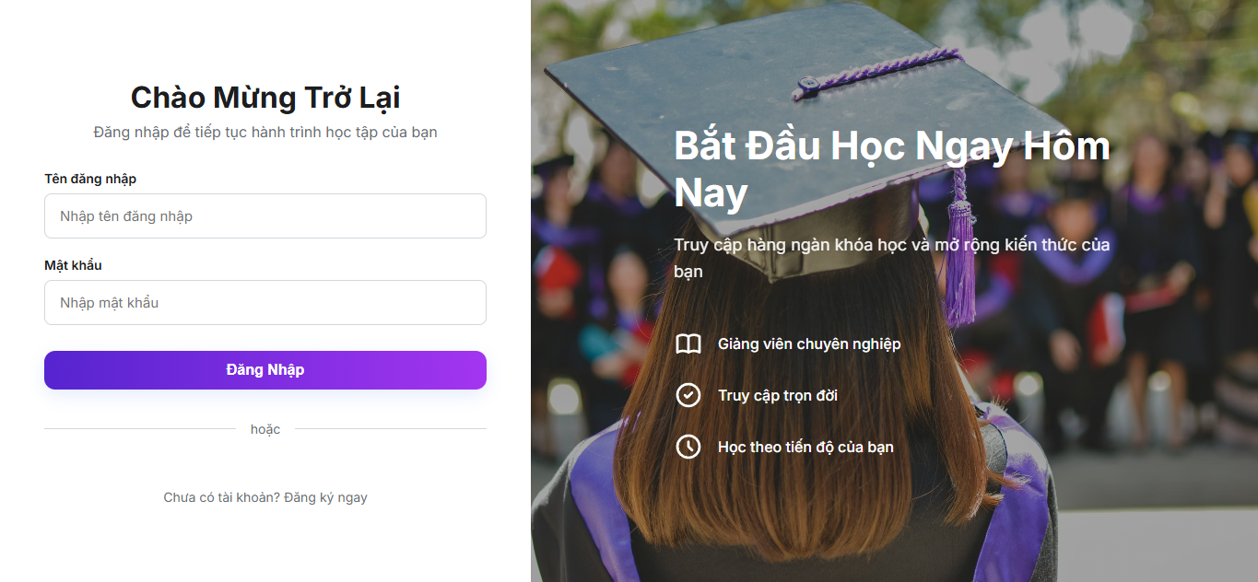

Giao diện trang đăng ký:

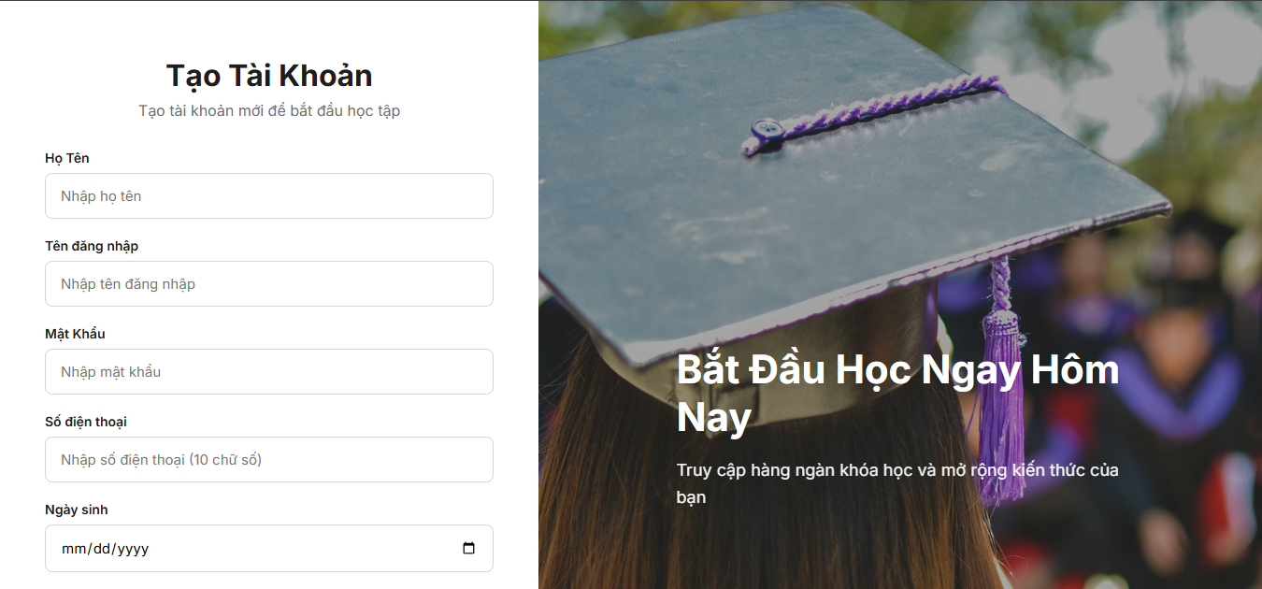

Giao diện trang chủ:

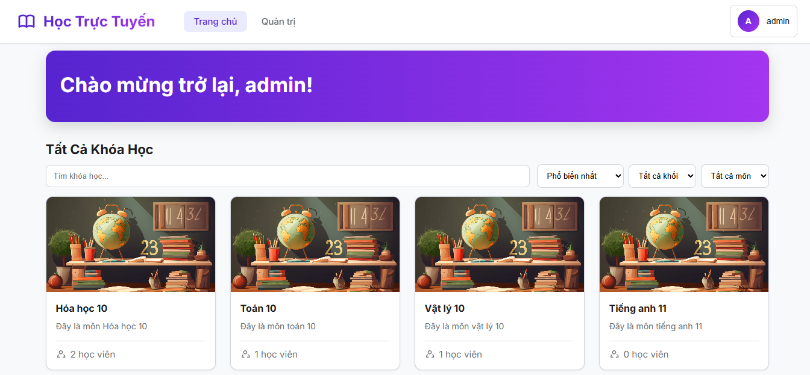

Vai trò admin:

Giao diện quản lý khóa học:

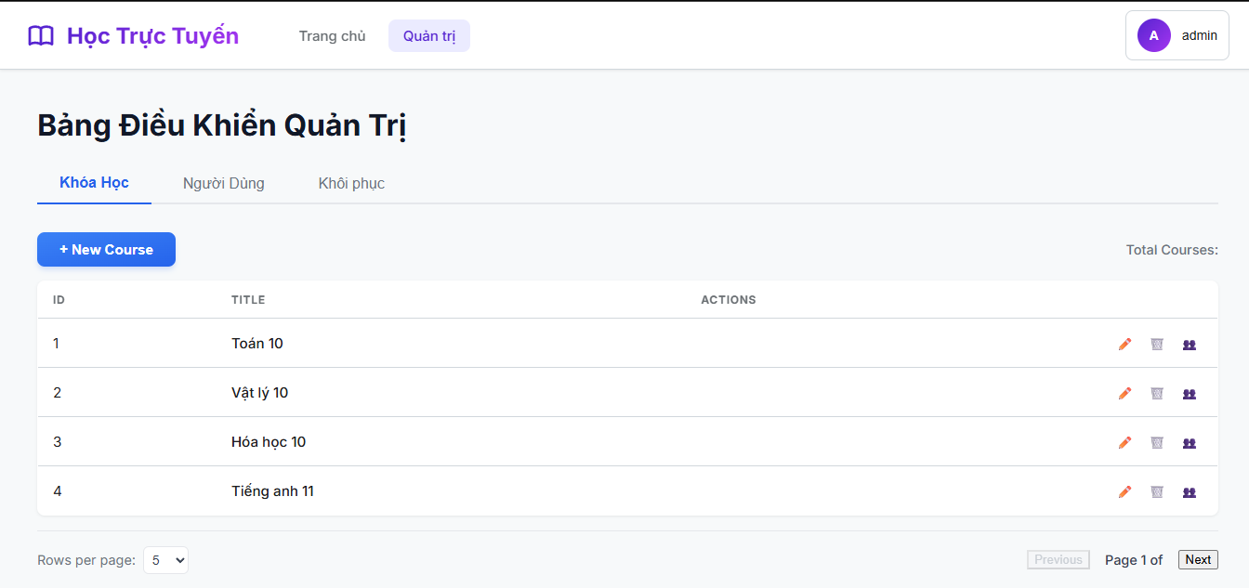

Giao diện thêm mới khóa học:

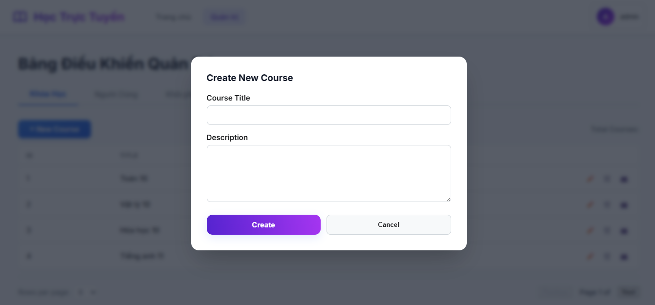

Giao diện chỉnh sửa khóa học:

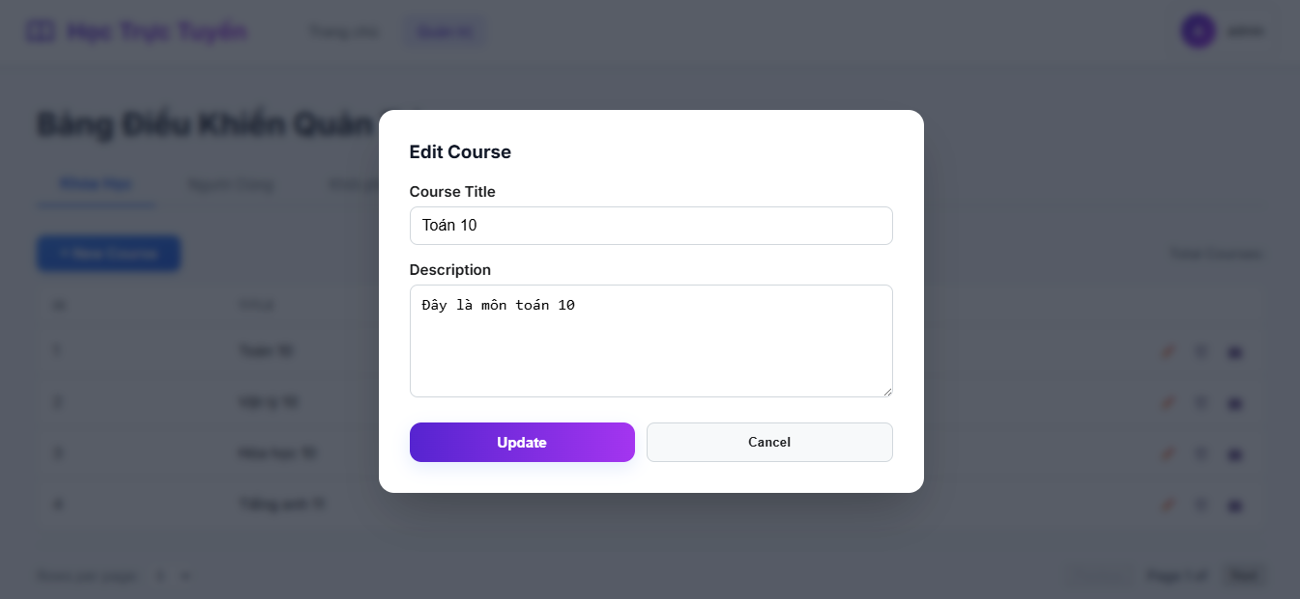

Giao diện cấp quyền/ hủy quyền cho học viên vào khóa học:

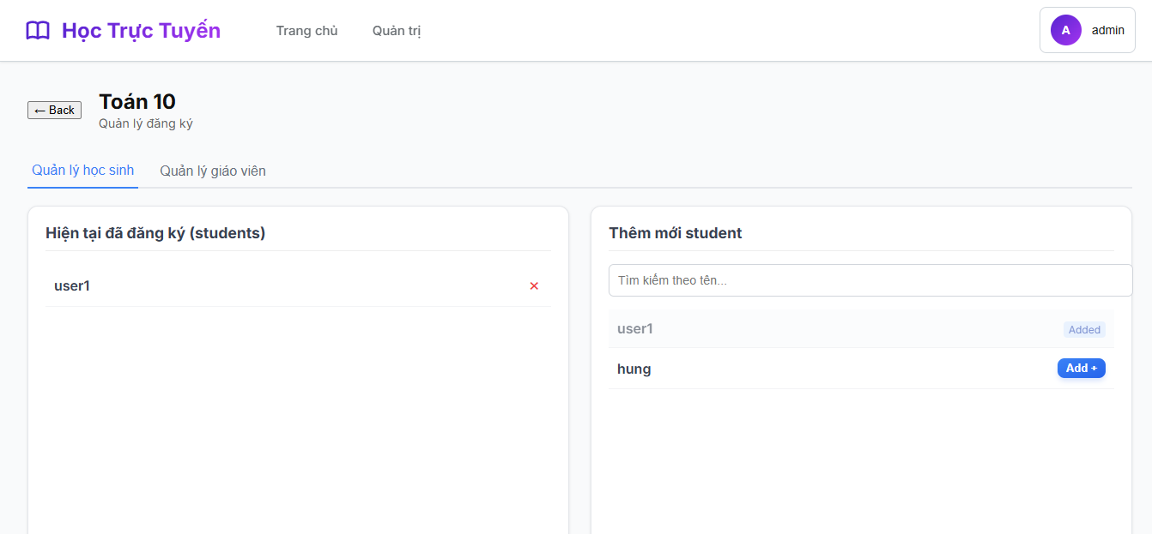

Giao diện cấp quyền/ hủy quyền giáo viên vào khóa học:

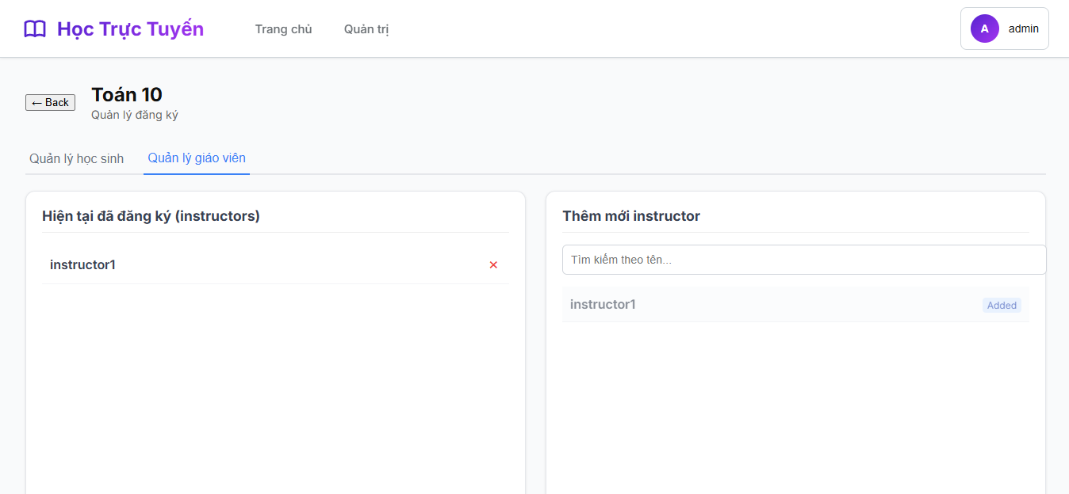

Vai trò Giáo viên:

Giao diện quản lý chương và bài học:

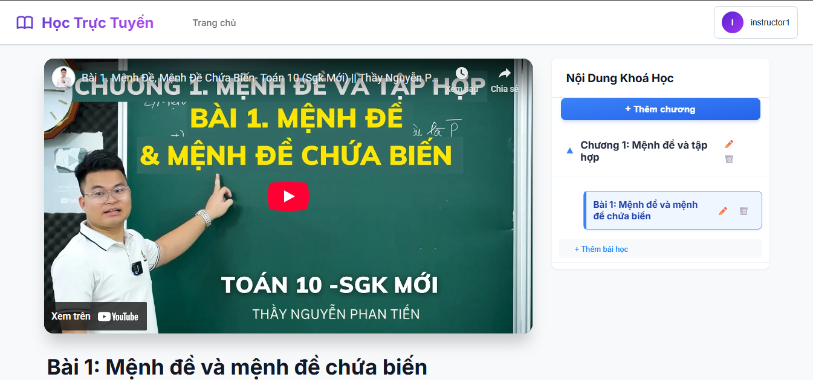

Giao diện thêm chương:

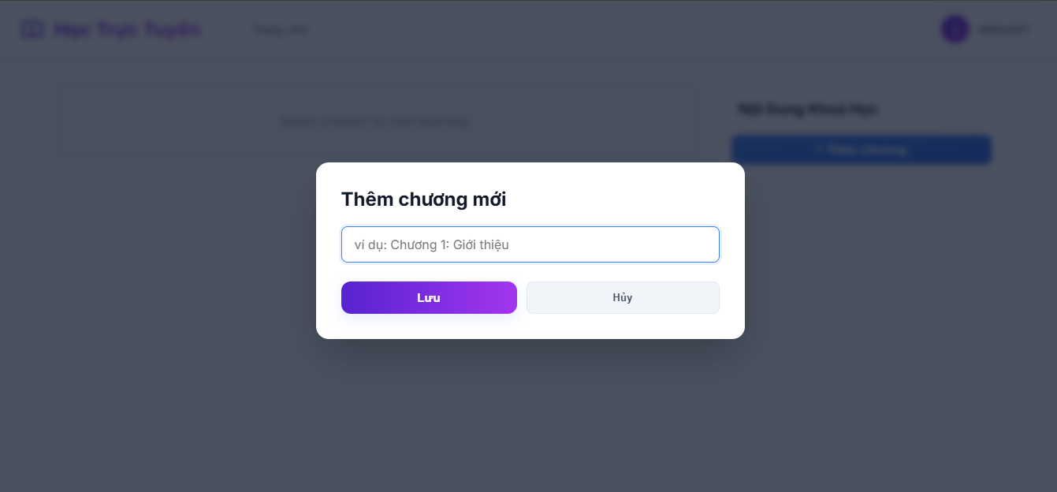

Giao diện chỉnh sửa chương:

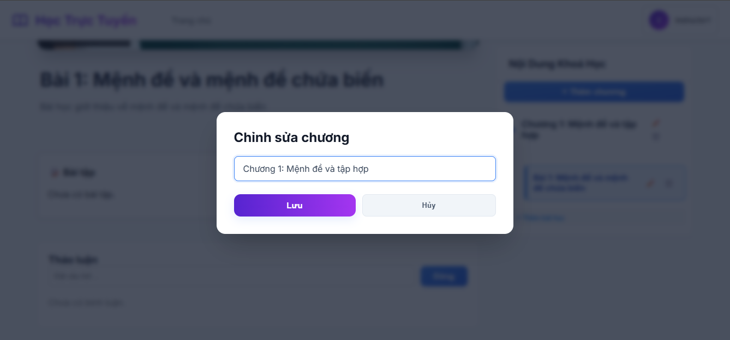

Giao diện thêm bài học:

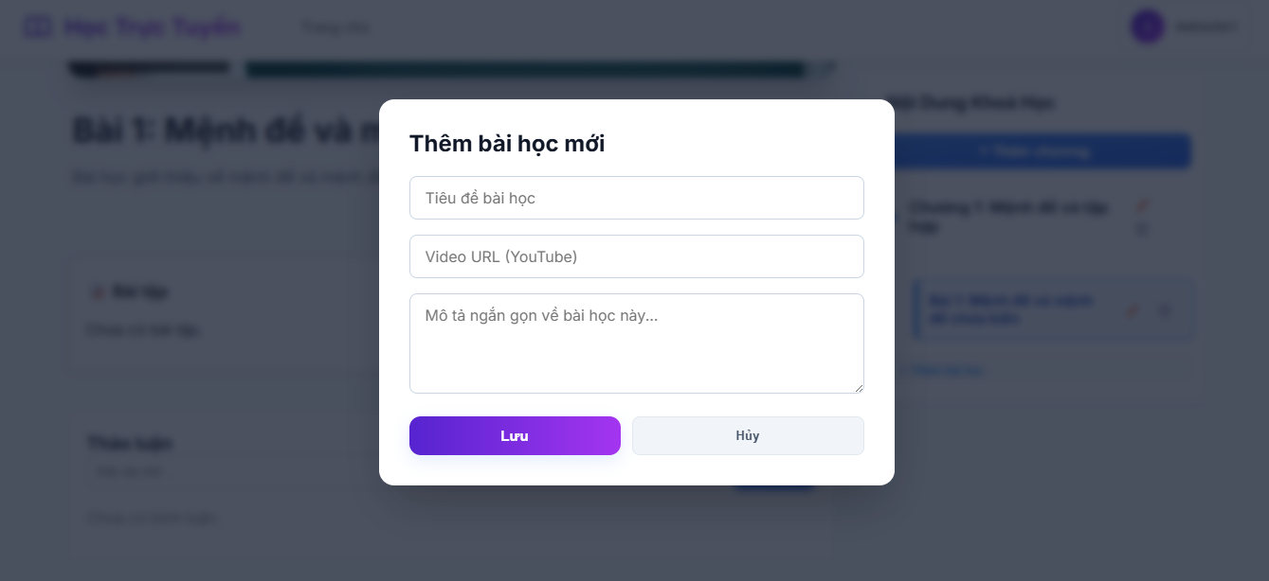

Giao diện chỉnh sửa bài học:

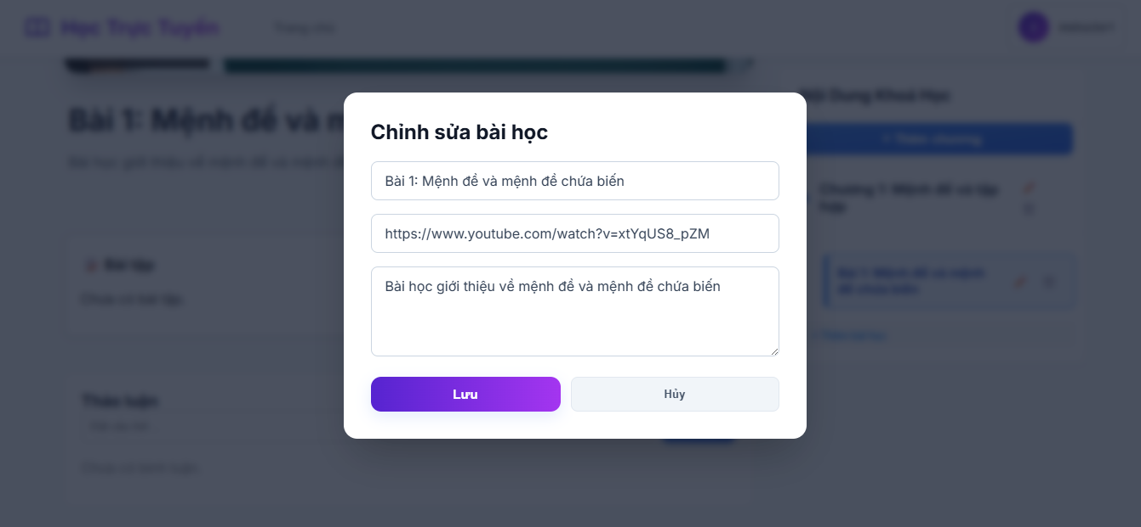

Giao diện quản lý bài tập và bình luận:

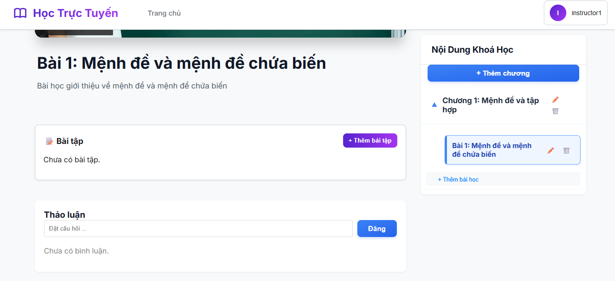

Giao diện thêm bài tập:

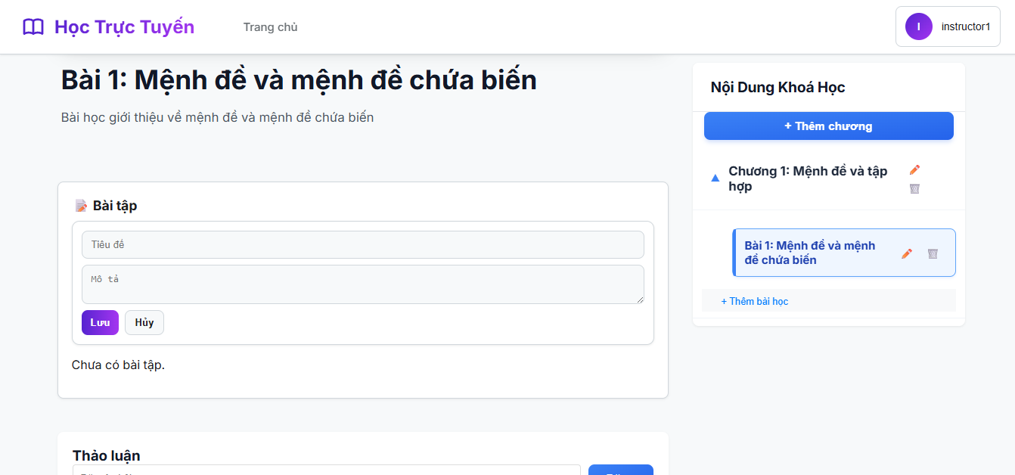

Giao diện xem bài và chấm điểm bài tập:

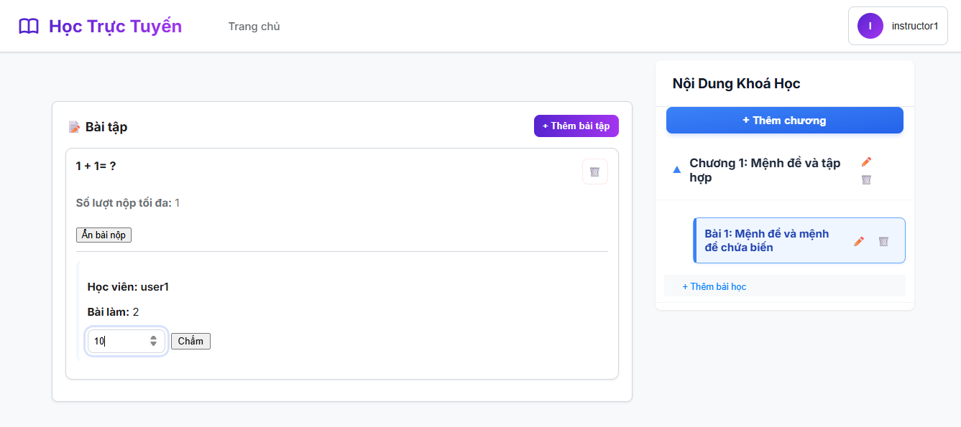

Vai trò học viên:

Giao diện xem bài học:

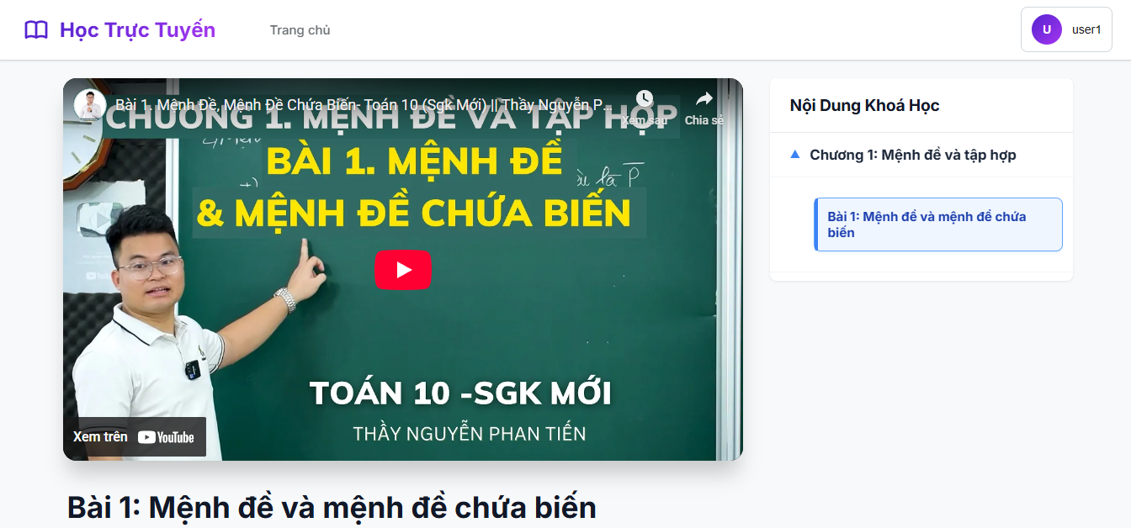

Giao diện xem bài tập và đăng bình luận:

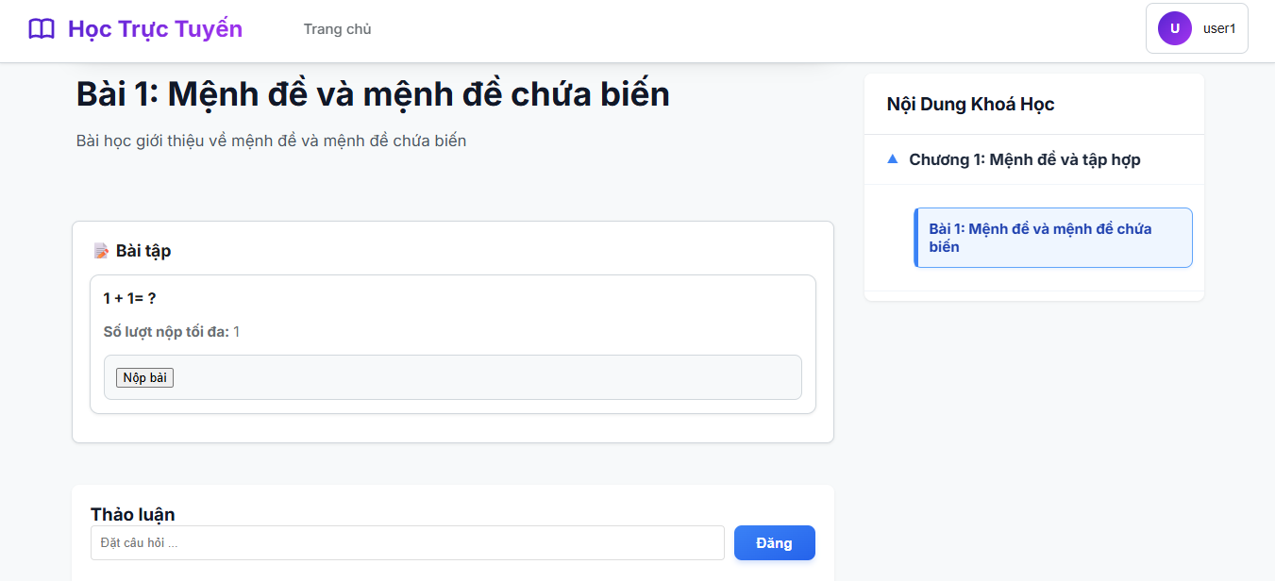

Giao diện làm bài tập :

